АДМИНИСТРАЦИЯ ГОРОДА КЕМЕРОВО

ПОСТАНОВЛЕНИЕ

от _____________ № _____________

О внесении изменений в постановление администрации города Кемерово от 30.12.2013 № 3929 «Об утверждении схемы размещения
рекламных конструкций»

Руководствуясь ст. 16 Федерального закона от 06.10.2003 № 131-ФЗ «Об общих принципах организации местного самоуправления в Российской Федерации», ст. 19 Федерального закона от 30.03.2006 № 38-ФЗ «О рекламе», статьями 11, 45, 48 Устава города, в целях уточнения схемы размещения рекламных конструкций и упорядочения мест для установки и эксплуатации рекламных конструкций на территории города Кемерово,
1. Внести в постановление администрации города Кемерово от 30.12.2013 № 3929 «Об утверждении схемы размещения рекламных конструкций» (далее - постановление) следующие изменения:
1.1. Пункт 1 постановления изложить в следующей редакции:
«1. Утвердить схему размещения рекламных конструкций на земельных участках независимо от форм собственности, а также на зданиях или ином недвижимом имуществе, находящемся в собственности Кемеровской области или муниципальной собственности города Кемерово, согласно приложениям к настоящему постановлению».
2. Приложения № 1 - № 53 изложить в новой редакции согласно приложениям № 1 - № 53 к настоящему постановлению.
3. Комитету по работе со средствами массовой информации администрации города Кемерово (Т.В. Щавина) обеспечить официальное опубликование настоящего постановления.
4. Контроль за исполнением настоящего постановления возложить на первого заместителя Главы города Д.В. Анисимова.

И.о. Главы города Д.В. Анисимов

ПРИЛОЖЕНИЕ № 1
к постановлению администрации
города Кемерово
от___________20___ №_________

Технические характеристики типов и видов рекламных конструкций,
размещаемых на земельных участках независимо от форм собственности,
а также на зданиях или ином недвижимом имуществе, находящемся в собственности Кемеровской области или муниципальной собственности
города Кемерово

Щитовая конструкция

Щитовая конструкция - отдельно стоящая на земельном участке рекламная конструкция, имеющая внешние поверхности для размещения информации и состоящая из фундамента, опоры, каркаса и информационного поля. Конструкция должна быть оборудована системой подсветки (исключение - отсутствие технической возможности).
По площади одной стороны информационного поля щитовые конструкции подразделяются на следующие:
- малого формата (до 15 кв. м включительно);
- среднего формата (более 15 кв. м и до 18 кв. м включительно);
- большого формата (более 18 кв. м).
Информационное поле щитовых конструкций имеет, как правило, две стороны. При использовании одной стороны щитовая конструкция должна иметь декоративно оформленную вторую сторону.
Щитовая конструкция может быть оборудована системой автоматической (динамической) или электронно-цифровой смены изображения.
Если два и более информационных полей располагаются под углом друг к другу, то такая щитовая конструкция является V-образной.
Конструктивные элементы жесткости и крепления каркаса (болтовые соединения, элементы опор, технологические косынки и т.п., за исключением соединения опоры с фундаментным блоком) должны быть декоративно оформлены.
Щитовые конструкции не должны иметь видимых элементов соединения различных частей конструкции (торцевые поверхности конструкции, крепления осветительной арматуры).
Фундаменты щитовых конструкций должны быть заглублены на 15 - 20 см ниже уровня грунта с последующим восстановлением газона на нем. Фундаменты опор не должны выступать над уровнем земли более чем на 5 см. Допускается размещение выступающих более чем на 5 см фундаментов опор на тротуаре при наличии бортового камня или дорожных ограждений, если это не препятствует движению пешеходов и уборке улиц.
В схеме размещения рекламных конструкций в разделе "вид/тип рекламной конструкции" щитовые конструкции обозначаются как щитовая конструкция или V-образная щитовая конструкция с указанием размеров рекламного поля: ширина (в метрах) на высоту (в метрах).

Пиллар

Пиллар - отдельно стоящая рекламная конструкция, имеющая 3 рекламные вогнутые поверхности с размером рекламного поля 1,4 м x 3,0 м. Пиллар оборудован внутренней подсветкой.
Конструкция состоит из стального каркаса. Створки изготовлены из алюминиевого профиля и вандалоустойчивого поликарбоната, выполняющего защитную функцию. Основание оснащено чугунными пригрузами, что позволяет устанавливать тумбу без заглубления.
Пиллар устанавливается в пешеходной зоне любого района города.

Сити-формат

Сити-формат - двухсторонняя рекламная конструкция с размером рекламного поля 1,8 м x 1,2 м. Сити-формат оборудован внутренней подсветкой.
Сити-формат состоит из бетонного основания (фундаментный блок), металлической стойки и рекламного поля. Конструкция может быть оборудована системой автоматической (динамической) смены изображения.
Устанавливается в непосредственной близости от проезжей части дорог, на тротуарах.
Ориентирован на пешеходный и транспортный потоки.
Может быть отдельно стоящей рекламной конструкцией или являться частью остановочного павильона наземного автотранспорта.
При установке рекламной конструкции обязательным условием является заглубление фундамента ниже уровня грунта с последующим восстановлением благоустройства.

Скроллер

Скроллер - это отдельно стоящая рекламная конструкция с внутренней подсветкой и динамической сменой изображений. Размер рекламного поля 3,7 м x 2,7 м. Конструкция оснащена роллерной системой смены информации и имеет от 3 до 7 меняющихся рекламных поверхностей. Конструкция состоит из стального каркаса, установленного на заглубляемом основании. Створки и облицовка короба выполнены из алюминиевого профиля и поликарбоната, выполняющего защитную функцию. Облицовка опоры конструкции выполнена из алюминиевого профиля. Все металлические элементы окрашены порошковым способом. Скроллеры размещаются преимущественно в центральной, исторической и туристической частях города.

Лайт-бокс

Световой короб (лайт-бокс) - это объемная односторонняя или двусторонняя пространственная металлоконструкция с размером рекламного поля 1,2 м x 1,8 м, обшитая по бокам алюминиевым профилем или композитным материалом. В качестве лицевой поверхности используется светорассеивающий пластик с нанесенным на него изображением или транслюцентный баннер с печатью. Конструкция крепится к мачтам (опорам) уличного освещения.

Афишная тумба

Афишная тумба - отдельно стоящая несветовая рекламная конструкция без устройства фундамента. Имеет от 3 до 6 рекламных поверхностей с размером рекламного поля 1,2 м x 1,8 м; 1,5 м х 4 м. Конструкция состоит из стального каркаса и рекламных полей, с нанесением на них изображения на самоклеющейся пленке, выполненного по технологии полноцветной печати.

Панно на здании (брандмауэр)

Панно на здании или брандмауэры - нестандартные рекламные конструкции больших размеров. Рекламная поверхность, расположена обычно на глухой ровной стене здания, свободной от окон. Площадь брандмауэров различна и зависит от габаритов здания, на котором он размещается.

Светодиодный экран

Светодиодный экран - это универсальная разборная конструкция, состоит из несущей металлоконструкции, в которую устанавливается корпус со светодиодными модулями. Общая площадь светодиодных модулей может быть различной, в зависимости от места размещения и определяется индивидуально.
При установке рекламной конструкции обязательным условием является заглубление фундамента.

Рекламная стела

Рекламная стела - отдельно стоящая рекламная конструкция информационного и навигационного назначения, размещаемая на отдельном постаменте (фундаменте). Используется с целью информирования о месте расположения организации, предприятия, сфере и видах их деятельности.
Рекламные стелы выполняются по индивидуальным проектам из современных материалов, имеют высоту не более 8 м и площадь одной стороны не более 16 кв. м. Рекламная стела должна быть изготовлена в виде стандартных геометрических форм (например, прямоугольник, квадрат, круг), не может иметь сменного изображения. В качестве подсветки допускается только внутренняя подсветка.
В качестве материала для размещения рекламной информации не может применяться баннерная ткань.
Фундамент должен быть заглублен на 15 - 20 см ниже уровня грунта с последующим восстановлением благоустройства и не должен выступать более чем на 5 см над уровнем земли. Допускается размещение выступающих более чем на 5 см опор при соблюдении условий ГОСТ Р 52044-2003 и их декоративного оформления.

Индивидуальная рекламная конструкция

Индивидуальная рекламная конструкция - отдельно стоящая рекламная конструкция, которая выполняется по индивидуальному проекту, имеет объемно-пространственное решение, в котором для размещения рекламы используется объем конструкции со всех ее сторон.
Устанавливается на расстоянии не более 500 м от границы прилегающей территории к зданию, строению, сооружению, земельному участку, являющегося местом нахождения организации, информация о которой размещается на информационных полях индивидуальной рекламной конструкции.
Индивидуальные рекламные конструкции подразделяются на следующие:
- индивидуальная рекламная конструкция малой формы (ИРК малой формы);
- индивидуальная рекламная конструкция большой формы (ИРК большой формы).
Индивидуальные рекламные конструкции малой формы имеют высоту не более 10 м и общий объём не более 50 куб. м.
Индивидуальные рекламные конструкции большой формы имеют высоту более 10 м и общий объём более 50 куб. м.
Размеры и площадь информационных полей и их количество определяются индивидуальным проектом рекламной конструкции.
Индивидуальная рекламная конструкция может быть изготовлена как в виде стандартных геометрических форм, так и с применением нестандартных креативных решений (в виде логотипа или товарного знака компании, в форме реального объекта или сочетать в себе несколько рубленых форм (треугольники, ромбы, стрелки и т.п.) с учетом существующей градостроительной ситуации.
Индивидуальная рекламная конструкция должна быть оборудована системой подсветки (исключение - отсутствие технической возможности), отвечающей требованиям пожарной безопасности. Рекламная конструкция не должна иметь видимых элементов соединений разных частей конструкции (торцовые поверхности конструкций и соединения с фундаментным блоком должны быть закрыты декоративными элементами).
Фундамент должен быть заглублен ниже уровня грунта с последующим восстановлением благоустройства и не должен выступать более чем на 5 см над уровнем земли. Допускается размещение выступающих более чем на 5 см опор при соблюдении условий ГОСТ Р 52044-2003 и их декоративного оформления.

Условные обозначения, используемые в схеме размещения
рекламных конструкций на территории города Кемерово

Условные обозначения на схеме | Наименование
Щитовая конструкция
размеры информационного поля: 6 м x 3 м; 9 м x 3 м; 12 м x 3 м; 3 м x 6 м
V-образная щитовая конструкция
размеры информационного поля: 2,7 м х 3,7 м; 6 м x 3 м; 9 м x 3 м; 12 м x 3 м
Трехсторонняя щитовая конструкция
размеры информационного поля: 2,7 м х 3,7 м; 6 м x 3 м; 9 м x 3 м; 12 м x 3 м
Светодиодный экран
размеры информационного поля зависит от места размещения и определяется индивидуально
Щит на здании
Размеры информационного поля обусловлены конструкцией и площадью здания
Лайт-бокс
размеры информационного поля не более 1,2 м x 1,8 м
Пиллар
размеры информационного поля 1,4 м x 3 м
Рекламная стела
высота конструкции не более 8 м,
площадь одной стороны не более 16 кв. м
Индивидуальная рекламная конструкция
высота не более 10 м и общий объём не более 50 куб. м. (ИРК малой формы);
высота более 10 м и общий объём более 50 куб. м. (ИРК большой формы)

Сити-формат
размеры информационного поля 1,2 м x 1,8 м
Скроллер
размеры информационного поля 3,7 м x 2,7 м
Афишная тумба
размеры информационного поля 1,2 м x 1,8 м; 1,5 м x 4 м
 | Остановочный пункт
 | Дорожный знак
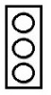 | Светофор

ПРИЛОЖЕНИЕ № 2
к постановлению администрации
города Кемерово
от___________20___ №_________

РАЗМЕЩЕНИЕ
РЕКЛАМНЫХ КОНСТРУКЦИЙ ПО УЛИЦЕ 40 ЛЕТ ОКТЯБРЯ
В ГОРОДЕ КЕМЕРОВО

№ конструкции | Место размещения | Тип/вид рекламной конструкции | Площадь информационного поля (ширина/высота)
6 | ул. 40 лет Октября, северо-западнее здания № 18 | афишная тумба | 1,2 м x 1,8 м

Технические характеристики рекламных конструкций указаны в приложении № 1 к настоящему постановлению.

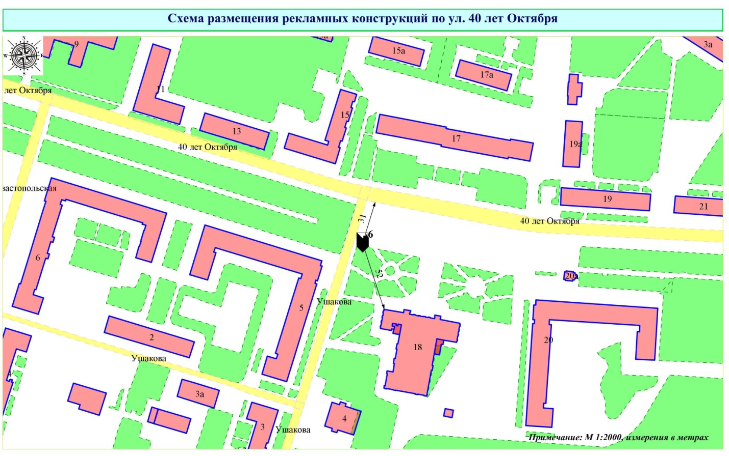

ПРИЛОЖЕНИЕ № 3
к постановлению администрации
города Кемерово
от___________20___ №_________

РАЗМЕЩЕНИЕ
РЕКЛАМНЫХ КОНСТРУКЦИЙ ПО УЛИЦЕ 50 ЛЕТ ОКТЯБРЯ
В ГОРОДЕ КЕМЕРОВО

№ конструкции | Место размещения | Тип/вид рекламной конструкции | Площадь информационного поля (ширина/высота)
1 | ул. 50 лет Октября, западнее дома № 32 | сити-формат | 1,2 м x 1,8 м
3 | ул. 50 лет Октября, северо-западнее дома № 32 | сити-формат | 1,2 м x 1,8 м
7 | ул. 50 лет Октября, западнее дома № 26 | сити-формат | 1,2 м x 1,8 м
8 | ул. 50 лет Октября, юго-западнее дома № 24 | сити-формат | 1,2 м x 1,8 м
9 | ул. 50 лет Октября, западнее дома № 24 | сити-формат | 1,2 м x 1,8 м
11 | ул. 50 лет Октября, западнее дома № 14 | сити-формат | 1,2 м x 1,8 м

Технические характеристики рекламных конструкций указаны в приложении № 1 к настоящему постановлению.

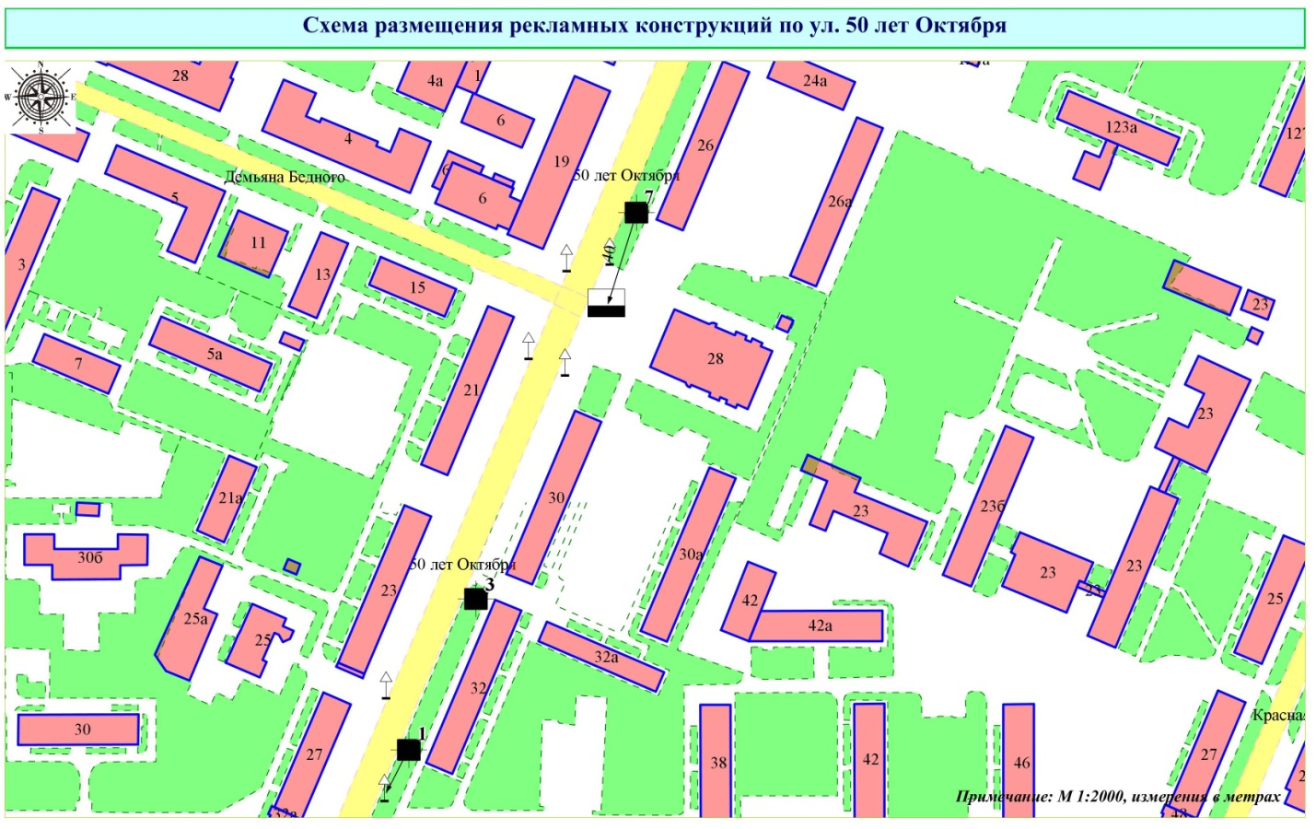

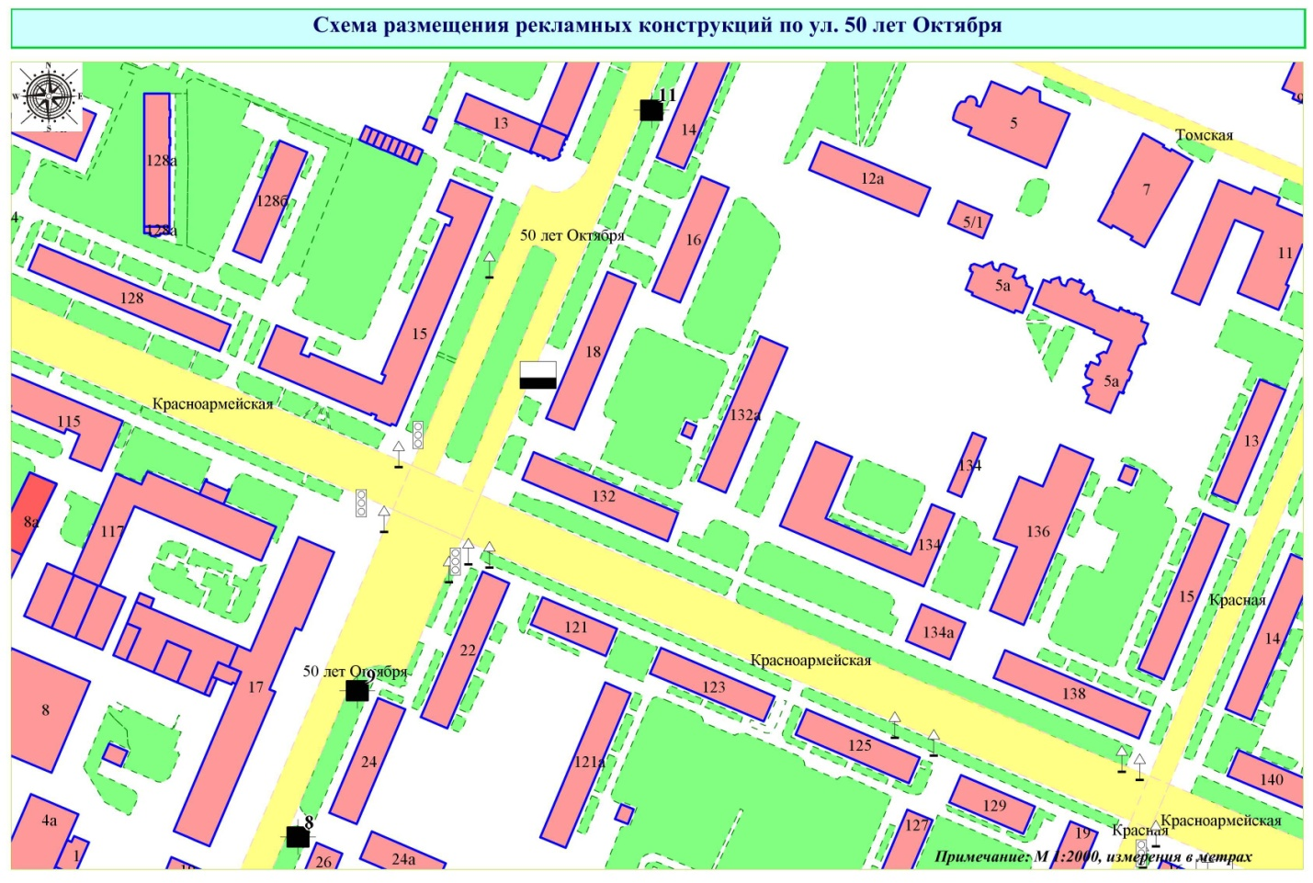

ПРИЛОЖЕНИЕ № 4
к постановлению администрации
города Кемерово
от___________20___ №_________

РАЗМЕЩЕНИЕ
РЕКЛАМНЫХ КОНСТРУКЦИЙ ПО УЛИЦЕ АБЫЗОВА В ГОРОДЕ КЕМЕРОВО

№ конструкции | Место размещения | Тип/вид рекламной конструкции | Площадь информационного поля (ширина/высота)
2Г | ул. Абызова, 12А/1 | рекламная стела | не более 16 кв.м, высота не более 8 м

Технические характеристики рекламной конструкции указаны в приложении № 1 к настоящему постановлению.

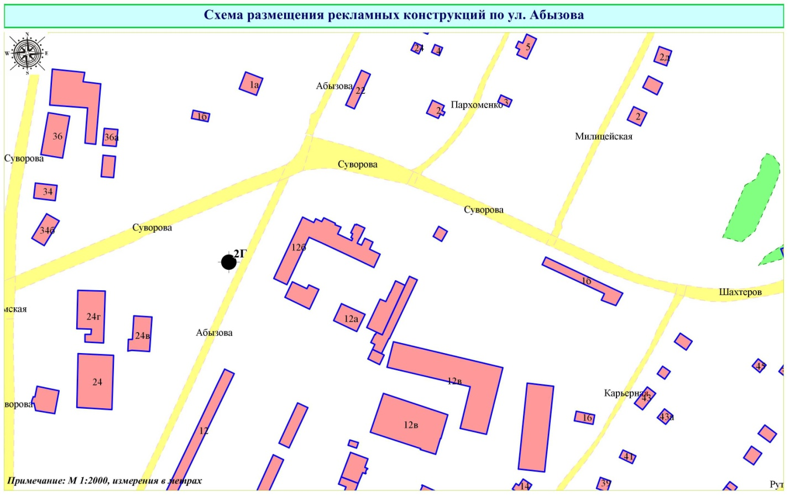

ПРИЛОЖЕНИЕ № 5
к постановлению администрации
города Кемерово
от___________20___ №_________

РАЗМЕЩЕНИЕ
РЕКЛАМНЫХ КОНСТРУКЦИЙ ПО УЛИЦЕ АВТОЗАВОДСКОЙ
В ГОРОДЕ КЕМЕРОВО

№ конструкции | Место размещения | Тип/вид рекламной конструкции | Площадь информационного поля (ширина/высота)
4 | ул. Автозаводская, южнее дома № 2 | щитовая конструкция | 6 м x 3 м
5 | ул. Автозаводская, юго-западнее дома № 2 | щитовая конструкция | 6 м x 3 м

Технические характеристики рекламной конструкции указаны в приложении № 1 к настоящему постановлению.

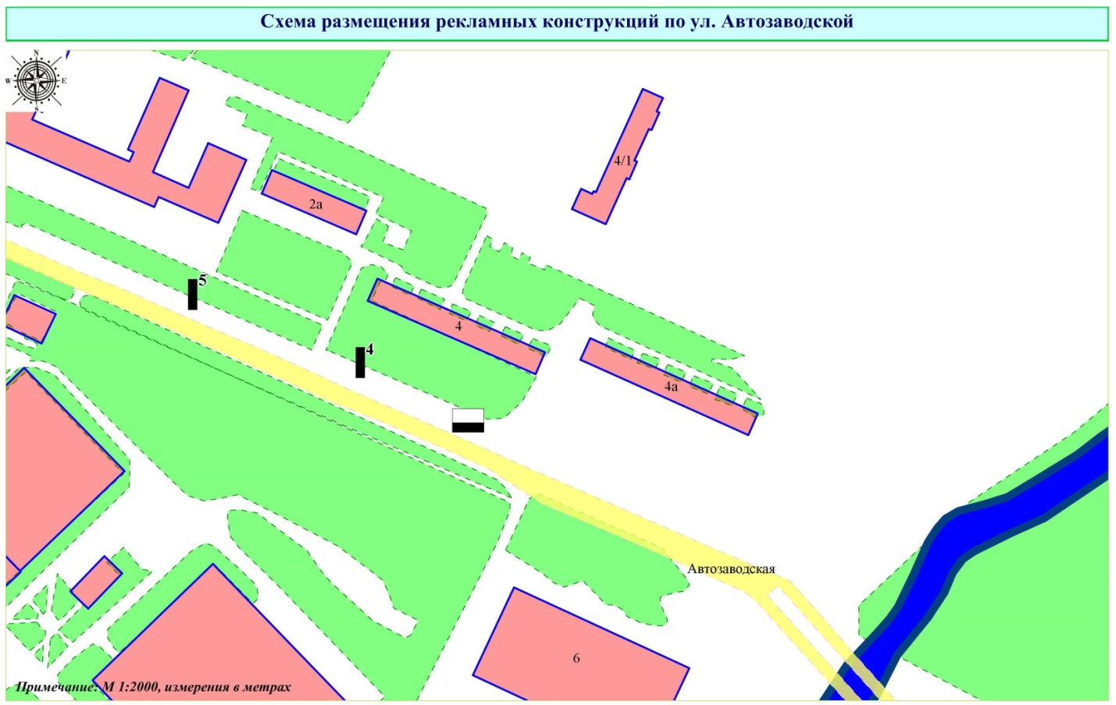

ПРИЛОЖЕНИЕ № 6
к постановлению администрации
города Кемерово
от___________20___ №_________

РАЗМЕЩЕНИЕ
РЕКЛАМНЫХ КОНСТРУКЦИЙ ПО УЛИЦЕ БАЗОВОЙ В ГОРОДЕ КЕМЕРОВО

№ конструкции | Место размещения | Тип/вид рекламной конструкции | Площадь информационного поля (ширина/высота)
4В | ул. Базовая, 18 | щитовая конструкция | 9 м x 3 м

Технические характеристики рекламной конструкции указаны в приложении № 1 к настоящему постановлению.

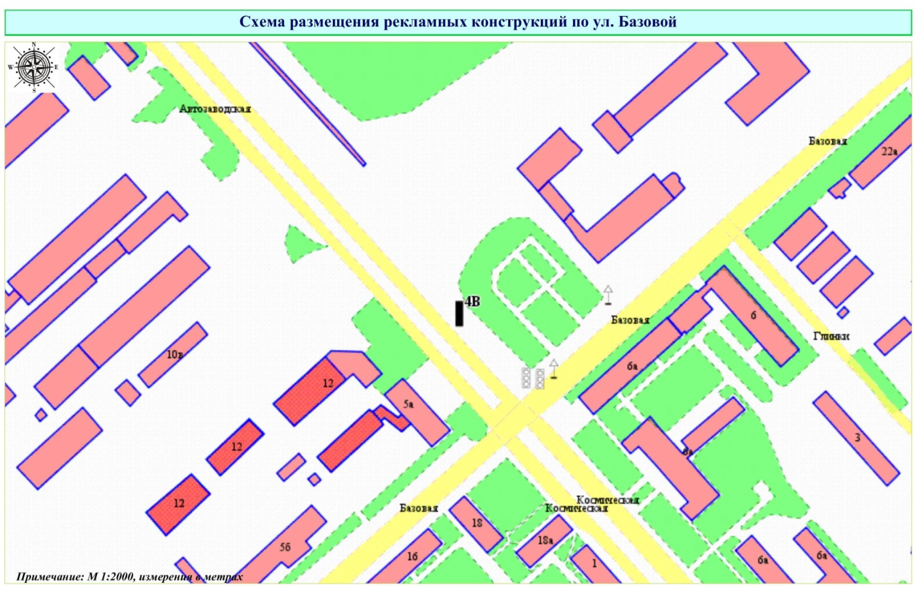

ПРИЛОЖЕНИЕ № 7
к постановлению администрации
города Кемерово
от___________20___ №_________

РАЗМЕЩЕНИЕ
РЕКЛАМНЫХ КОНСТРУКЦИЙ ПО УЛИЦЕ БАУМАНА В ГОРОДЕ КЕМЕРОВО

№ конструкции | Место размещения | Тип/вид рекламной конструкции | Площадь информационного поля (ширина/высота)
4 | ул. Баумана, восточнее здания № 14 | щитовая конструкция | 6 м x 3 м
5В | ул. Баумана, 2А, к. 1 | сити-формат | 1,2 м x 1, 8 м
5В/1 | ул. Баумана, 2А, к. 1 | сити-формат | 1,2 м x 1, 8 м
5 | ул. Баумана, севернее здания № 8 | рекламная стела | не более 16 кв.м, высота не более 8 м

Технические характеристики рекламной конструкции указаны в приложении № 1 к настоящему постановлению.

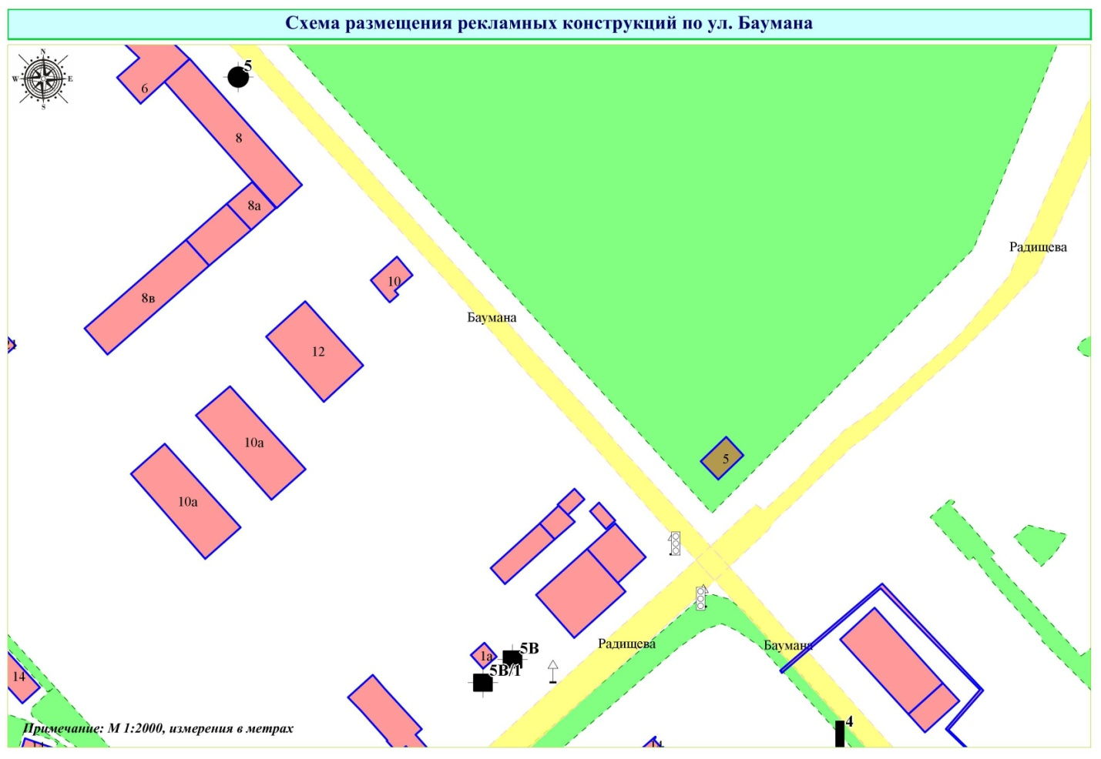

ПРИЛОЖЕНИЕ № 8
к постановлению администрации
города Кемерово
от___________20___ №_________

РАЗМЕЩЕНИЕ
РЕКЛАМНЫХ КОНСТРУКЦИЙ ПО УЛИЦЕ ВАХРУШЕВА В ГОРОДЕ КЕМЕРОВО

№ конструкции | Место размещения | Тип/вид рекламной конструкции | Площадь информационного поля (ширина/высота)
7В | ул. Вахрушева, 6А (непосредственно у входа) справа | сити-формат | 1,2 м x 1, 8 м
7В/1 | ул. Вахрушева, 6А (непосредственно у входа) слева | сити-формат | 1,2 м x 1, 8 м

Технические характеристики рекламной конструкции указаны в приложении № 1 к настоящему постановлению.

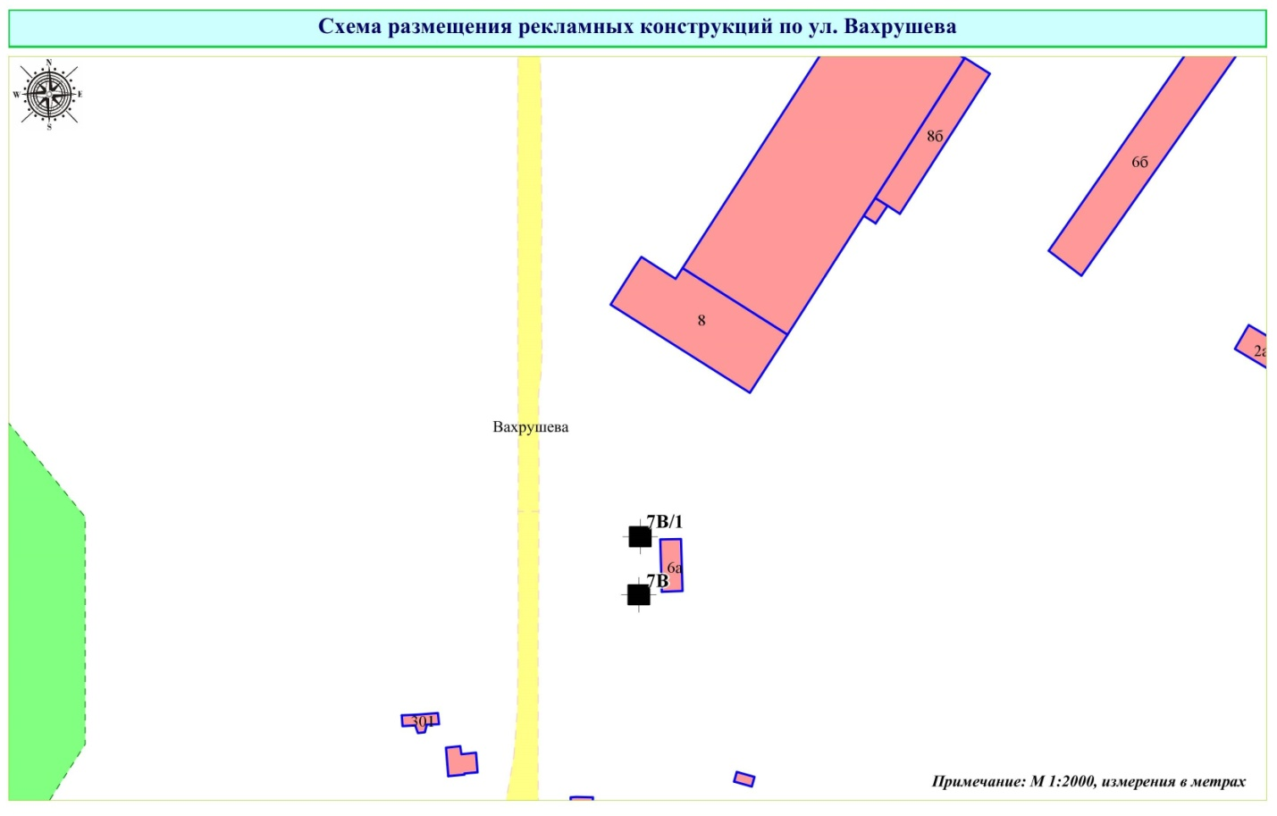

ПРИЛОЖЕНИЕ № 9
к постановлению администрации
города Кемерово
от___________20___ №_________

РАЗМЕЩЕНИЕ
РЕКЛАМНЫХ КОНСТРУКЦИЙ ПО УЛИЦЕ ВОЛГОГРАДСКОЙ
В ГОРОДЕ КЕМЕРОВО

№ конструкции | Место размещения | Тип/вид рекламной конструкции | Площадь информационного поля (ширина/высота)
1 | ул. Волгоградская, 500 м северо-восточнее от 62-го проезда (четная сторона) | щитовая конструкция | 6 м x 3 м
7 | ул. Волгоградская, юго-восточнее пересечения с просп. Химиков (нечетная сторона) | щитовая конструкция | 6 м x 3 м
8 | ул. Волгоградская, № 33 | лайт-бокс | 1,2 м x 1,8 м
9вл | ул. Волгоградская, юго-западнее здания  № 58 | рекламная стела | не более 10 кв.м, высота не более  5 м

Технические характеристики рекламной конструкции указаны в приложении № 1 к настоящему постановлению.

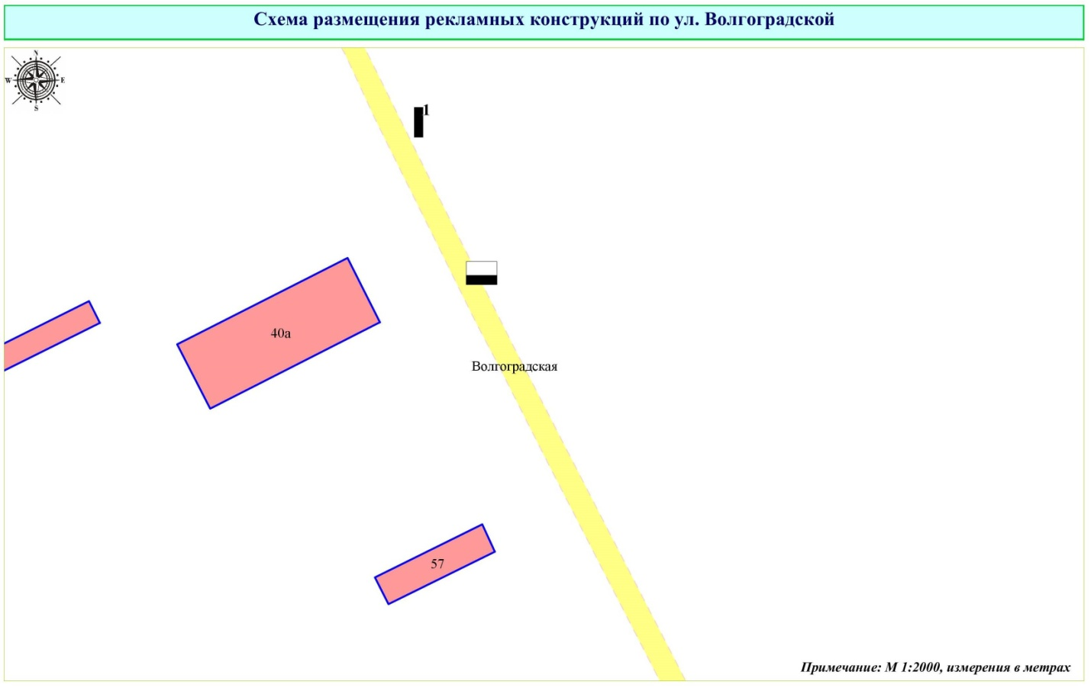

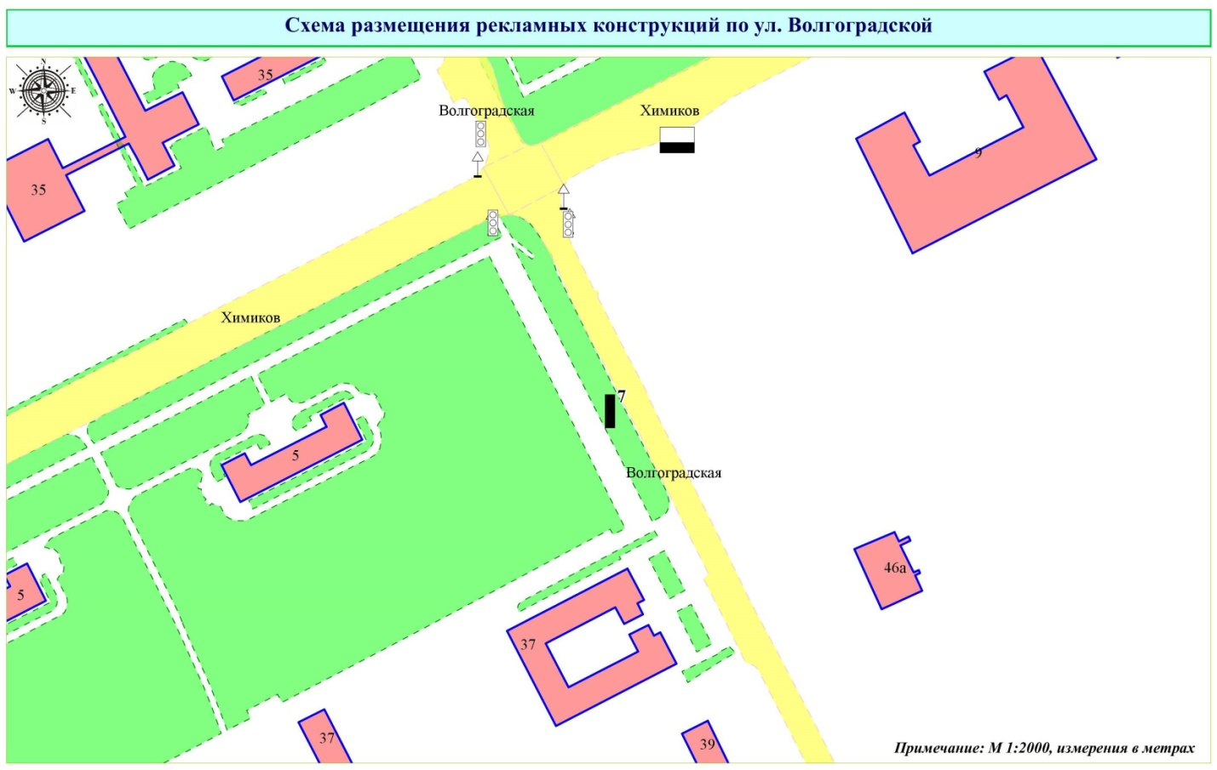

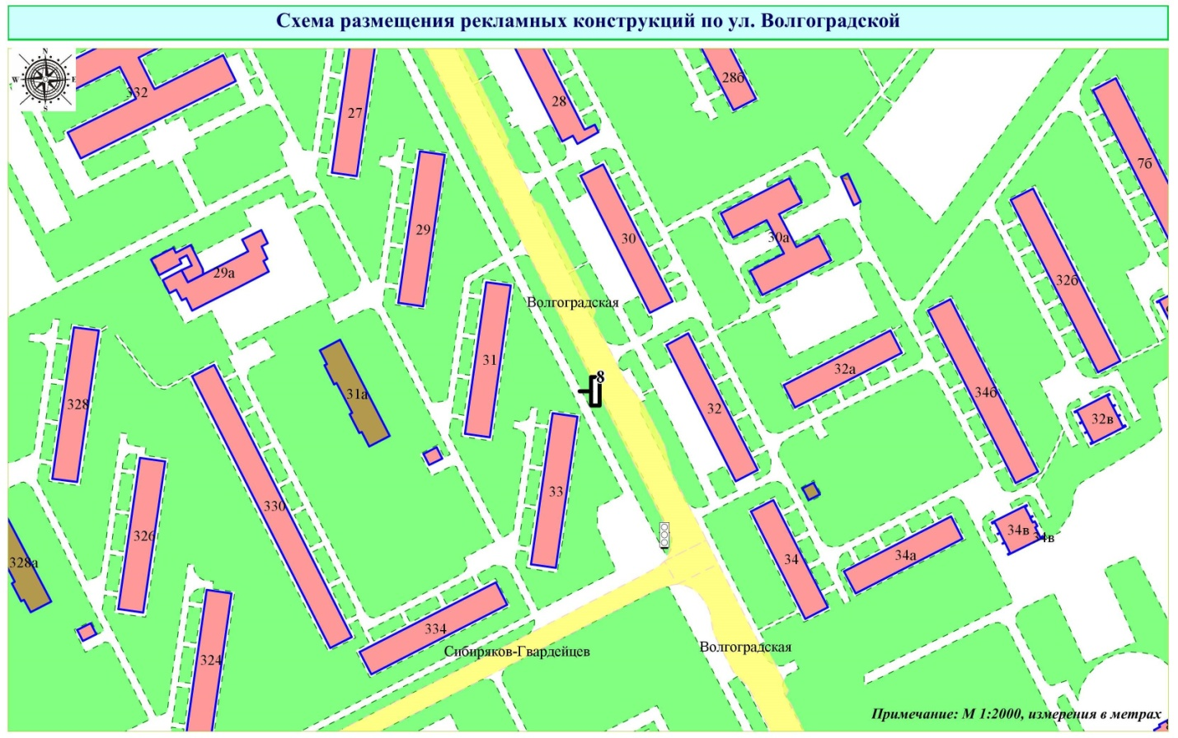

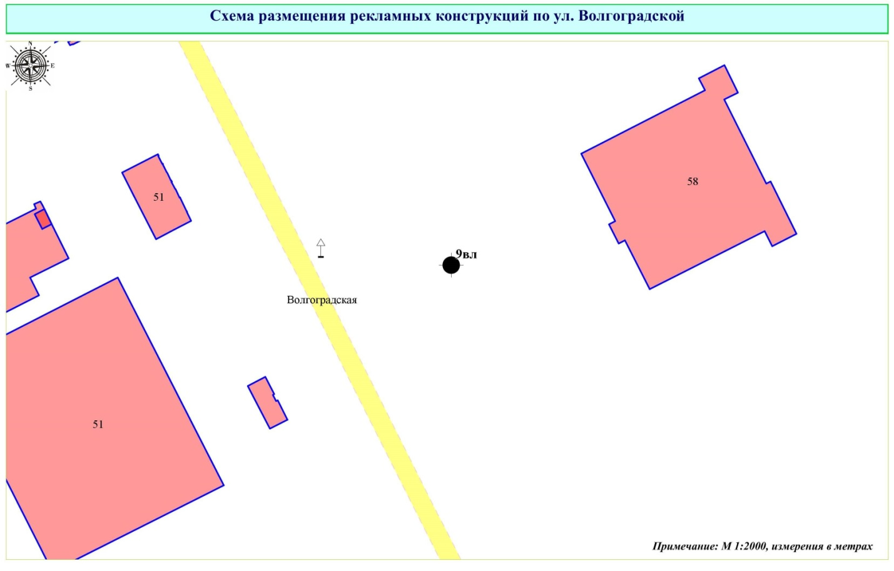

ПРИЛОЖЕНИЕ № 10
к постановлению администрации
города Кемерово
от___________20___ №_________

РАЗМЕЩЕНИЕ
РЕКЛАМНЫХ КОНСТРУКЦИЙ ПО УЛИЦЕ ВОЛОШИНОЙ В ГОРОДЕ КЕМЕРОВО

№ конструкции | Место размещения | Тип/вид рекламной конструкции | Площадь информационного поля (ширина/высота)
7 | ул. В. Волошиной, севернее здания № 16 | пиллар | 1,4 м x 3,0 м

Технические характеристики рекламной конструкции указаны в приложении № 1 к настоящему постановлению.

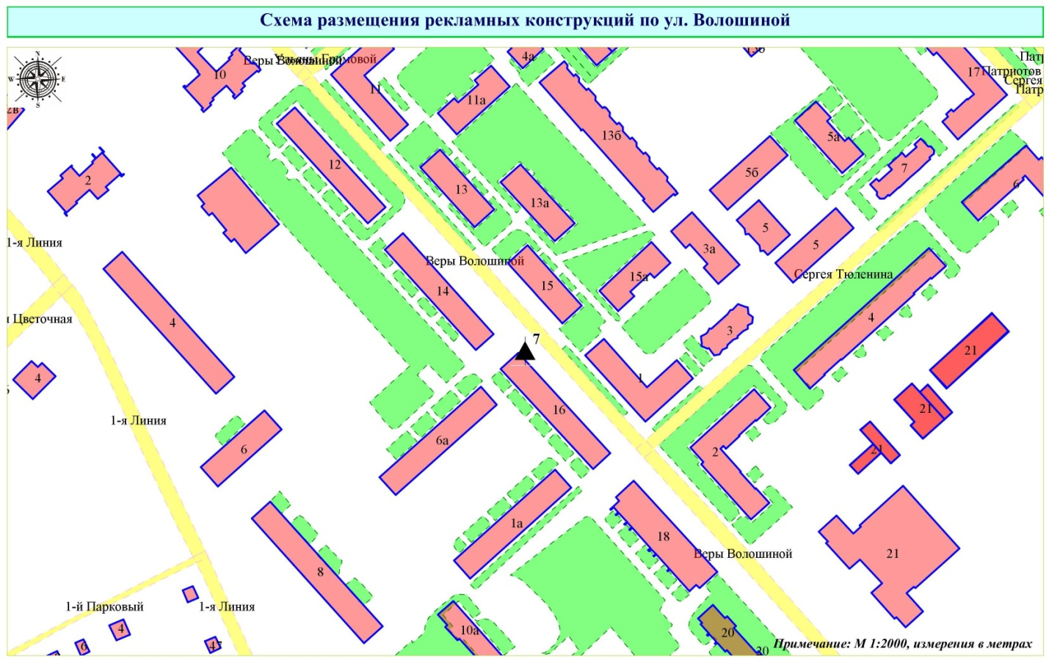

ПРИЛОЖЕНИЕ № 11
к постановлению администрации
города Кемерово
от___________20___ №_________

РАЗМЕЩЕНИЕ
РЕКЛАМНЫХ КОНСТРУКЦИЙ НА ВЫЕЗДЕ ИЗ ГОРОДА КЕМЕРОВО
В СТОРОНУ ЕЛЫКАЕВО

№ конструкции | Место размещения | Тип/вид рекламной конструкции | Площадь информационного поля (ширина/высота)
6 | а/д Кемерово - Елыкаево - Старочервово, 8 км + 390 м слева | щитовая конструкция | 6 м x 3 м

Технические характеристики рекламной конструкции указаны в приложении № 1 к настоящему постановлению.

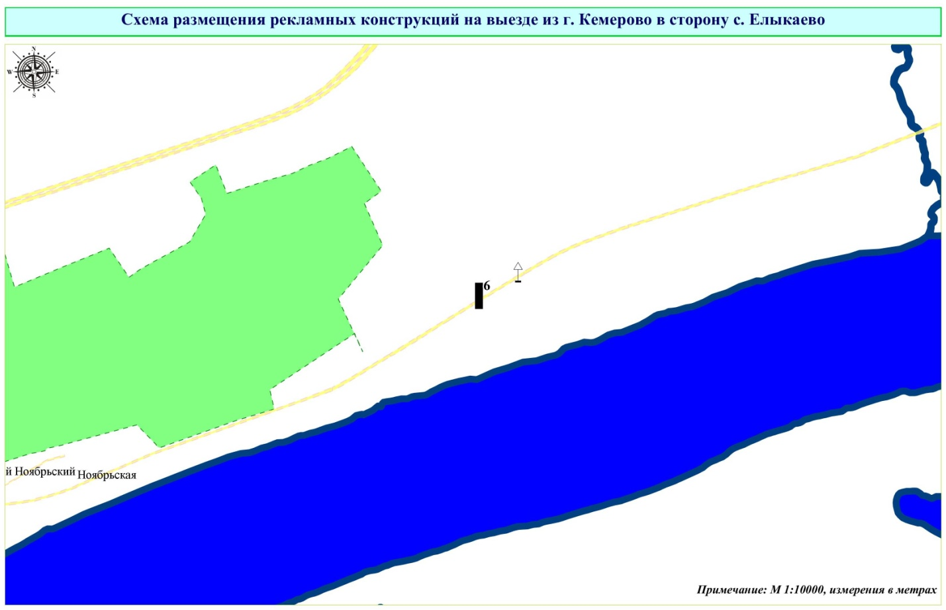

ПРИЛОЖЕНИЕ № 12
к постановлению администрации
города Кемерово
от___________20___ №_________

РАЗМЕЩЕНИЕ
РЕКЛАМНЫХ КОНСТРУКЦИЙ НА ВЫЕЗДЕ ИЗ ГОРОДА КЕМЕРОВО
В СТОРОНУ НОВОСИБИРСКА

№ конструкции | Место размещения | Тип/вид рекламной конструкции | Площадь информационного поля (ширина/высота)
3 | выезд на г. Новосибирск, участок в направлении г. Новосибирска, ж.р. Пионер | щитовая конструкция | 6 м x 3 м
11В | выезд на Новосибирск, ж.р. Пионер (МТАЗК-9) | щитовая конструкция | 9 м x 3 м

Технические характеристики рекламной конструкции указаны в приложении № 1 к настоящему постановлению.

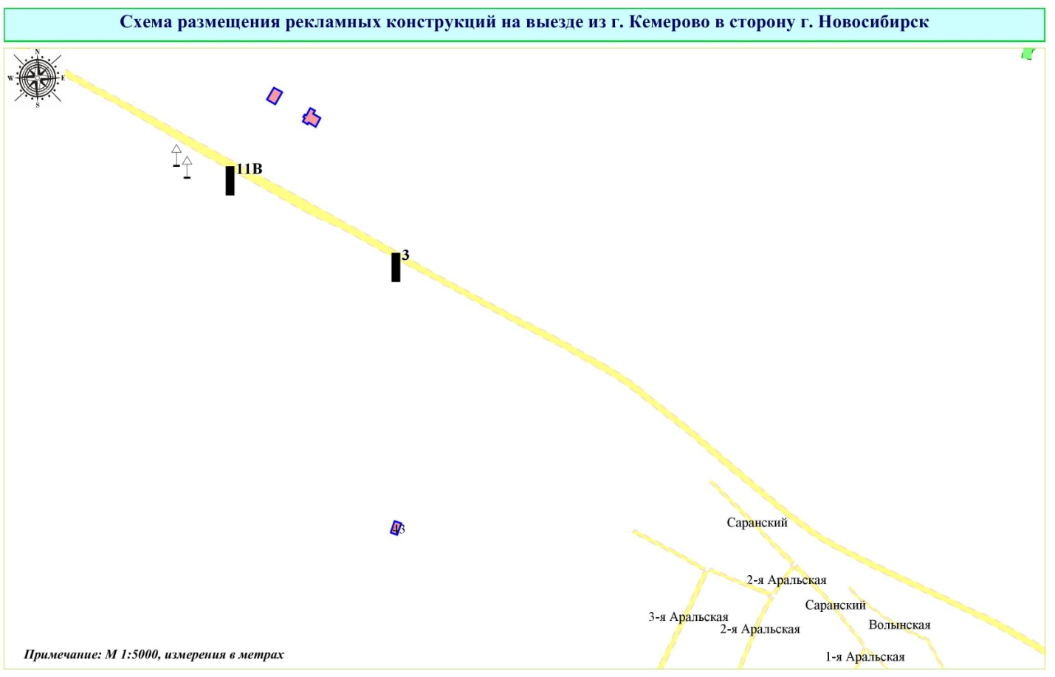

ПРИЛОЖЕНИЕ № 13
к постановлению администрации
города Кемерово
от___________20___ №_________

РАЗМЕЩЕНИЕ
РЕКЛАМНЫХ КОНСТРУКЦИЙ ПО УЛИЦЕ Ю. ДВУЖИЛЬНОГО
В ГОРОДЕ КЕМЕРОВО

№ конструкции | Место размещения | Тип/вид рекламной конструкции | Площадь информационного поля (ширина/высота)
1А | ул. Ю. Двужильного, западнее здания № 22 | афишная тумба | 1,2 м x 1,8 м
6 | ул. Ю.Двужильного, севернее здания № 6 | щитовая конструкция | 6 м x 3 м
7 | ул. Ю. Двужильного, восточнее здания № 7 к.3 | рекламная стела | не более 16 кв.м, высота не более 8 м
9дв | ул. Ю.Двужильного, № 2, северо-западнее строения | рекламная стела | не более 16 кв.м, высота не более 8 м
12 | ул. Ю.Двужильного, восточнее здания № 2 | щитовая конструкция | 6 м x 3 м

Технические характеристики рекламной конструкции указаны в приложении № 1 к настоящему постановлению.

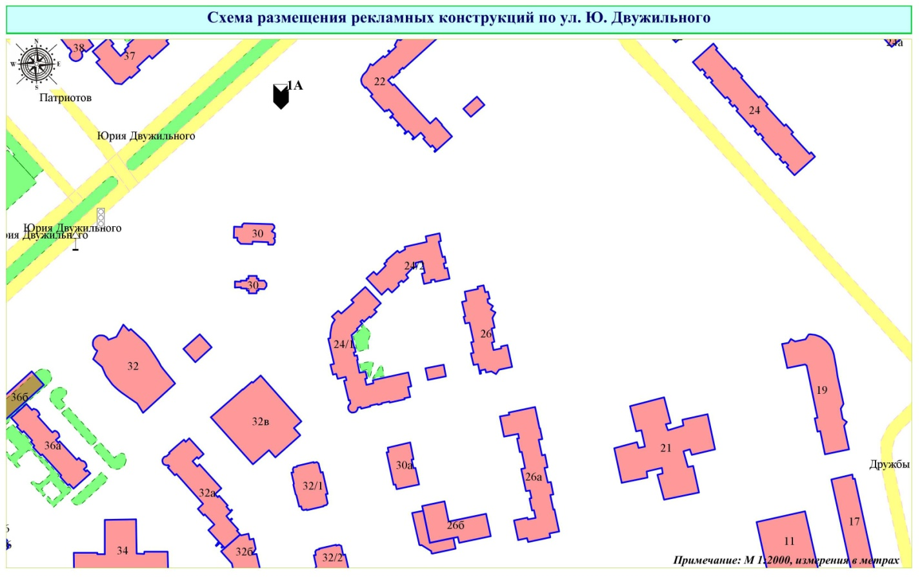

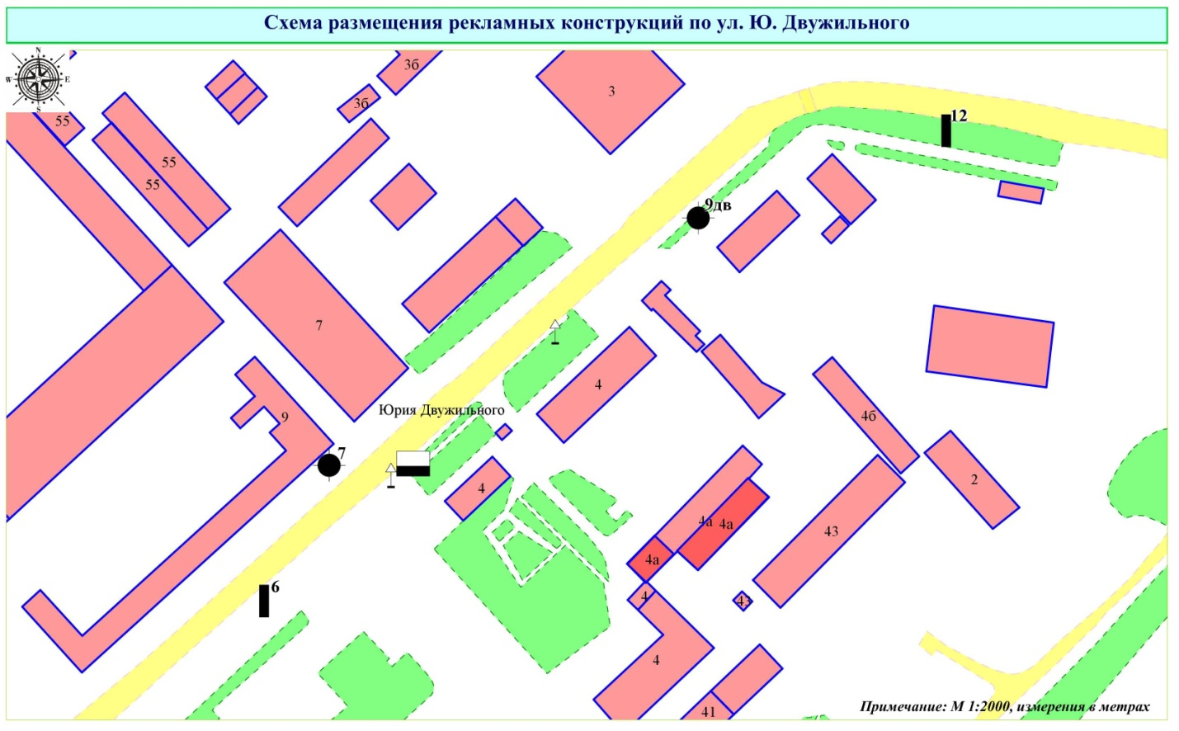

ПРИЛОЖЕНИЕ № 14
к постановлению администрации
города Кемерово
от___________20___ №_________

РАЗМЕЩЕНИЕ
РЕКЛАМНЫХ КОНСТРУКЦИЙ ПО УЛИЦЕ ДЗЕРЖИНСКОГО
В ГОРОДЕ КЕМЕРОВО

№ конструкции | Место размещения | Тип/вид рекламной конструкции | Площадь информационного поля (ширина/высота)
1 | ул. Дзержинского, юго-западнее дома № 20 | сити-формат | 1,2 м x 1, 8 м
3 | ул. Дзержинского, юго-западнее дома № 18 | скроллер | 3,7 м x 2,7 м
5 | ул. Дзержинского, западнее дома № 18 | сити-формат | 1,2 м x 1, 8 м
7 | ул. Дзержинского, западнее дома № 16 | сити-формат | 1,2 м x 1, 8 м
8 | ул. Дзержинского, западнее дома № 14 | лайт-бокс | 1,2 м x 1,8 м
9 | ул. Дзержинского, западнее дома № 1 по ул. Д. Бедного | сити-формат | 1,2 м x 1, 8 м
10 | ул. Дзержинского, северо-западнее дома № 1 по ул. Д. Бедного | сити-формат | 1,2 м x 1, 8 м
13 | ул. Дзержинского, северо-восточнее дома № 5 | лайт-бокс | 1,2 м x 1,8 м

Технические характеристики рекламной конструкции указаны в приложении № 1 к настоящему постановлению.

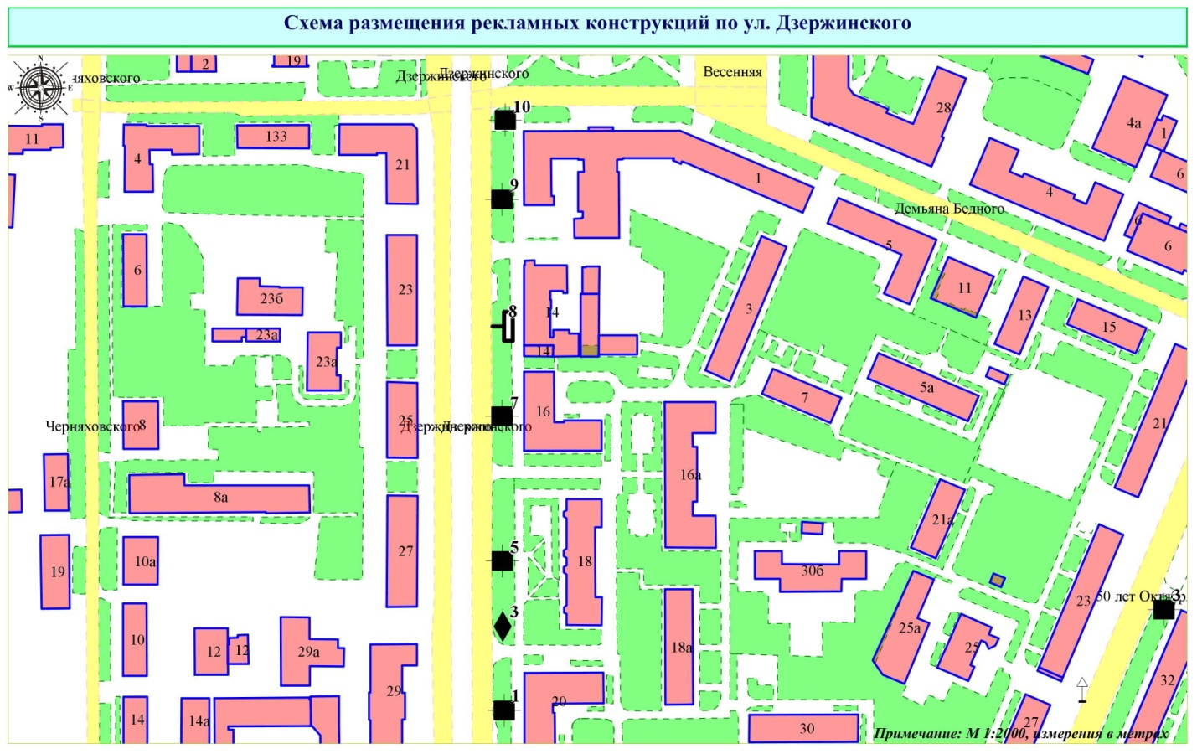

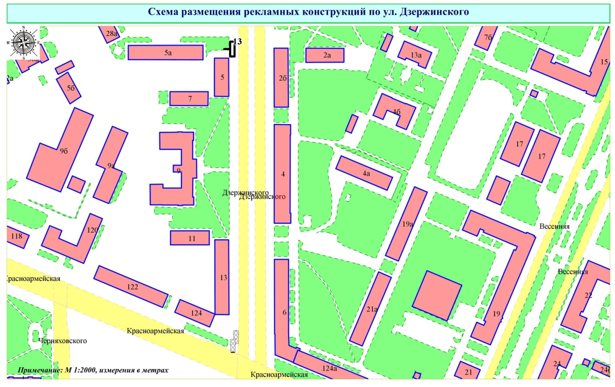

ПРИЛОЖЕНИЕ № 15
к постановлению администрации
города Кемерово
от___________20___ №_________

РАЗМЕЩЕНИЕ
РЕКЛАМНЫХ КОНСТРУКЦИЙ ПО УЛИЦЕ ЗАПАДНЫЙ ПРОЕЗД
В ГОРОДЕ КЕМЕРОВО

№ конструкции | Место размещения | Тип/вид рекламной конструкции | Площадь информационного поля (ширина/высота)
3 | ул. Западный проезд, поворот к зданию № 3а | индивидуальная рекламная конструкция | объем не более 50 куб. м., высота не более 10 м

Технические характеристики рекламной конструкции указаны в приложении № 1 к настоящему постановлению.

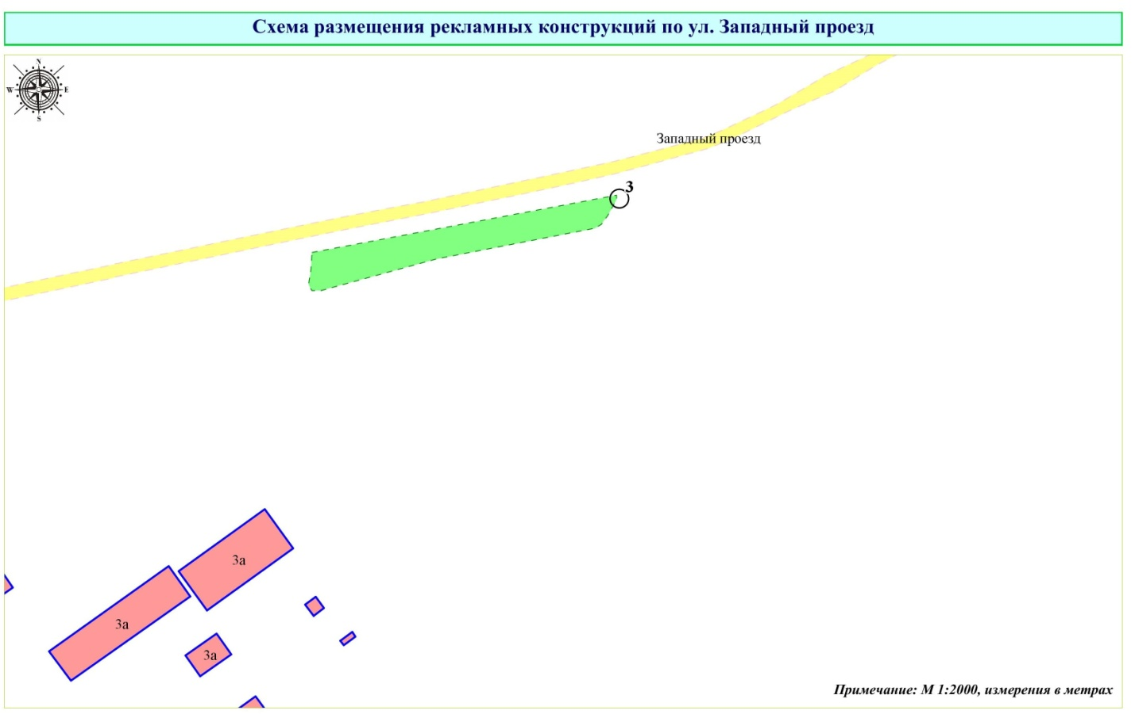

ПРИЛОЖЕНИЕ № 16
к постановлению администрации
города Кемерово
от___________20___ №_________

РАЗМЕЩЕНИЕ
РЕКЛАМНЫХ КОНСТРУКЦИЙ ПО УЛИЦЕ ИНИЦИАТИВНОЙ
В ГОРОДЕ КЕМЕРОВО

№ конструкции | Место размещения | Тип/вид рекламной конструкции | Площадь информационного поля (ширина/высота)
1 | ул. Инициативная, севернее дома № 3 по ул. 40 лет Октября | лайт-бокс | 1,2 м x 1,8 м
3 | ул. Инициативная, северо-восточнее дома № 22 | лайт-бокс | 1,2 м x 1,8 м
7 | ул. Инициативная, северо-восточнее дома № 84 | щитовая конструкция | 6 м x 3 м
8 | ул. Инициативная, южнее дома № 111 | лайт-бокс | 1,2 м x 1,8 м

Технические характеристики рекламной конструкции указаны в приложении № 1 к настоящему постановлению.

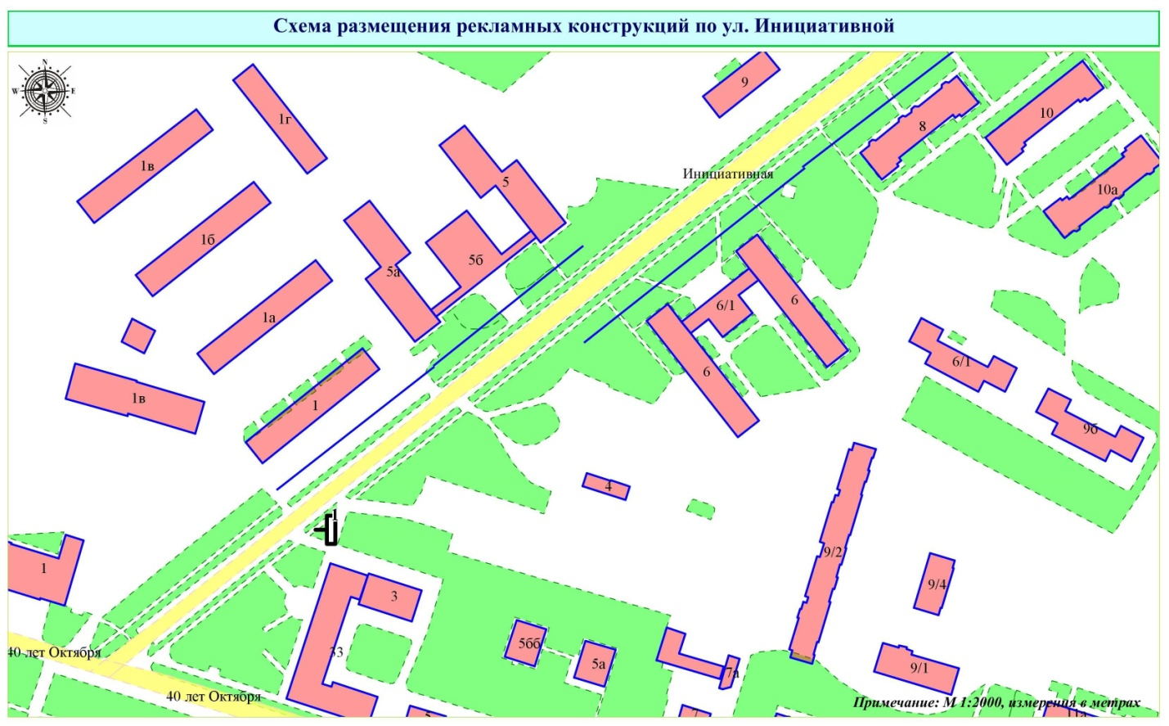

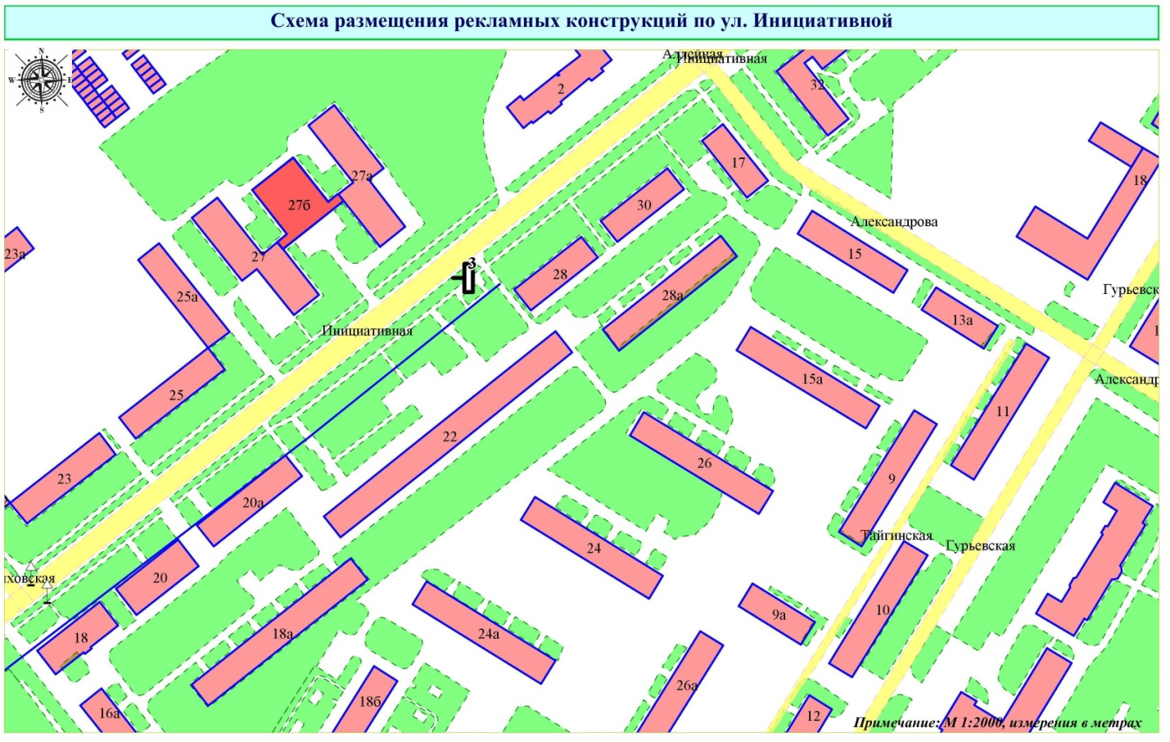

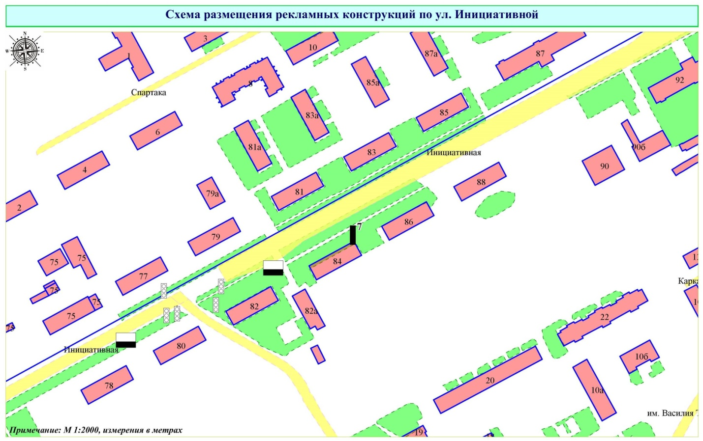

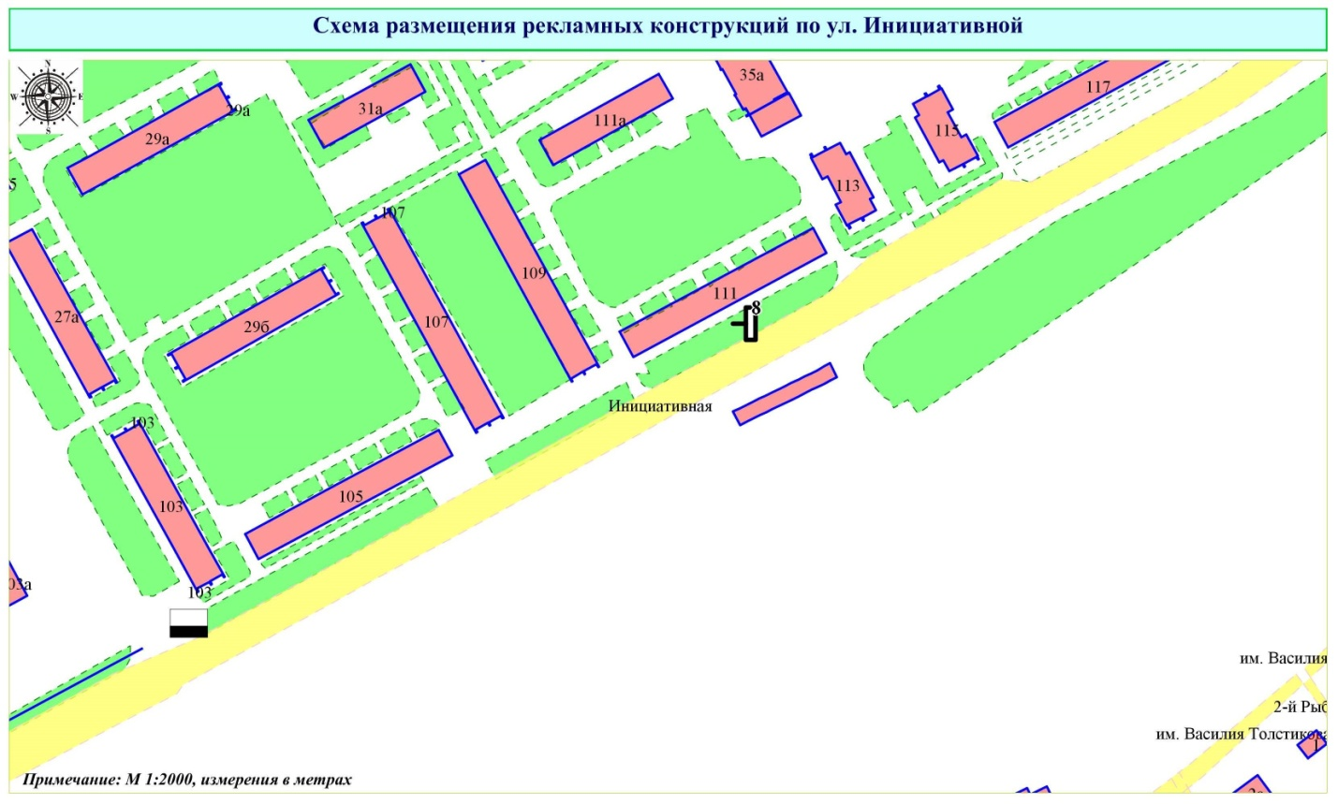

ПРИЛОЖЕНИЕ № 17
к постановлению администрации
города Кемерово
от___________20___ №_________

РАЗМЕЩЕНИЕ
РЕКЛАМНЫХ КОНСТРУКЦИЙ В Ж.Р. КЕДРОВКА ГОРОДА КЕМЕРОВО

№ конструкции | Место размещения | Тип/вид рекламной конструкции | Площадь информационного поля (ширина/высота)
3 | ж.р. Кедровка, ул. Стахановская, № 29 | сити-формат | 1,2 м х 1, 8 м
4 | ж.р. Кедровка, ул. Стахановская, № 31 | сити-формат | 1,2 м х 1, 8 м

Технические характеристики рекламной конструкции указаны в приложении № 1 к настоящему постановлению.

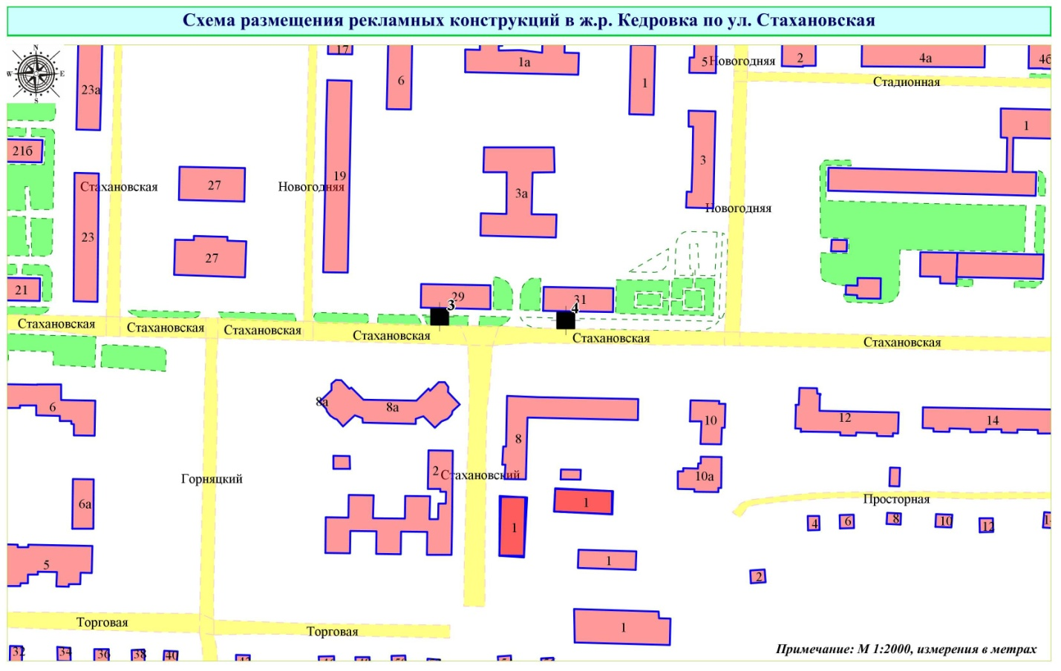

ПРИЛОЖЕНИЕ № 18
к постановлению администрации
города Кемерово
от___________20___ №_________

РАЗМЕЩЕНИЕ
РЕКЛАМНЫХ КОНСТРУКЦИЙ ПО УЛИЦЕ КИРОВА В ГОРОДЕ КЕМЕРОВО

№ конструкции | Место размещения | Тип/вид рекламной конструкции | Площадь информационного поля (ширина/высота)
2 | ул. Кирова, № 41 | панно на на здании - 4 шт. | 2,5 м x 5,5 м

Технические характеристики рекламной конструкции указаны в приложении № 1 к настоящему постановлению.

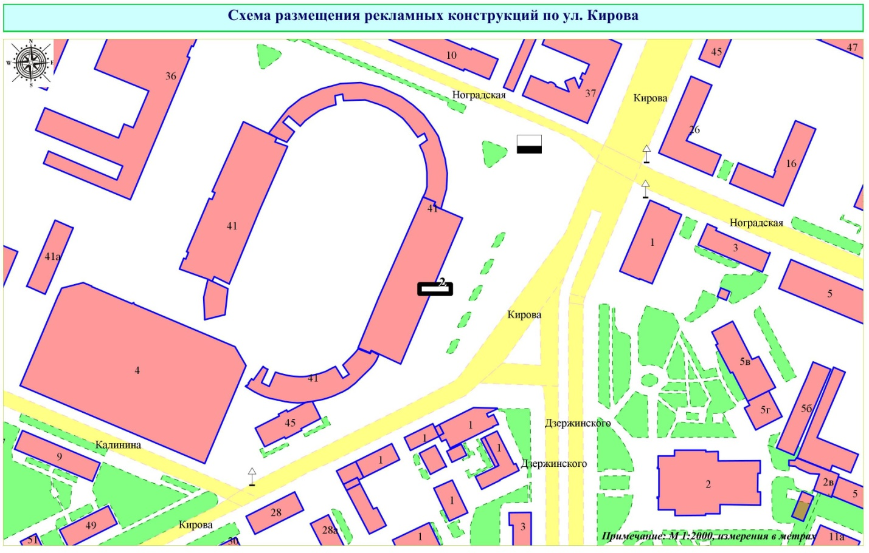

ПРИЛОЖЕНИЕ № 19
к постановлению администрации
города Кемерово
от___________20___ №_________

РАЗМЕЩЕНИЕ
РЕКЛАМНЫХ КОНСТРУКЦИЙ ПО ПРОСПЕКТУ КОМСОМОЛЬСКОМУ
В ГОРОДЕ КЕМЕРОВО

№ конструкции | Место размещения | Тип/вид рекламной конструкции | Площадь информационного поля (ширина/высота)
2А | просп. Комсомольский, севернее здания № 61 | пиллар | 1,4 м x 3,0 м
2 | просп. Комсомольский, восточнее дома № 61, через дорогу | щитовая конструкция | 6 м x 3 м
3 | просп. Комсомольский, восточнее дома № 53, через дорогу | щитовая конструкция | 6 м x 3 м

Технические характеристики рекламной конструкции указаны в приложении № 1 к настоящему постановлению.

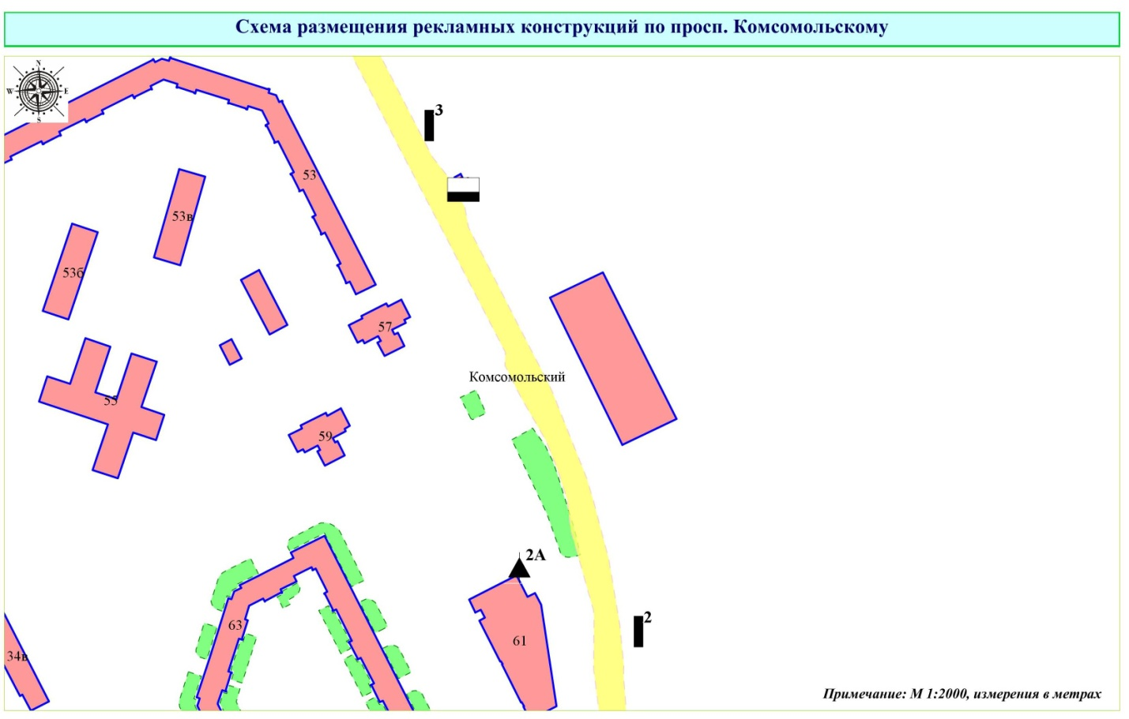

ПРИЛОЖЕНИЕ № 20
к постановлению администрации
города Кемерово
от___________20___ №_________

РАЗМЕЩЕНИЕ
РЕКЛАМНЫХ КОНСТРУКЦИЙ ПО УЛИЦЕ КООПЕРАТИВНОЙ
В ГОРОДЕ КЕМЕРОВО

№ конструкции | Место размещения | Тип/вид рекламной конструкции | Площадь информационного поля (ширина/высота)
2 | ул. Кооперативная, № 58Б | рекламная стела | не более 16 кв.м, высота не более 8 м
3 | ул. Кооперативная, № 58 | рекламная стела | не более 16 кв.м, высота не более 8 м

Технические характеристики рекламной конструкции указаны в приложении № 1 к настоящему постановлению.

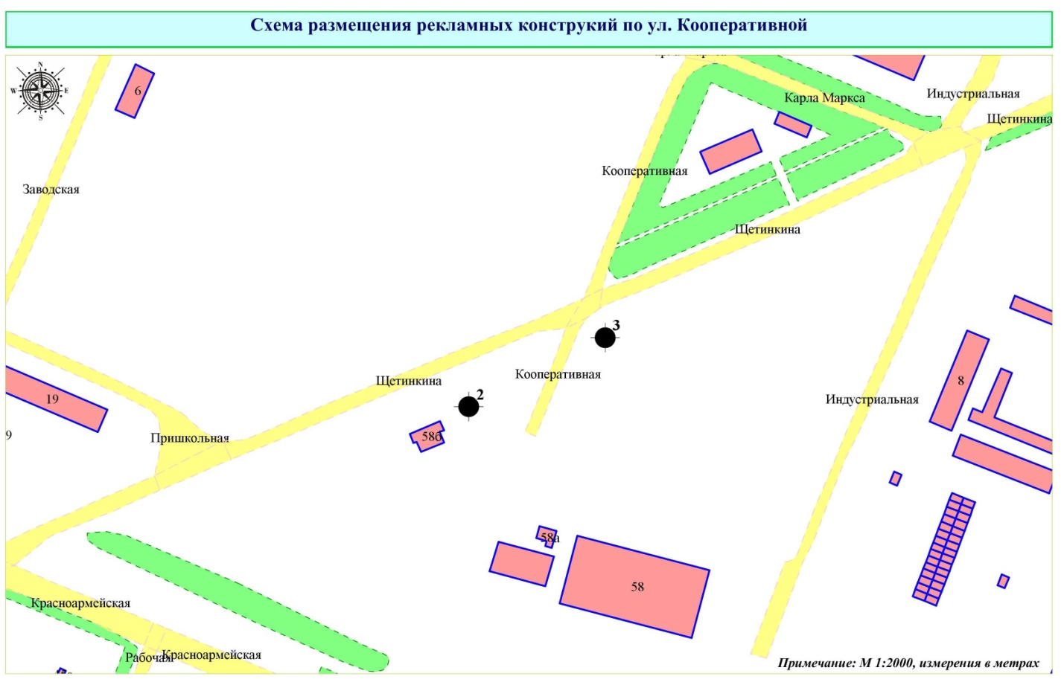

ПРИЛОЖЕНИЕ № 21
к постановлению администрации
города Кемерово
от___________20___ №_________

РАЗМЕЩЕНИЕ
РЕКЛАМНЫХ КОНСТРУКЦИЙ ПО УЛИЦЕ КОСМИЧЕСКОЙ
В ГОРОДЕ КЕМЕРОВО

№ конструкции | Место размещения | Тип/вид рекламной конструкции | Площадь информационного поля (ширина/высота)
2 | ул. Космическая, № 22 | пиллар | 1,4 м x 3,0 м
8 | ул. Космическая, № 14 | панно на здании | 3,5 м х 5,5 м

Технические характеристики рекламной конструкции указаны в приложении № 1 к настоящему постановлению.

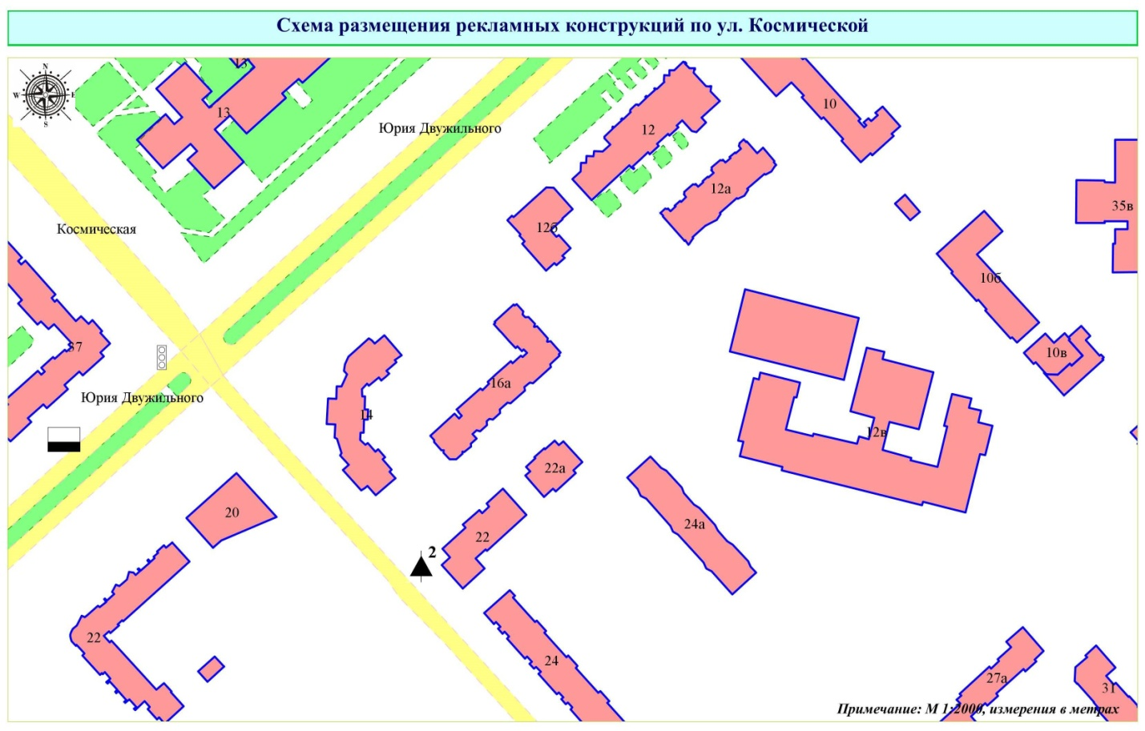

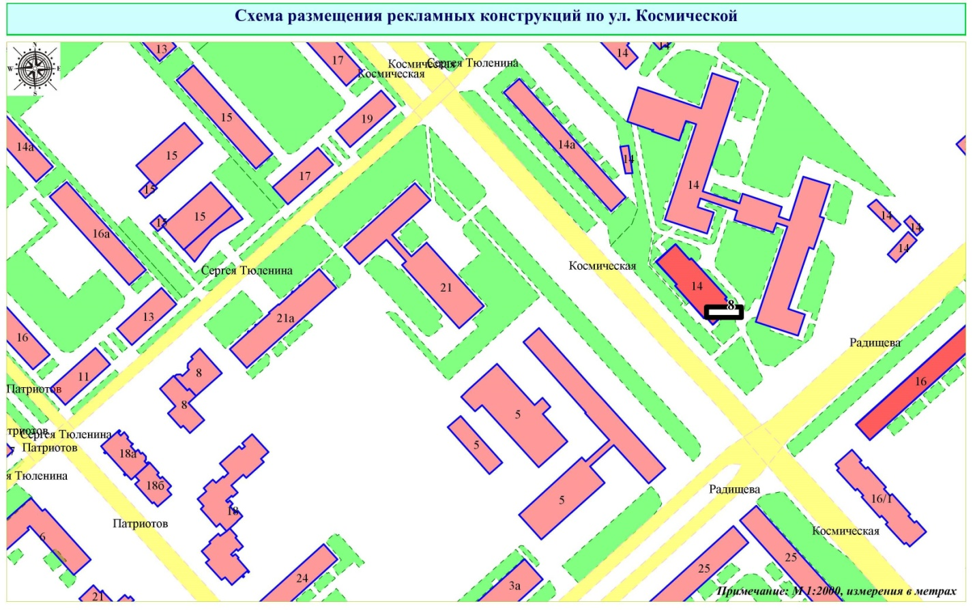

ПРИЛОЖЕНИЕ № 22
к постановлению администрации
города Кемерово
от___________20___ №_________

РАЗМЕЩЕНИЕ
РЕКЛАМНЫХ КОНСТРУКЦИЙ ПО УЛИЦЕ КРАСНОАРМЕЙСКОЙ
В ГОРОДЕ КЕМЕРОВО

№ конструкции | Место размещения | Тип/вид рекламной конструкции | Площадь информационного поля (ширина/высота)
15В | ул. Красноармейская, пересечение с ул. Железнодорожная, 4 (МТАЗК-10) | щитовая конструкция | 9 м x 3 м
19В | ул. Красноармейская, 54, непосредственно у входа (справа) | сити-формат | 1,2 м x 1, 8 м
19В/1 | ул. Красноармейская, 54, непосредственно у входа (слева) | сити-формат | 1,2 м x 1, 8 м
21 | ул. Красноармейская, юго-западнее дома № 128 | скроллер | 3,7 м x 2,7 м
27 | ул. Красноармейская, юго-восточнее дома № 116 | скроллер | 3,7 м x 2,7 м
29 | ул. Красноармейская, северо-восточнее дома № 95 | скроллер | 3,7 м x 2,7 м
36 | ул. Красноармейская (четная сторона), пересечение с ул. Железнодорожная, северо-западнее, четная сторона | щитовая конструкция | 6 м x 3 м
39 | ул. Красноармейская, северо-восточнее здания № 13 | щитовая конструкция | 6 м x 3 м

Технические характеристики рекламной конструкции указаны в приложении № 1 к настоящему постановлению.
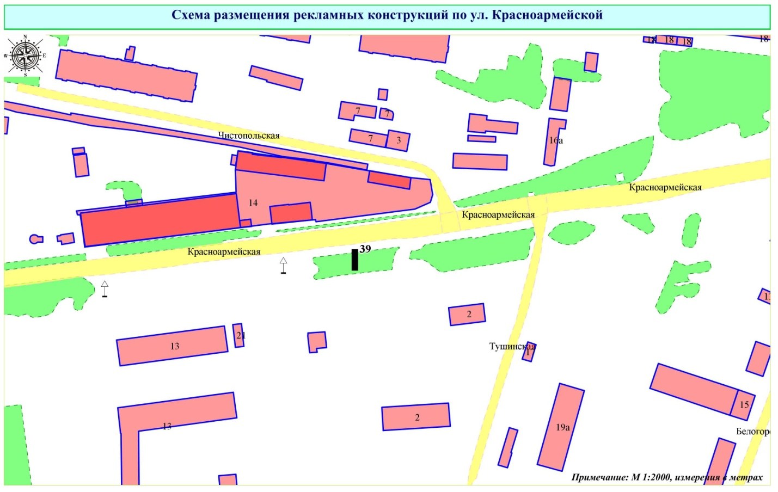

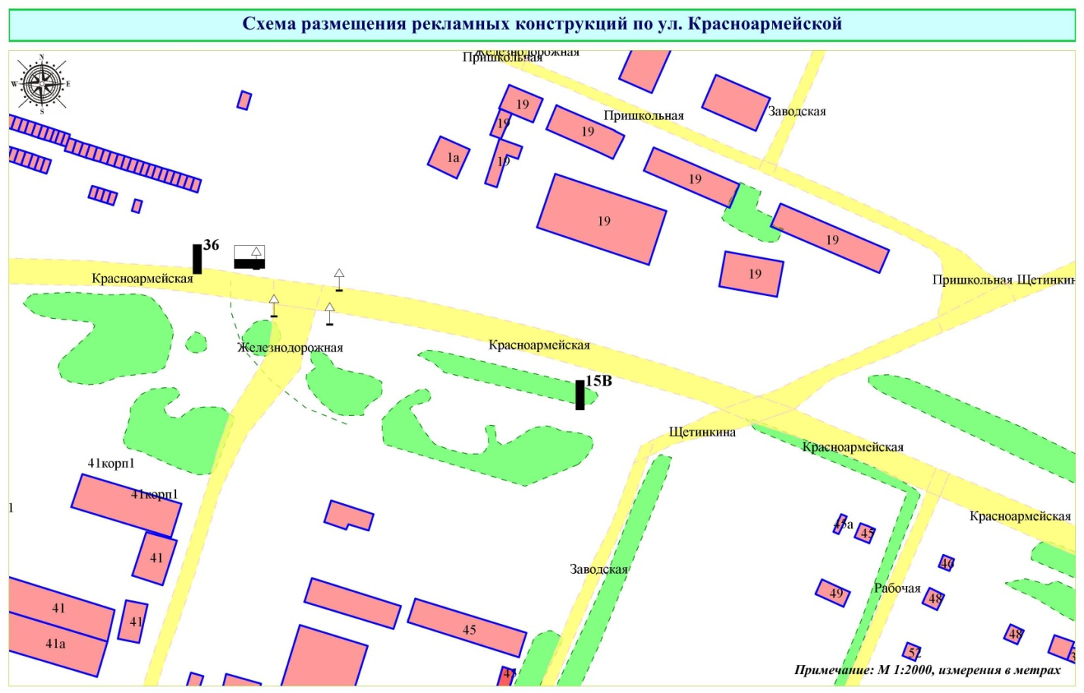

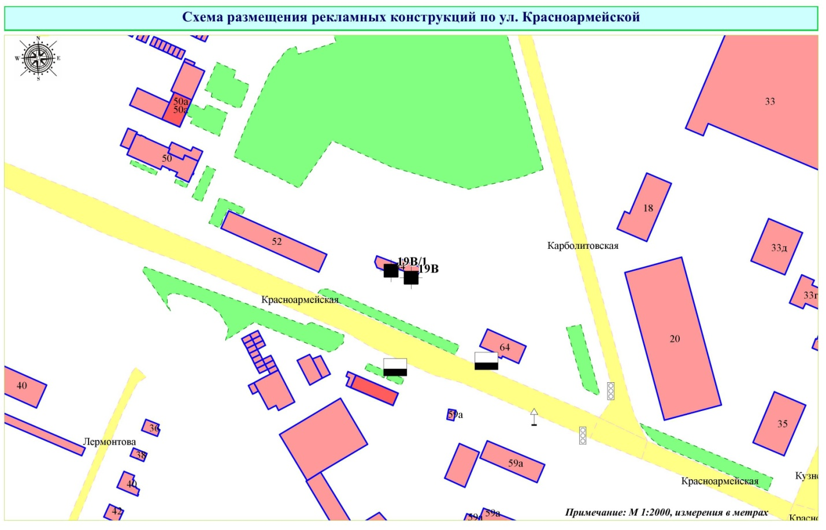

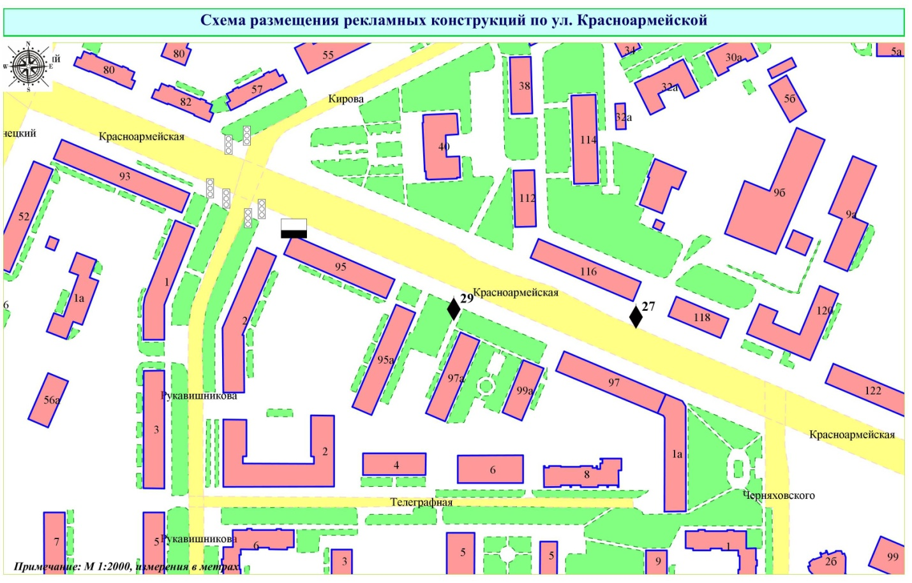

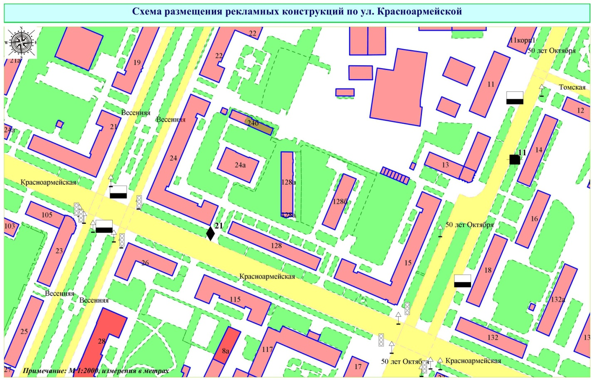

ПРИЛОЖЕНИЕ № 23
к постановлению администрации
города Кемерово
от___________20___ №_________

РАЗМЕЩЕНИЕ
РЕКЛАМНЫХ КОНСТРУКЦИЙ ПО ПРОСПЕКТУ КУЗНЕЦКОМУ
В ГОРОДЕ КЕМЕРОВО

№ конструкции | Место размещения | Тип/вид рекламной конструкции | Площадь информационного поля (ширина/высота)
1 | просп. Кузнецкий, Кузнецкий мост | лайт-бокс 22 шт. | 1,2 м x 1,8 м
2 | просп. Кузнецкий, въезд на Кузнецкий мост (нечетная сторона) | щитовая конструкция | 6 м x 3 м
18 | просп. Кузнецкий, западнее дома № 58 | скроллер | 3,7 м x 2,7 м
19 | просп. Кузнецкий, юго-западнее дома № 58 | скроллер | 3,7 м x 2,7 м
20 | просп. Кузнецкий, западнее дома № 64, через дорогу | щитовая конструкция | 6 м x 3 м
21 | просп. Кузнецкий, северо-восточнее здания № 51 | лайт-бокс | 1,2 м x 1,8 м
30 | просп. Кузнецкий, юго-западнее здания № 148 | щитовая конструкция | 6 м x 3 м
39 | просп. Кузнецкий, севернее здания № 228 | рекламная стела | не более 16 кв.м, высота не более 8 м

Технические характеристики рекламной конструкции указаны в приложении № 1 к настоящему постановлению.

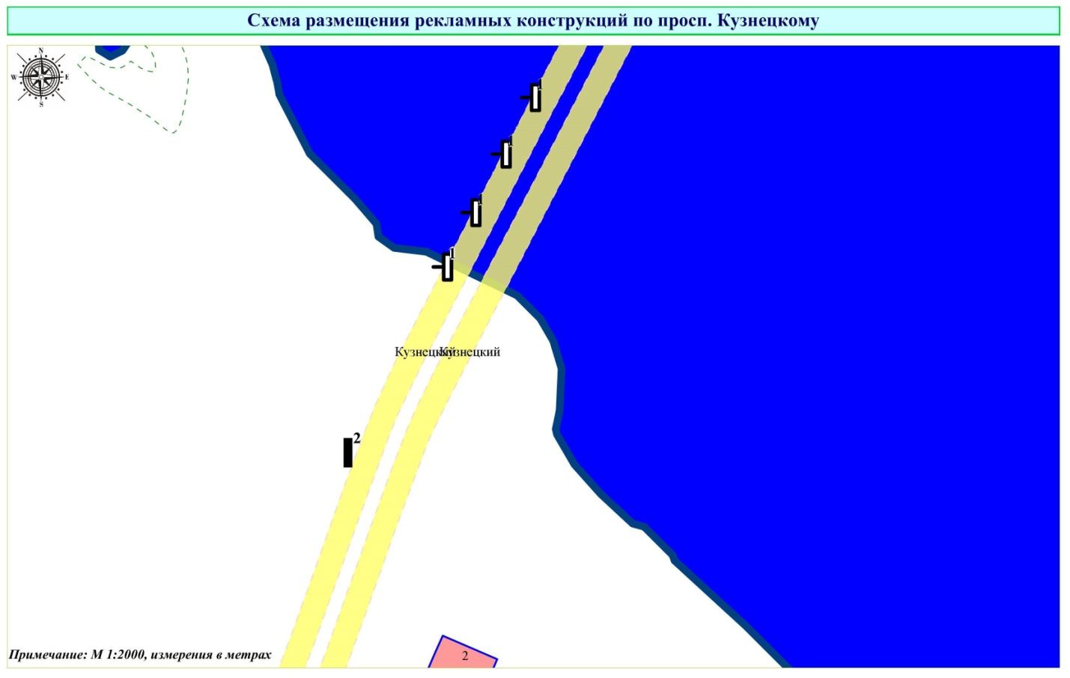

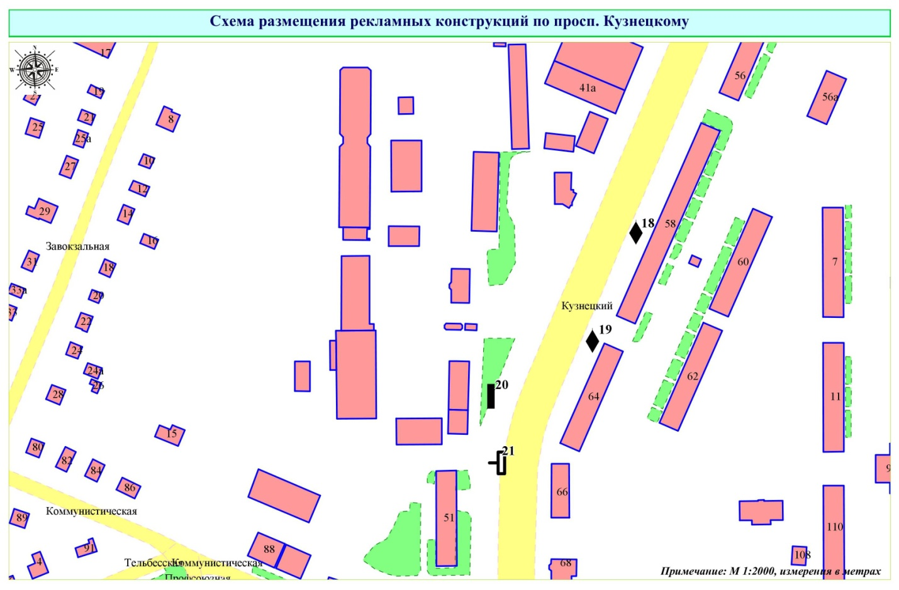

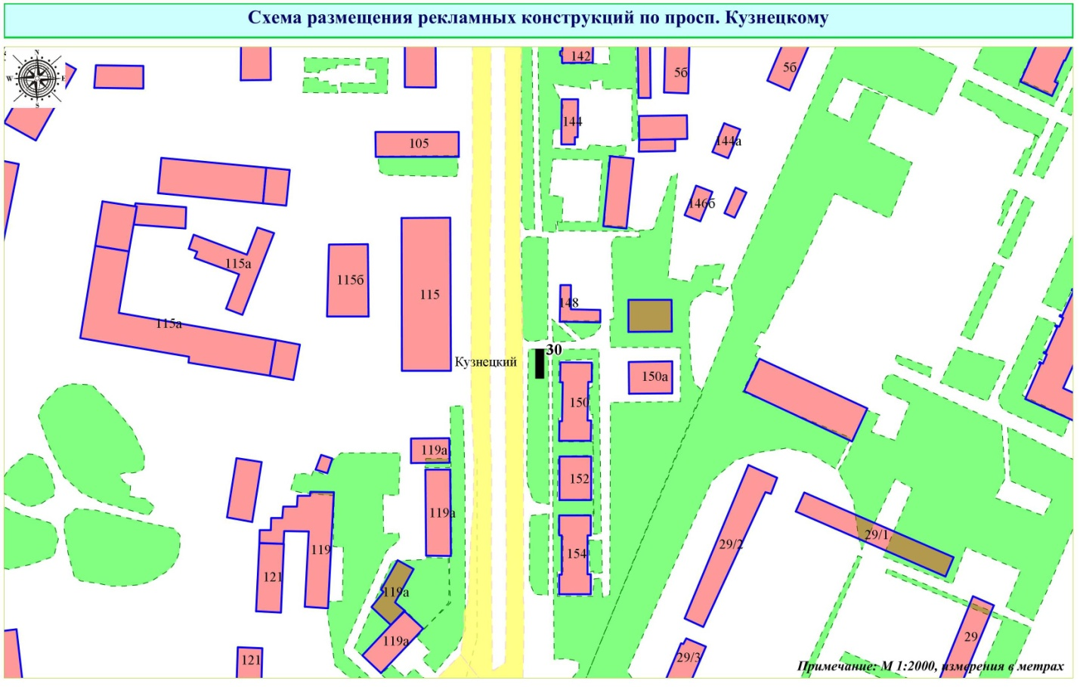

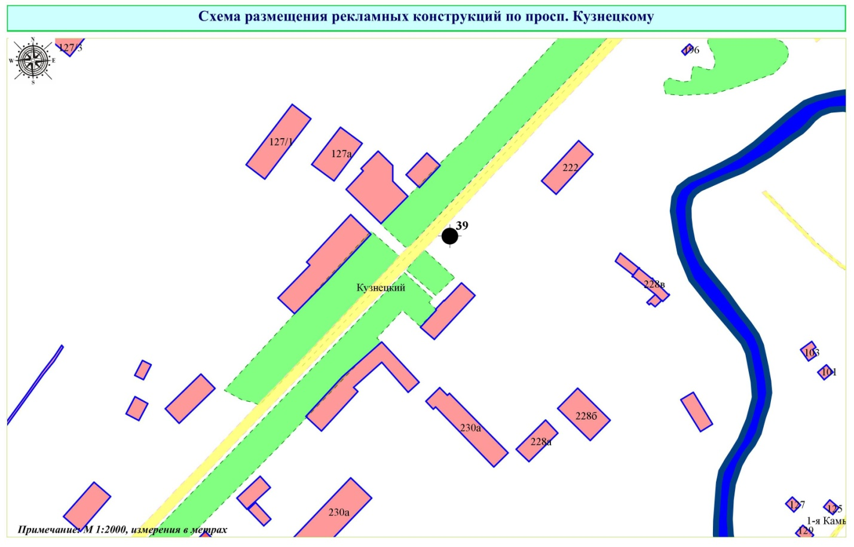

ПРИЛОЖЕНИЕ № 24
к постановлению администрации
города Кемерово
от___________20___ №_________

РАЗМЕЩЕНИЕ
РЕКЛАМНЫХ КОНСТРУКЦИЙ ПО ПРОСПЕКТУ ЛЕНИНА В ГОРОДЕ КЕМЕРОВО

№ конструкции | Место размещения | Тип/вид рекламной конструкции | Площадь информационного поля (ширина/высота)
1 | просп. Ленина, юго-восточнее дома № 158 | щитовая конструкция | 6 м x 3 м
2 | просп. Ленина, юго-западнее дома № 148 | щитовая конструкция | 6 м x 3 м
3 | просп. Ленина, южнее дома № 146/1 | щитовая конструкция | 6 м x 3 м
3Д | просп. Ленина, 90, ТРК "Променад-1" | сити-формат | 1,2 м x 1, 8 м
5Д | просп. Ленина, 116, супермаркет "Кора" | сити-формат | 1,2 м x 1, 8 м
6 | просп. Ленина, севернее дома № 137 ("МДМ банк") | щитовая конструкция | 6 м x 3 м
9 | просп. Ленина, восточнее здания № 136 | афишная тумба | 1,2 м x 1,8 м
12 | просп. Ленина, северо-западнее дома № 135 | щитовая конструкция | 6 м x 3 м
13 | просп. Ленина, северо-восточнее дома № 131 | щитовая конструкция | 6 м x 3 м
14А | просп. Ленина, юго-западнее дома № 124 | пиллар | 1,4 м x 3,0 м
15 | просп. Ленина, северо-западнее дома № 123 | щитовая конструкция | 6 м x 3 м
16 | просп. Ленина, северо-западнее дома № 121 | щитовая конструкция | 6 м x 3 м
21 | просп. Ленина, северо-западнее дома № 59А | щитовая конструкция | 6 м x 3 м
22 | просп. Ленина, юго-западнее дома № 116, конструкция № 1 | пиллар | 1,4 м x 3,0 м
23 | просп. Ленина, юго-западнее дома № 116, конструкция № 2 | пиллар | 1,4 м x 3,0 м
24А | просп. Ленина, восточнее здания № 117 | пиллар | 1,4 м x 3,0 м
28 | просп. Ленина, северо-западнее здания № 105 | пиллар | 1,4 м x 3,0 м
31 | просп. Ленина, № 95/1 | афишная тумба | 1,2 м x 1,8 м
32 | просп. Ленина, южнее здания № 90/2 | скроллер | 3,7 м x 2,7 м
41 | просп. Ленина, северо-западнее дома № 85 | пиллар | 1,4 м x 3,0 м
43 | просп. Ленина, севернее дома № 79 (начало дома) | рекламная стела | не более 16 кв.м, высота не более 8 м
47 | просп. Ленина, юго-восточнее здания № 64 | пиллар | 1,4 м x 3,0 м
50 | просп. Ленина, западнее здания № 56 | щитовая конструкция | 6 м x 3 м
53 | просп. Ленина, севернее здания № 59А, конструкция № 1 | V-образная щитовая конструкция | 3,7 м x 2,7 м
54 | просп. Ленина, севернее здания № 59А, конструкция № 2 | V-образная щитовая конструкция | 3,7 м x 2,7 м
55 | просп. Ленина, севернее здания № 59А, конструкция № 3 | V-образная щитовая конструкция | 3,7 м x 2,7 м
63 | просп. Ленина, юго-восточнее здания № 52 | пиллар | 1,4 м x 3,0 м
68 | просп. Ленина, северо-западнее здания № 41 | пиллар | 1,4 м x 3,0 м
75 | просп. Ленина, юго-западнее дома № 18 | скроллер | 3,7 м x 2,7 м
76 | просп. Ленина, северо-западнее дома № 21 | скроллер | 3,7 м x 2,7 м
97 | просп. Ленина, 56, цирк, конструкция № 1 | сити-формат | 1,2 м x 1, 8 м
98 | просп. Ленина, 56, цирк, конструкция № 2 | сити-формат | 1,2 м x 1, 8 м
99 | просп. Ленина, юго-восточнее дома № 64а | скроллер | 3,7 м x 2,7 м
100 | просп. Ленина, южнее дома № 70 | скроллер | 3,7 м x 2,7 м
101 | просп. Ленина, южнее дома № 72 | пиллар | 1,4 м x 3,0 м
102 | просп. Ленина, северо-западнее дома № 75 | пиллар | 1,4 м x 3,0 м
103 | просп. Ленина, юго-западнее дома № 80 | скроллер | 3,7 м x 2,7 м

Технические характеристики рекламной конструкции указаны в приложении № 1
к настоящему постановлению.

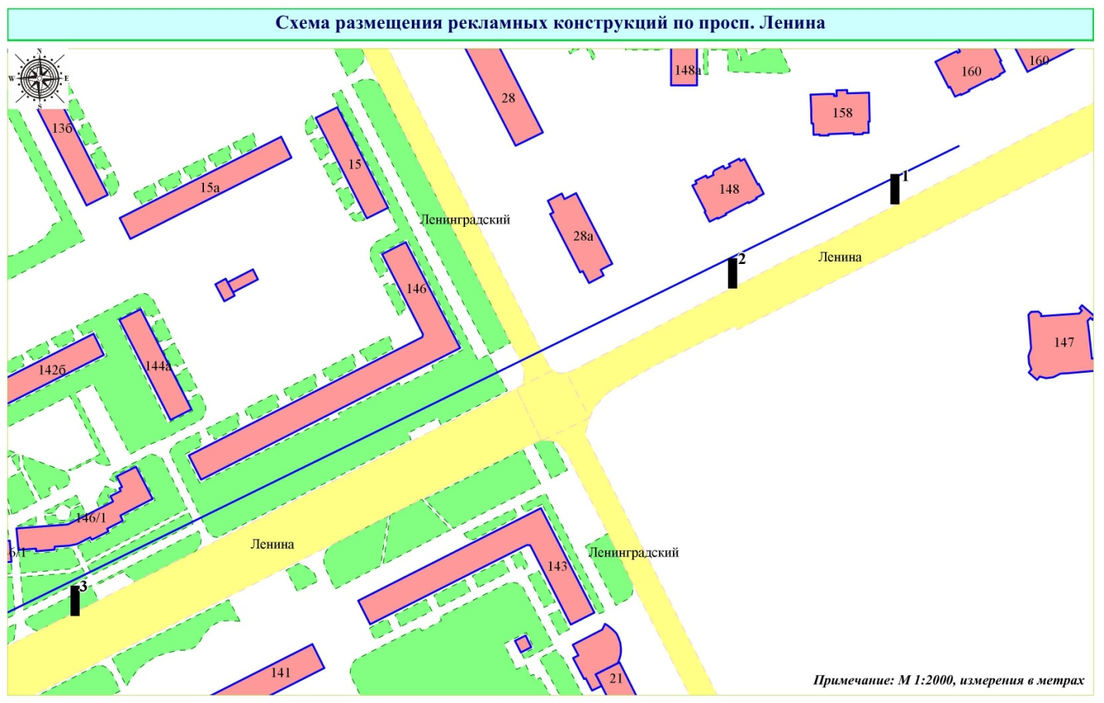

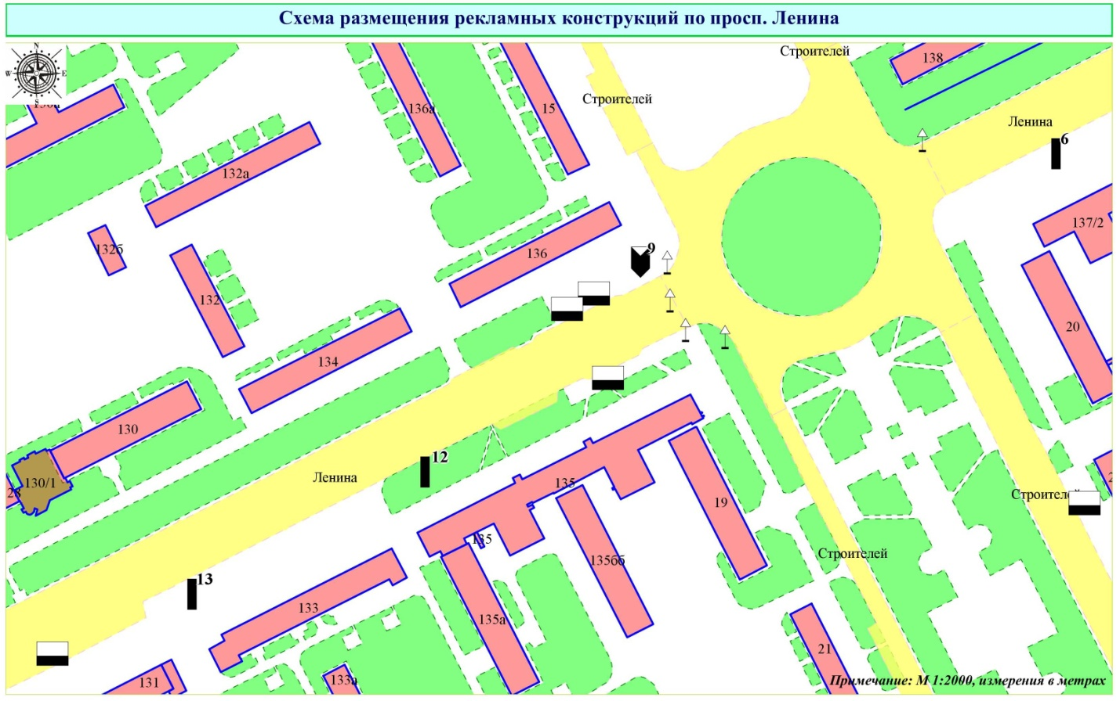

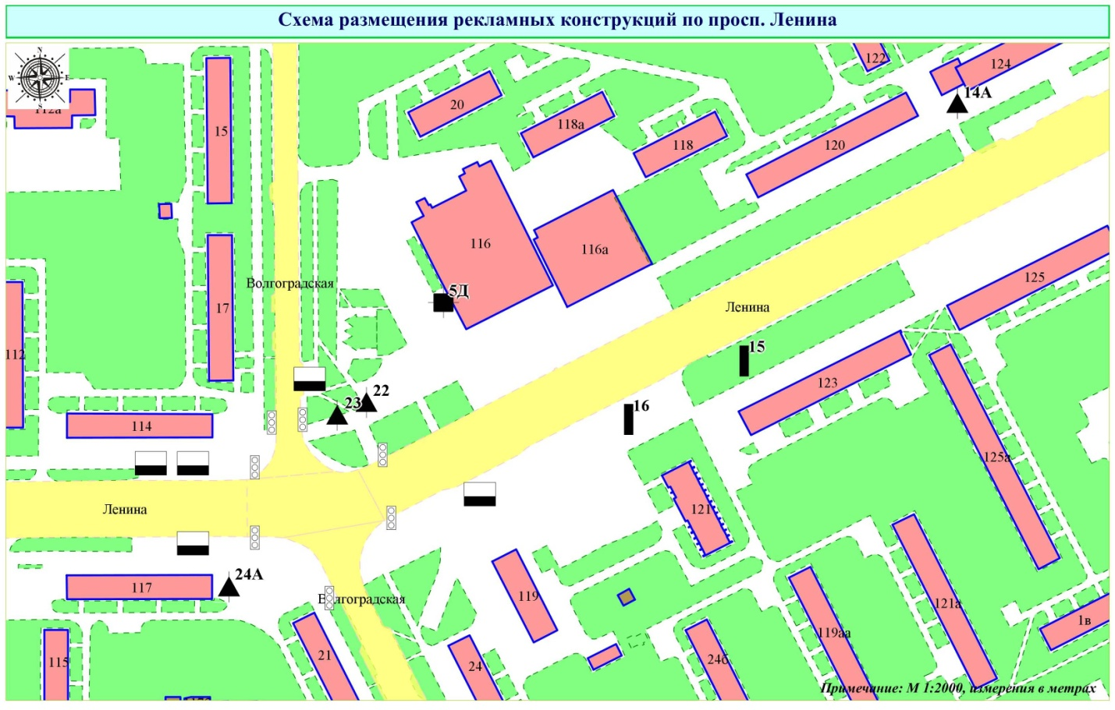

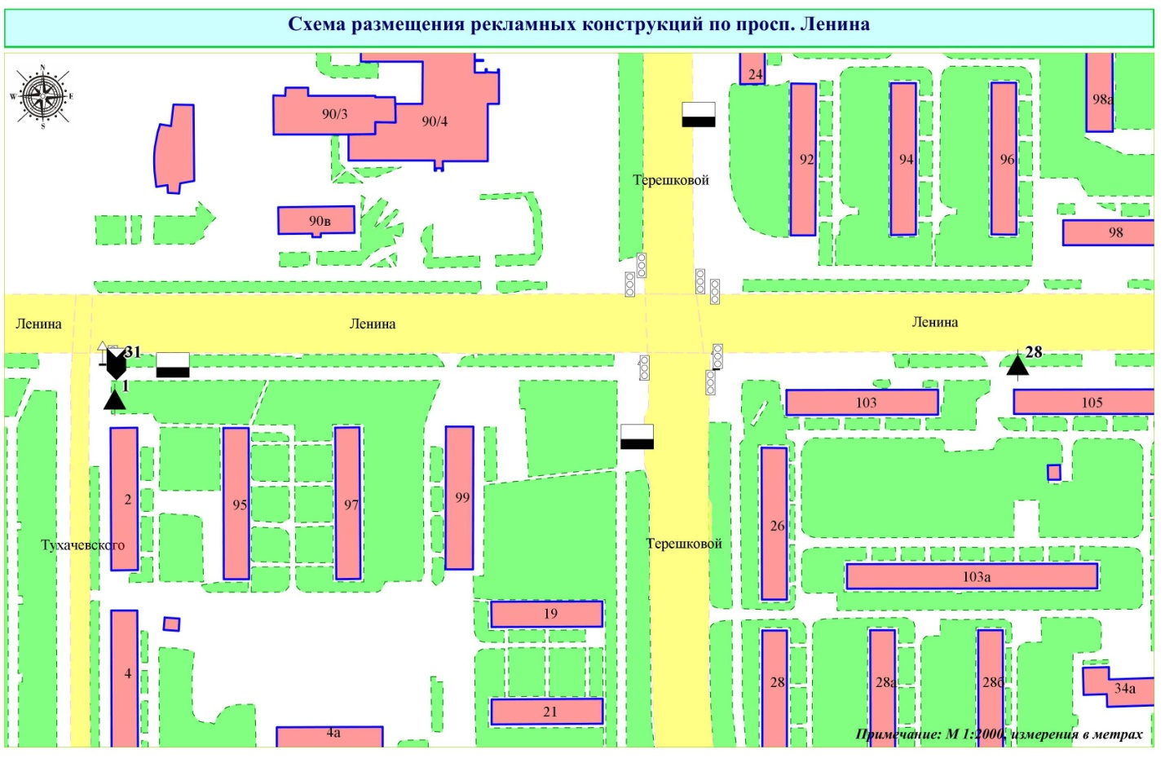

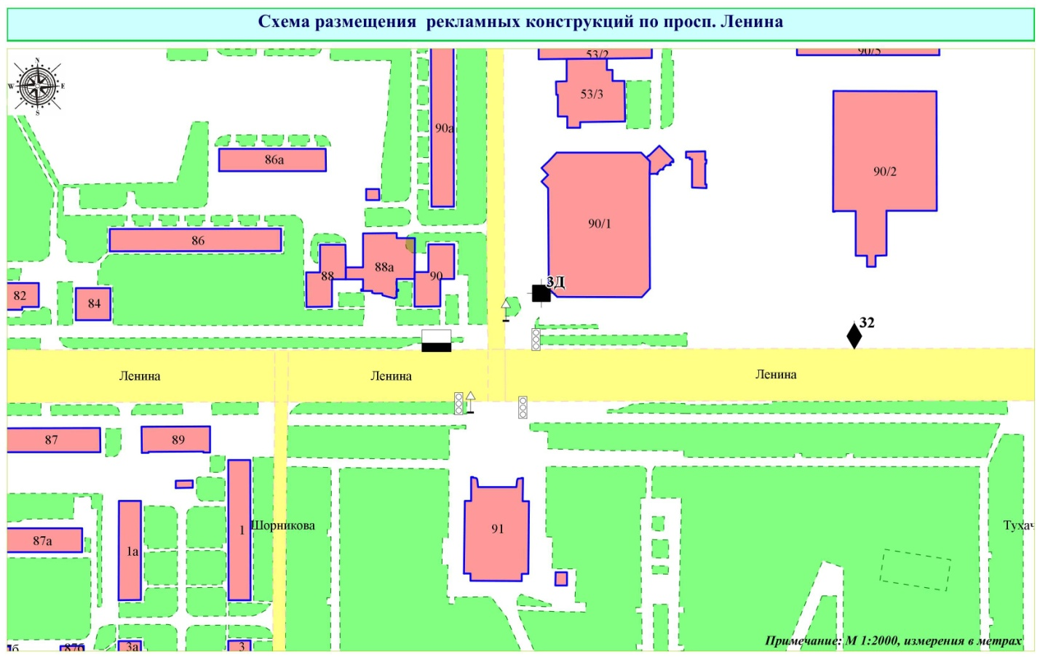

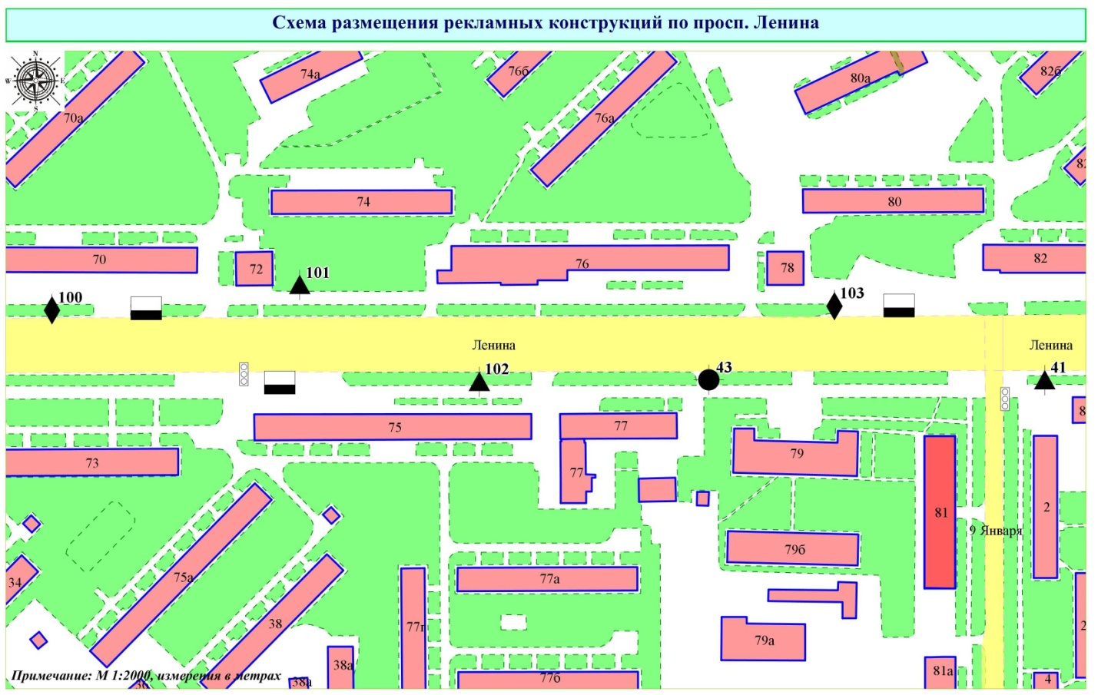

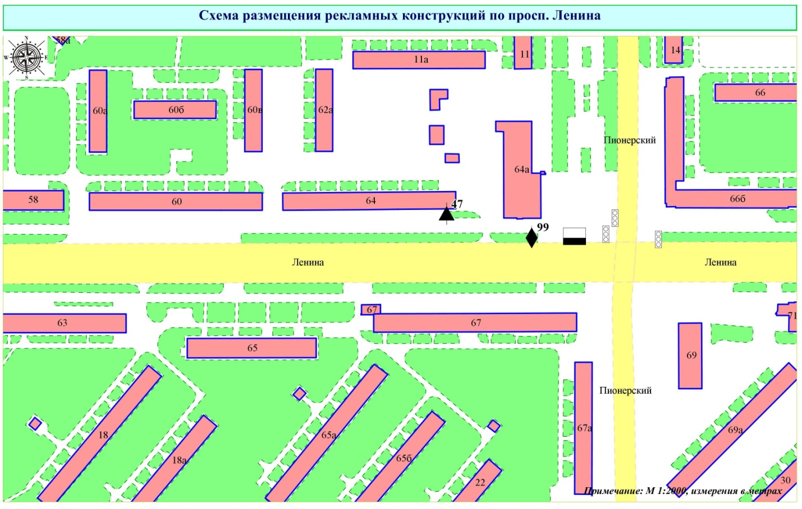
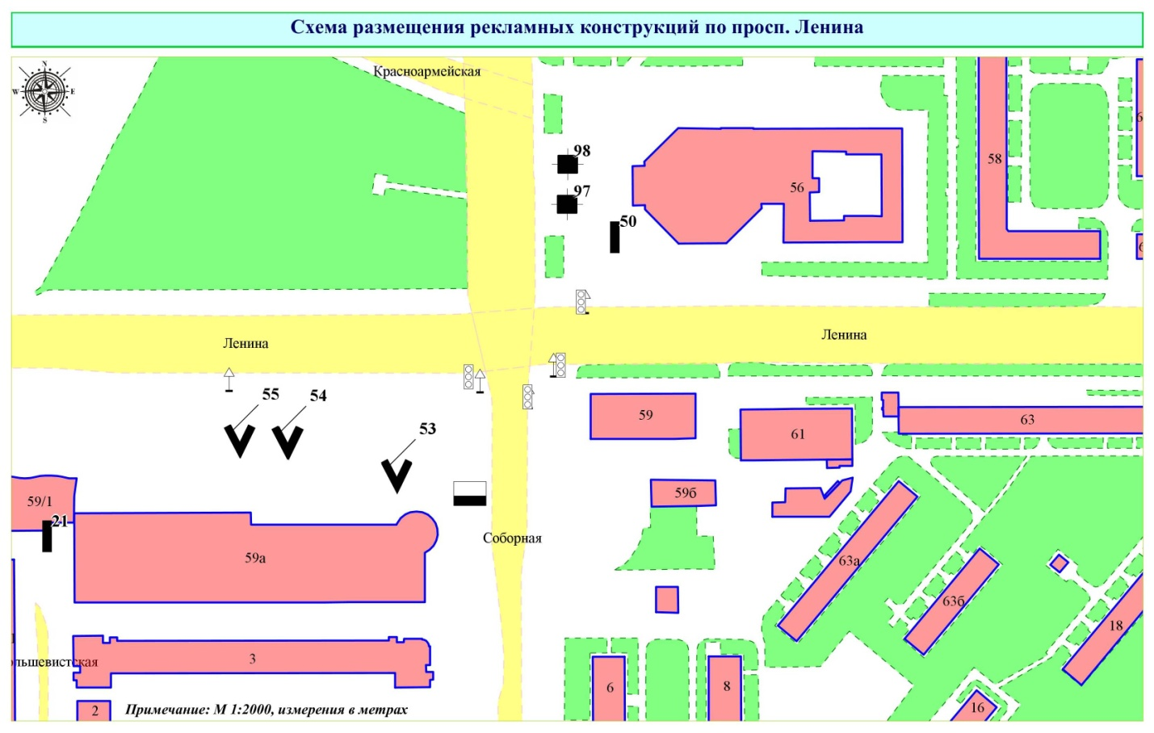

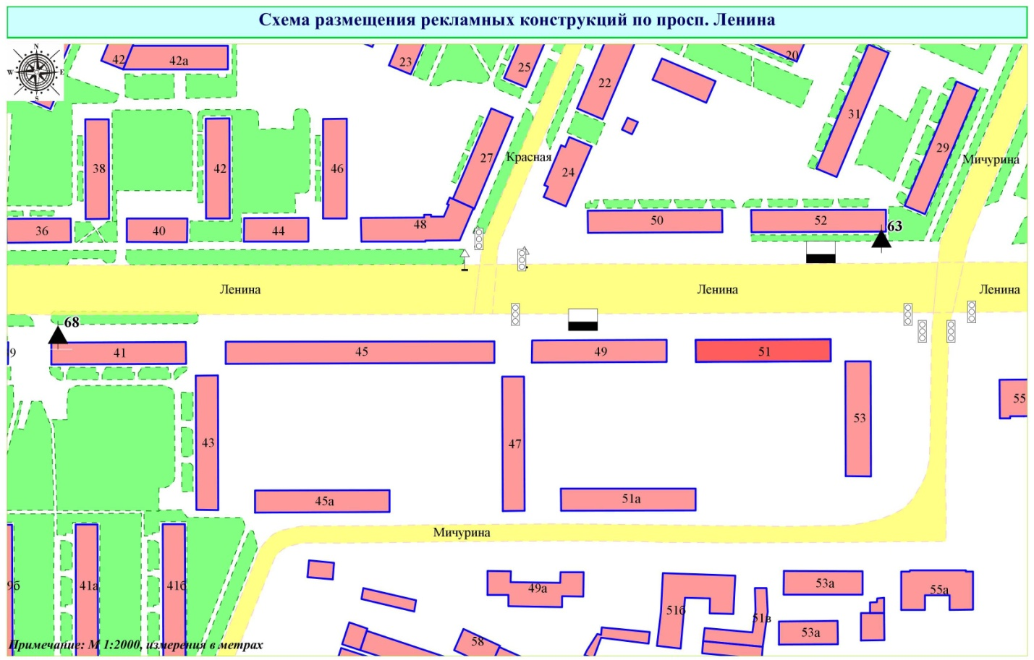

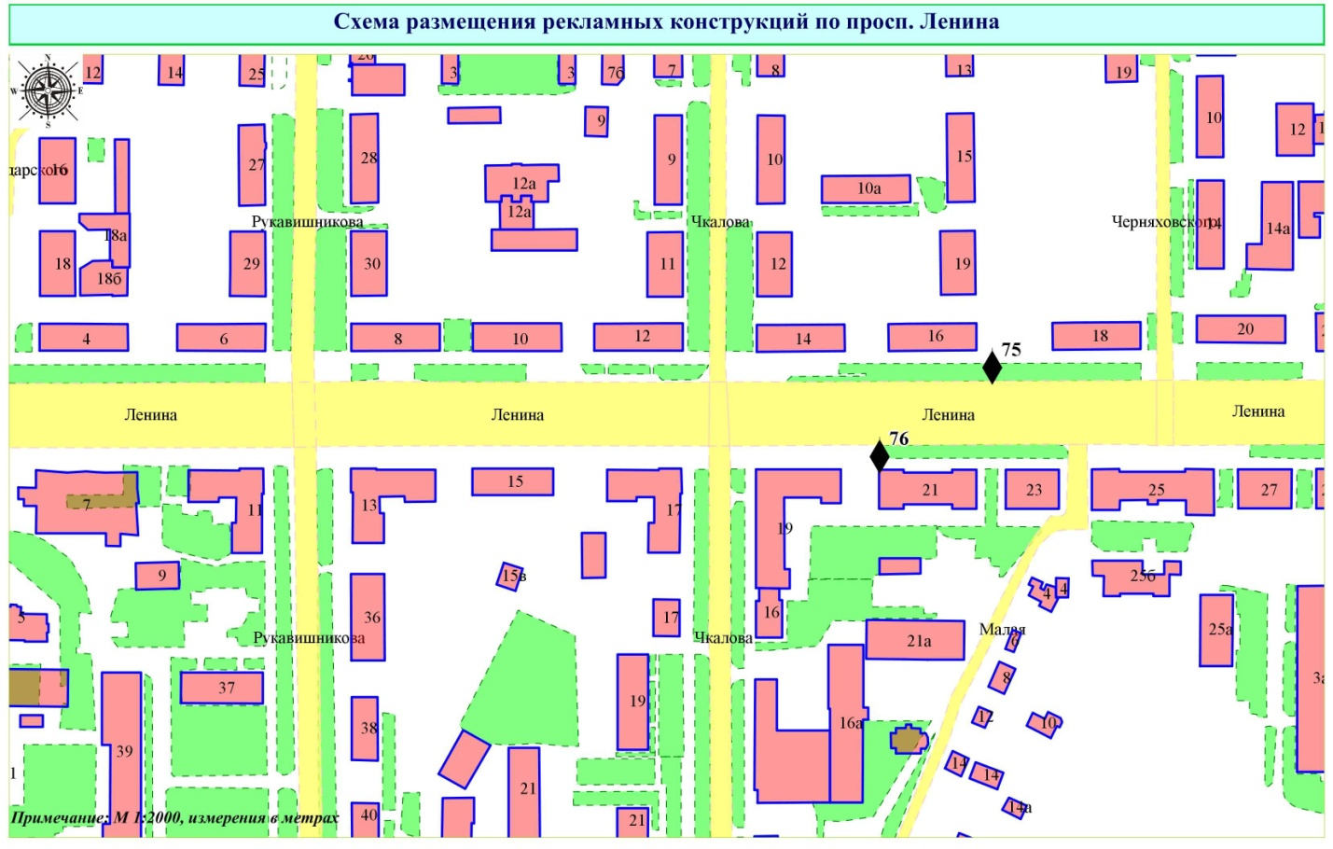

ПРИЛОЖЕНИЕ № 25
к постановлению администрации
города Кемерово
от___________20___ №_________

РАЗМЕЩЕНИЕ
РЕКЛАМНЫХ КОНСТРУКЦИЙ ПО ПРОСПЕКТУ ЛЕНИНГРАДСКОМУ
В ГОРОДЕ КЕМЕРОВО

№ конструкции | Место размещения | Тип/вид рекламной конструкции | Площадь информационного поля (ширина/высота)
3 | просп. Ленинградский, западнее дома № 30/1 | щитовая конструкция | 6 м x 3 м
4 | просп. Ленинградский, северо-западнее дома № 30/1 | щитовая конструкция | 6 м x 3 м
5 | просп. Ленинградский, № 30 к. 4 | пиллар | 1,4 м x 3,0 м

Технические характеристики рекламной конструкции указаны в приложении № 1 к настоящему постановлению.

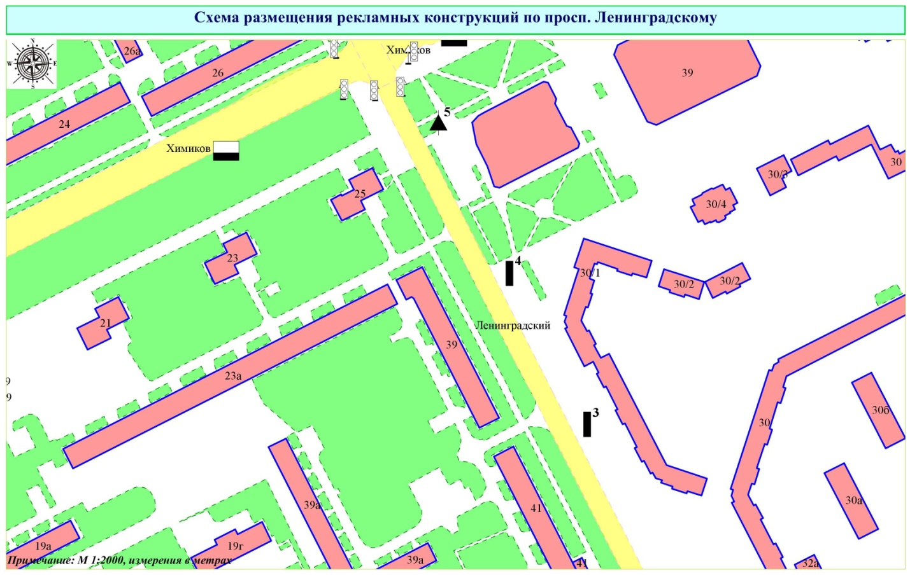

ПРИЛОЖЕНИЕ № 26
к постановлению администрации
города Кемерово
от___________20___ №_________

РАЗМЕЩЕНИЕ
РЕКЛАМНЫХ КОНСТРУКЦИЙ В Ж.Р. ЛЕСНАЯ ПОЛЯНА ГОРОДА КЕМЕРОВО

№ конструкции | Место размещения | Тип/вид рекламной конструкции | Площадь информационного поля (ширина/высота)
20 | Осенний бульвар, южнее здания № 1 | пиллар | 1,4 м x 3,0 м
21 | ул. Щегловская, № 30а | пиллар | 1,4 м x 3,0 м

Технические характеристики рекламной конструкции указаны в приложении № 1 к настоящему постановлению.

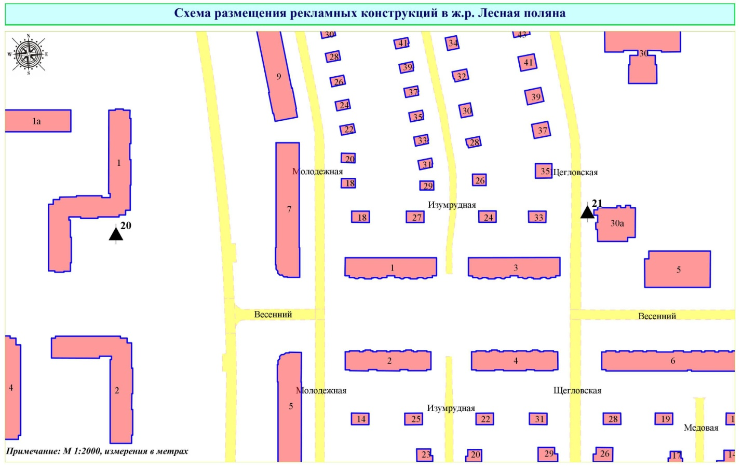

ПРИЛОЖЕНИЕ № 27
к постановлению администрации
города Кемерово
от___________20___ №_________

РАЗМЕЩЕНИЕ
РЕКЛАМНЫХ КОНСТРУКЦИЙ ПО УЛИЦЕ МАРКОВЦЕВА В ГОРОДЕ КЕМЕРОВО

№ конструкции | Место размещения | Тип/вид рекламной конструкции | Площадь информационного поля (ширина/высота)
1 | ул. Марковцева, юго-западнее дома № 22 | афишная тумба | 1,2 м x 1,8 м

Технические характеристики рекламной конструкции указаны в приложении № 1 к настоящему постановлению.

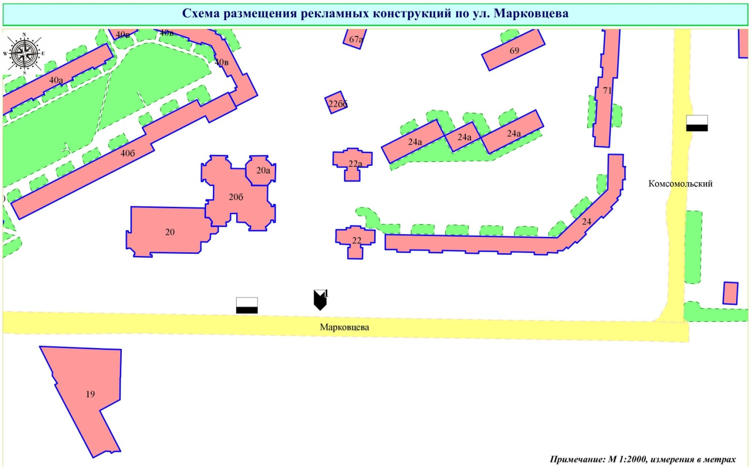

ПРИЛОЖЕНИЕ № 28
к постановлению администрации
города Кемерово
от___________20___ №_________

РАЗМЕЩЕНИЕ
РЕКЛАМНЫХ КОНСТРУКЦИЙ ПО ПРОСПЕКТУ МОЛОДЕЖНОМУ
В ГОРОДЕ КЕМЕРОВО

№ конструкции | Место размещения | Тип/тип рекламной конструкции | Площадь информационного поля (ширина/высота)
3 | просп. Молодежный, северо-западнее дома № 11 | щитовая конструкция | 6 м x 3 м
4 | просп. Молодежный, южнее здания № 4А | скроллер | 3,7 м x 2,7 м
5 | просп. Молодежный, юго-восточнее здания № 4 | индивидуальная рекламная конструкция | объем не более 50 куб. м., высота не более 10 м
6А | просп. Молодежный, юго-западнее здания № 2 | афишная тумба | 1,2 м x 1,8 м
7 | просп. Молодежный, юго-западнее здания № 2 | светодиодный экран | 5 м x 4 м
8 | просп. Молодежный, южнее здания № 2 | пиллар | 1,4 м x 3,0 м
10 | просп. Молодежный, севернее здания № 5 | скроллер | 3,7 м x 2,7 м

Технические характеристики рекламной конструкции указаны в приложении № 1 к настоящему постановлению.

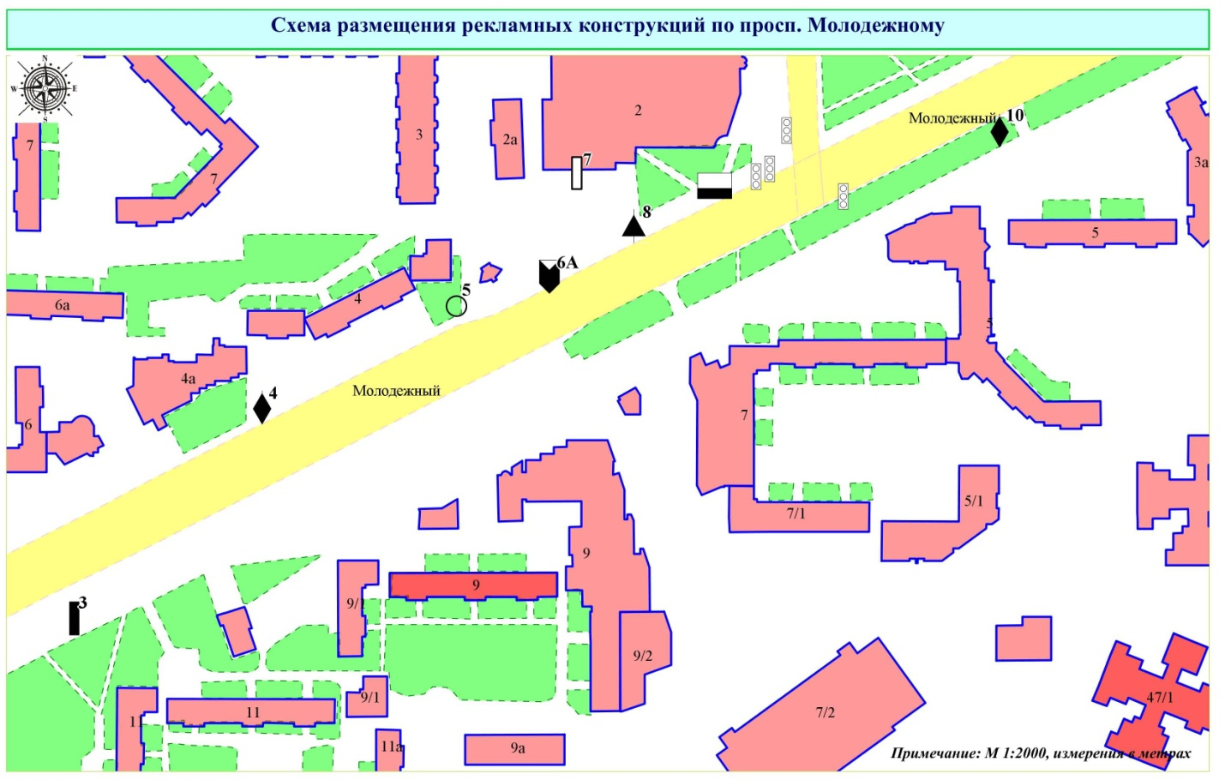

ПРИЛОЖЕНИЕ № 29
к постановлению администрации
города Кемерово
от___________20___ №_________

РАЗМЕЩЕНИЕ
РЕКЛАМНЫХ КОНСТРУКЦИЙ ПО УЛИЦЕ НАХИМОВА В ГОРОДЕ КЕМЕРОВО

№ конструкции | Место размещения | Тип/вид рекламной конструкции | Площадь информационного поля (ширина/высота)
8 | ул. Нахимова, северо-западнее здания 32Б | щитовая конструкция | 6 м x 3 м
9 | ул. Нахимова, восточнее дома № 53 | рекламная стела | не более 16 кв.м, высота не более 8 м
63В | ул. Нахимова, 250/2 (МТАЗК-3) | щитовая конструкция | 9 м x 3 м

Технические характеристики рекламной конструкции указаны в приложении № 1 к настоящему постановлению.

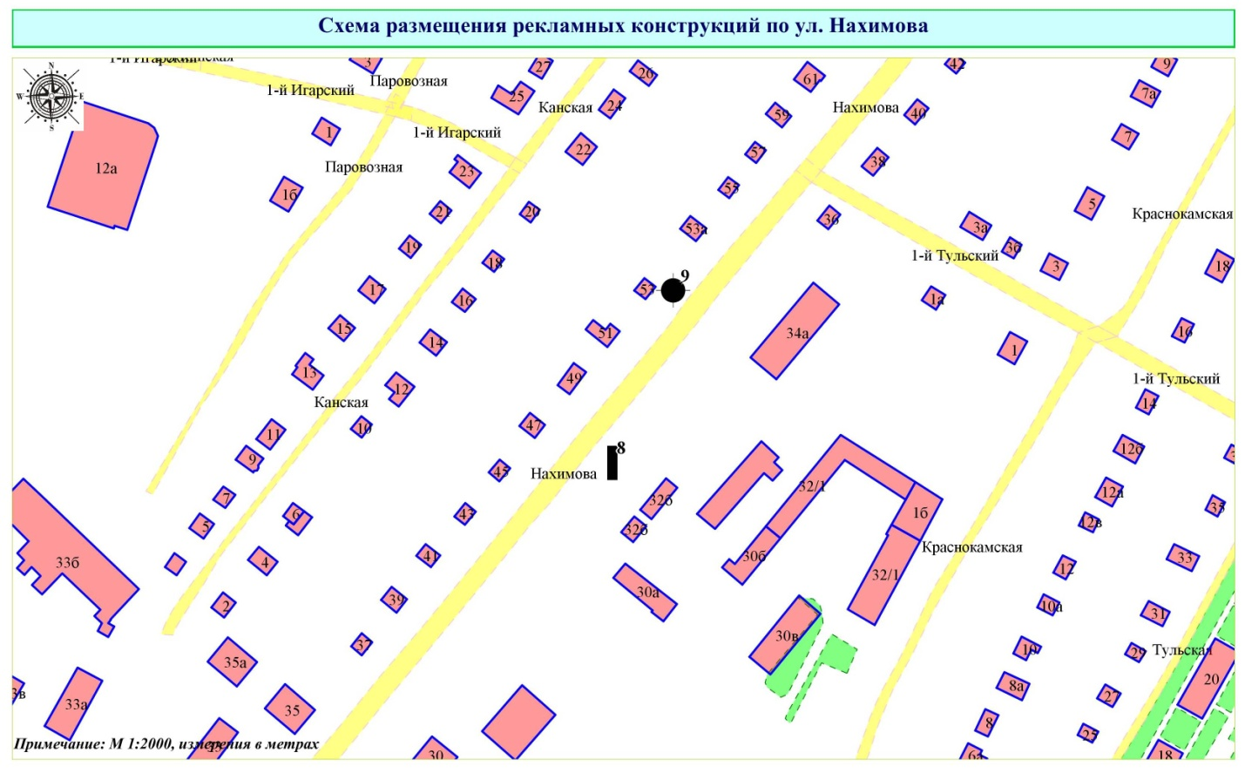

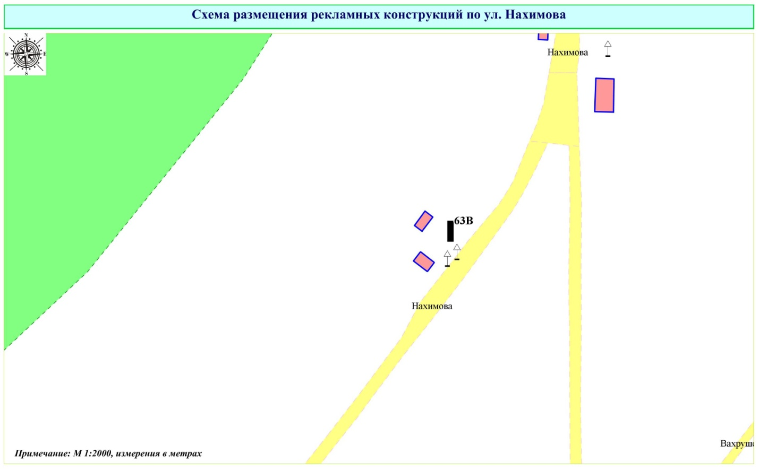

ПРИЛОЖЕНИЕ № 30
к постановлению администрации
города Кемерово
от___________20___ №_________

РАЗМЕЩЕНИЕ
РЕКЛАМНЫХ КОНСТРУКЦИЙ ПО ПРОСПЕКТУ ОКТЯБРЬСКОМУ
В ГОРОДЕ КЕМЕРОВО

№ конструкции | Место размещения | Тип/вид рекламной конструкции | Площадь информационного поля (ширина/высота)
3 | просп. Октябрьский, южнее дома № 2 | рекламная стела | не более 16 кв.м, высота не более 8 м
4 | просп. Октябрьский, юго-восточнее здания № 4 | щитовая конструкция | 6 м x 3 м
4Д | просп. Октябрьский, № 65, фитнес клуб "Малибу" | сити-формат | 1,2 м x 1, 8 м
8 | просп. Октябрьский, юго-восточнее строения № 22, к. 1 | щитовая конструкция | 6 м x 3 м
10 | просп. Октябрьский, южнее дома № 30 | рекламная стела | не более 16 кв.м, высота не более 8 м
19 | просп. Октябрьский, южнее дома № 38 | щитовая конструкция | 6 м x 3 м
26 | просп. Октябрьский, юго-западнее здания № 52 | щитовая конструкция | 6 м x 3 м
28 | просп. Октябрьский, севернее здания № 69 (конец дома) | щитовая конструкция | 6 м x 3 м
29 | просп. Октябрьский, юго-восточнее здания № 56 | щитовая конструкция | 6 м x 3 м
30 | просп. Октябрьский, южнее здания № 60 | щитовая конструкция | 6 м x 3 м
37 | просп. Октябрьский, южнее дома № 66 | щитовая конструкция | 6 м x 3 м

Технические характеристики рекламной конструкции указаны в приложении № 1 к настоящему постановлению.

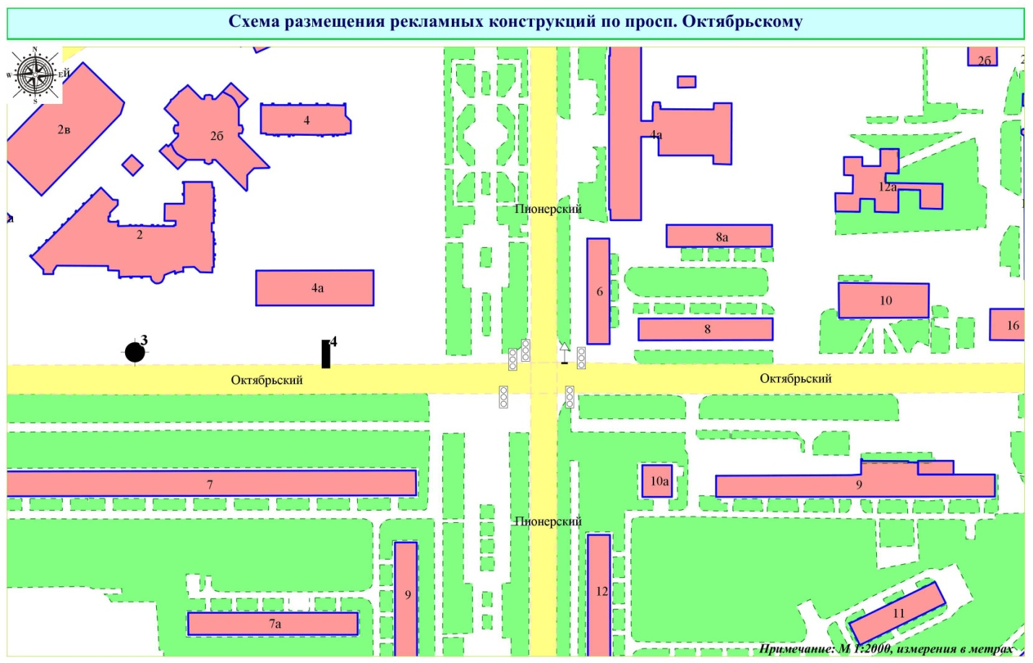

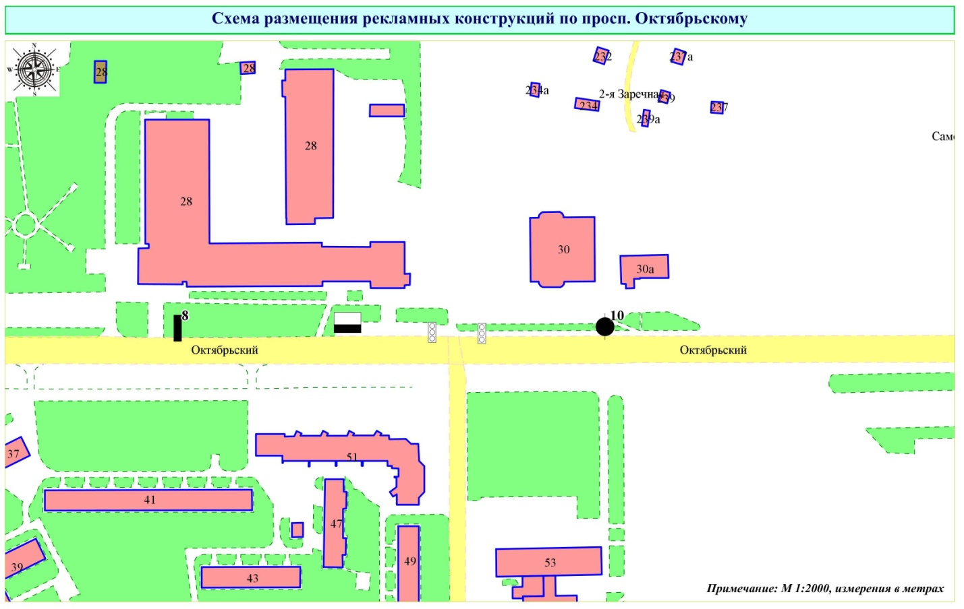

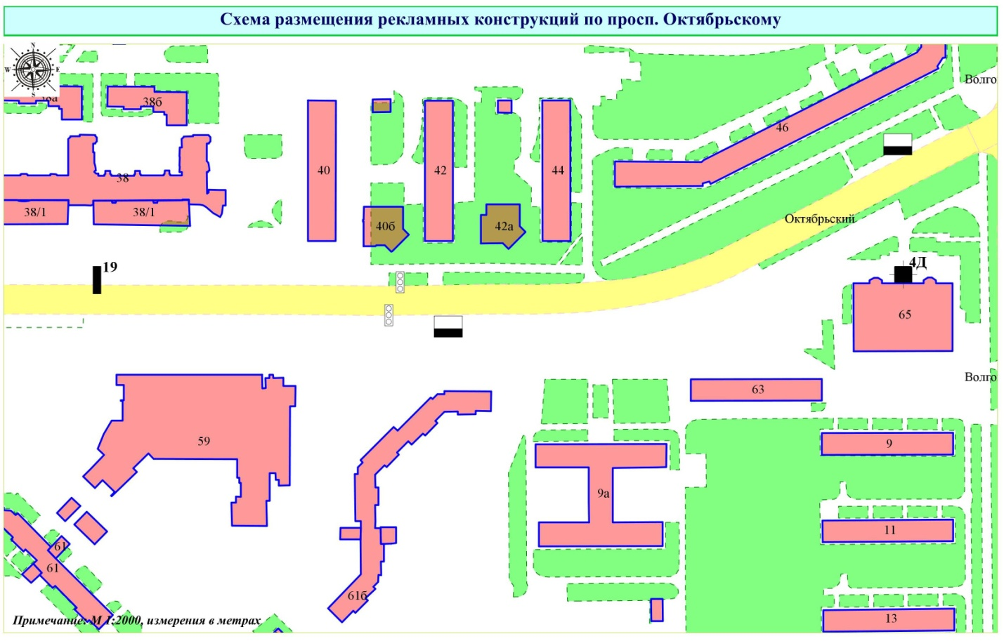

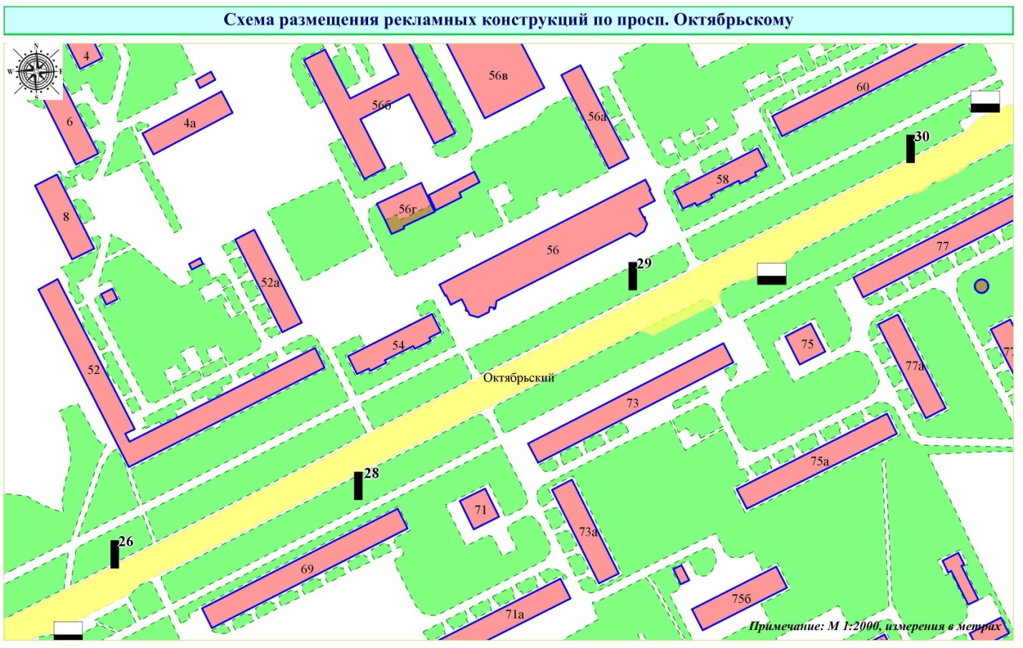
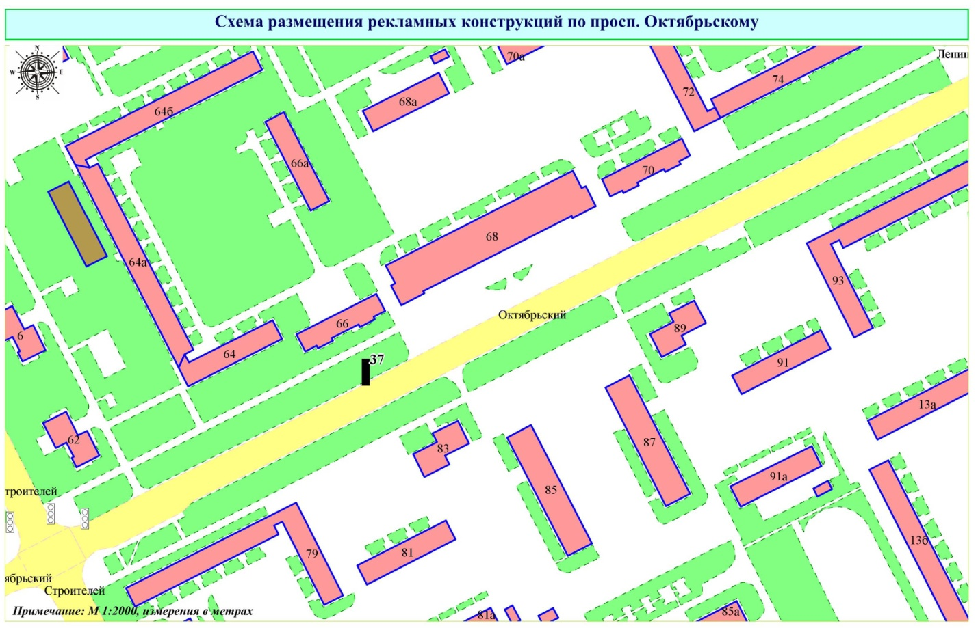

ПРИЛОЖЕНИЕ № 31
к постановлению администрации
города Кемерово
от___________20___ №_________

ПЕРЕЧЕНЬ
АДРЕСОВ РАЗМЕЩЕНИЯ РЕКЛАМНЫХ КОНСТРУКЦИЙ В Ж.Р. ПИОНЕР
ГОРОДА КЕМЕРОВО

№ конструкции | Место размещения | Тип/вид рекламной конструкции | Площадь информационного поля (ширина/высота)
2 | ж.р. Пионер, ул. Марата, восточнее здания № 1 | афишная тумба | 1,2 м x 1,8 м

Технические характеристики рекламной конструкции указаны в приложении № 1 к настоящему постановлению.

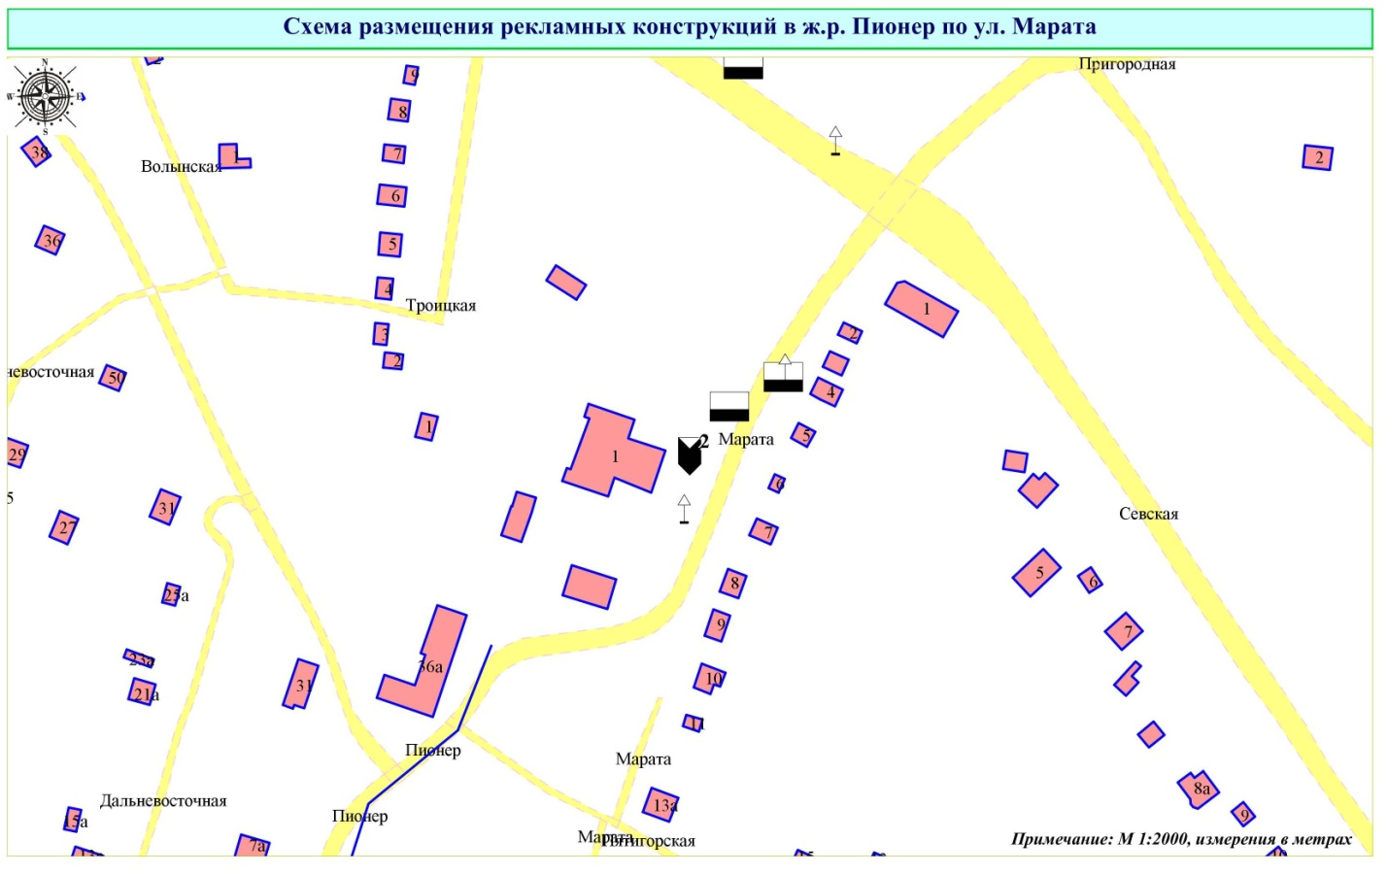

ПРИЛОЖЕНИЕ № 32
к постановлению администрации
города Кемерово
от___________20___ №_________

РАЗМЕЩЕНИЕ
РЕКЛАМНЫХ КОНСТРУКЦИЙ ПО УЛИЦЕ ПАТРИОТОВ В ГОРОДЕ КЕМЕРОВО

№ конструкции | Место размещения | Тип/вид рекламной конструкции | Площадь информационного поля (ширина/высота)
1 | ул. Патриотов, северо-восточнее дома № 33 | пиллар | 1,4 м x 3,0 м
2 | ул. Патриотов, юго-восточнее здания № 34 | пиллар | 1,4 м x 3,0 м

Технические характеристики рекламной конструкции указаны в приложении № 1 к настоящему постановлению.

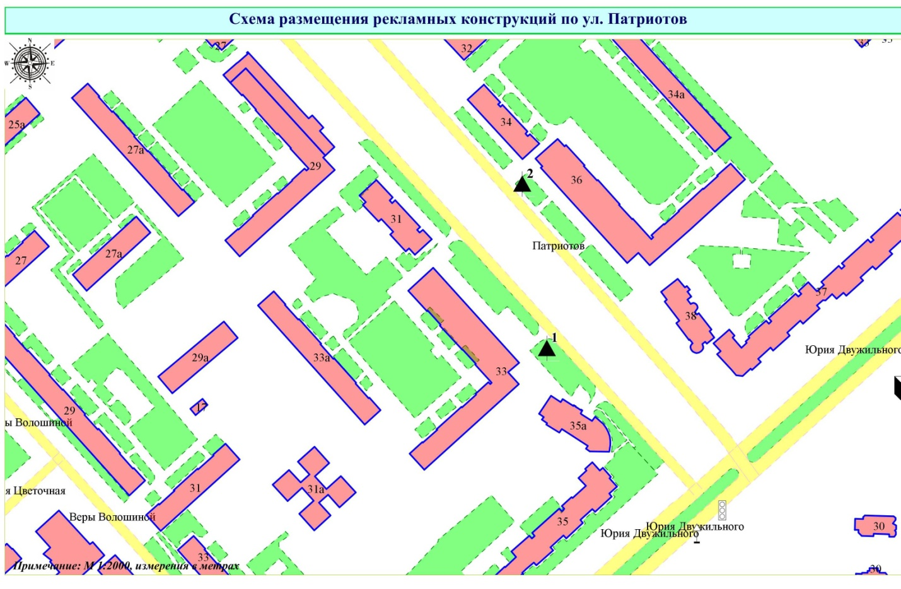

ПРИЛОЖЕНИЕ № 33
к постановлению администрации
города Кемерово
от___________20___ №_________

РАЗМЕЩЕНИЕ
РЕКЛАМНЫХ КОНСТРУКЦИЙ ПО ПРОСПЕКТУ ПРИТОМСКОМУ
В ГОРОДЕ КЕМЕРОВО

№ конструкции | Место размещения | Тип/вид рекламной конструкции | Площадь информационного поля (ширина/высота)
3 | просп. Притомский, 50 м от пересечения с ж/д полотном (четная сторона) | щитовая конструкция | 6 м x 3 м
4 | просп. Притомский, 50 м от пересечения с ж/д полотном (нечетная сторона) | щитовая конструкция | 6 м x 3 м
7 | просп. Притомский (1-я от трубопровода, 90 м) | щитовая конструкция | 6 м x 3 м
8 | просп. Притомский (4-я от виадука, 520 м) | щитовая конструкция | 6 м x 3 м
13 | просп. Притомский (1-я от просп. Октябрьский) | щитовая конструкция | 6 м x 3 м

Технические характеристики рекламной конструкции указаны в приложении № 1 к настоящему постановлению.

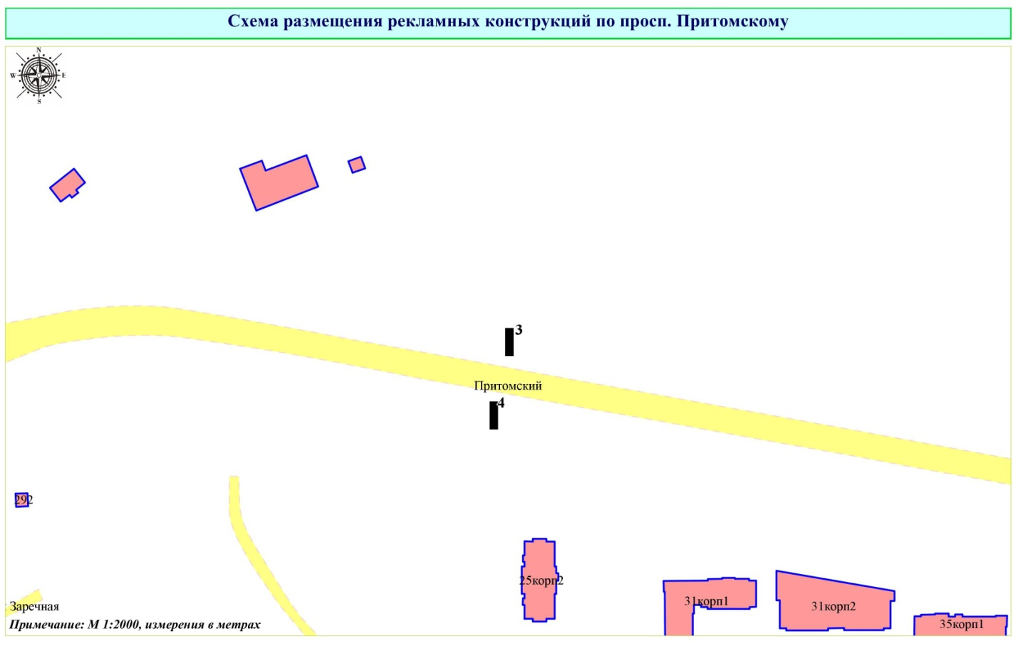

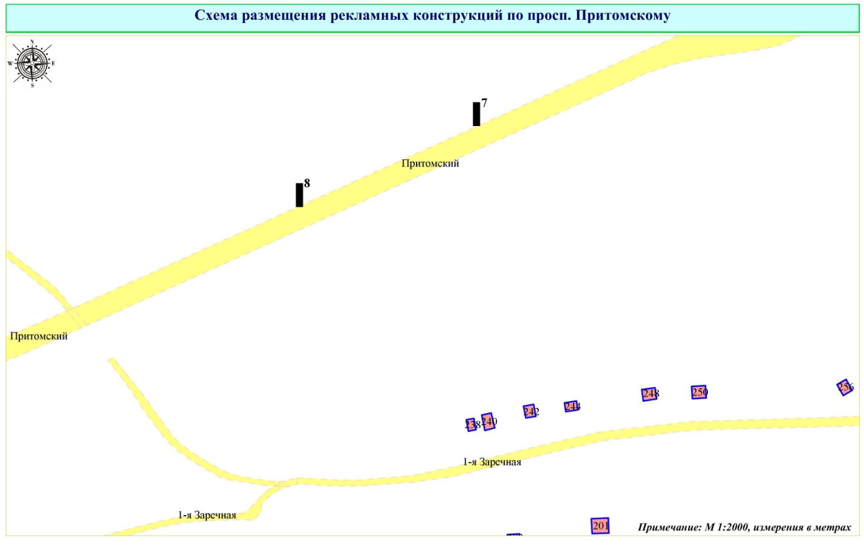

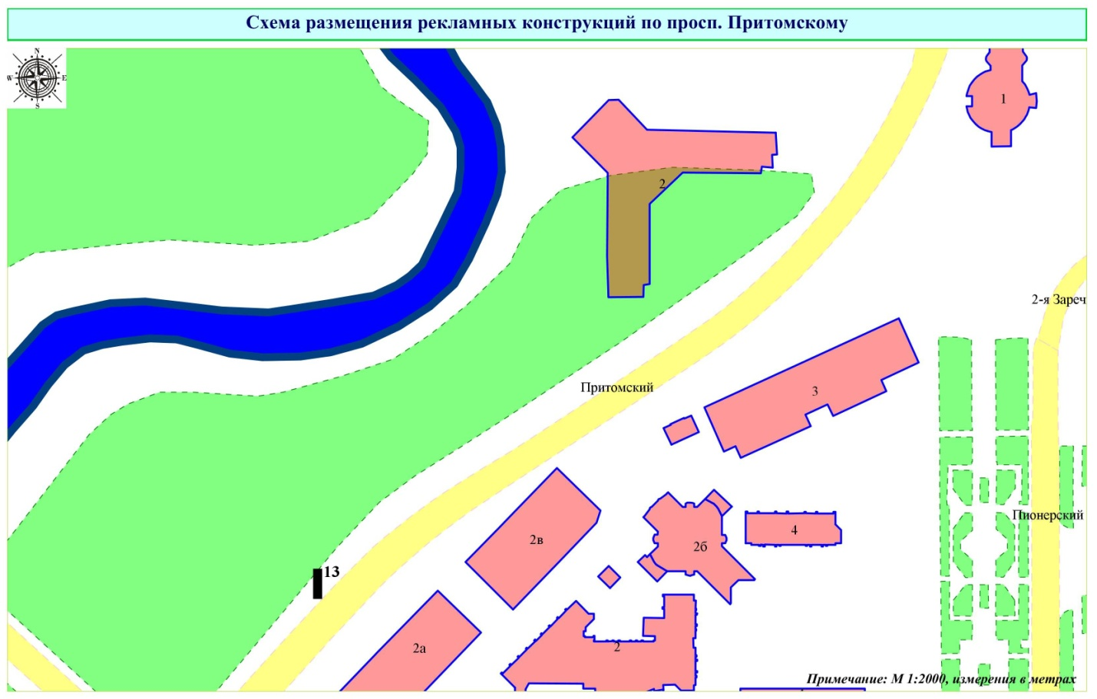

ПРИЛОЖЕНИЕ № 34
к постановлению администрации
города Кемерово
от___________20___ №_________

РАЗМЕЩЕНИЕ
РЕКЛАМНЫХ КОНСТРУКЦИЙ ПО ПРОЕЗДУ ОТ УЛ. Ю.ДВУЖИЛЬНОГО
ДО УЛ. ТУХАЧЕВСКОГО В ГОРОДЕ КЕМЕРОВО

№ конструкции | Место размещения | Тип/вид рекламной конструкции | Площадь информационного поля (ширина/высота)
1 | проезд от ул. Ю.Двужильного до ул. Тухачевского, 70 м западнее от ул. Тухачевского | щитовая конструкция | 6 м x 3 м
2 | проезд от ул. Ю.Двужильного до ул. Тухачевского, 100 м юго-западнее автотехцентра по ул. Тухачевского, 53Б | рекламная стела | не более 16 кв.м, высота не более 8 м

Технические характеристики рекламной конструкции указаны в приложении № 1 к настоящему постановлению.

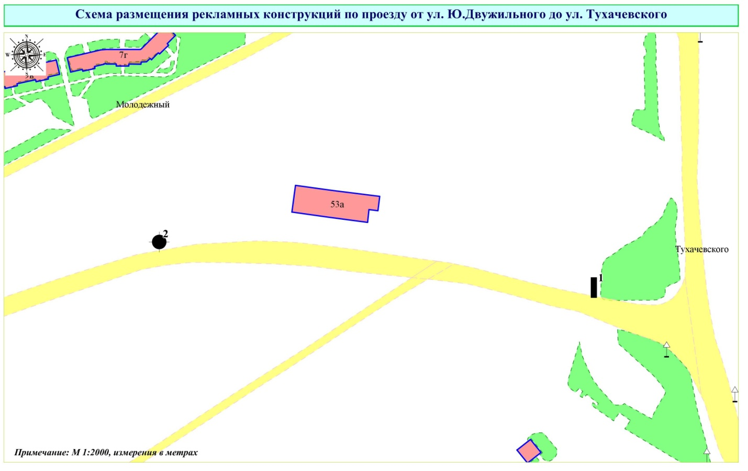

ПРИЛОЖЕНИЕ № 35
к постановлению администрации
города Кемерово
от___________20___ №_________

РАЗМЕЩЕНИЕ
РЕКЛАМНЫХ КОНСТРУКЦИЙ ПО УЛИЦЕ ПРОЛЕТАРСКОЙ
В ГОРОДЕ КЕМЕРОВО

№ конструкции | Место размещения | Тип/вид рекламной конструкции | Площадь информационного поля (ширина/высота)
35Б | ул. Пролетарская, северо-восточнее дома № 15 (через дорогу) | рекламная стела | площадь одной стороны не более 10 кв. м. Высота не более 5 м

Технические характеристики рекламной конструкции указаны в приложении № 1 к настоящему постановлению.

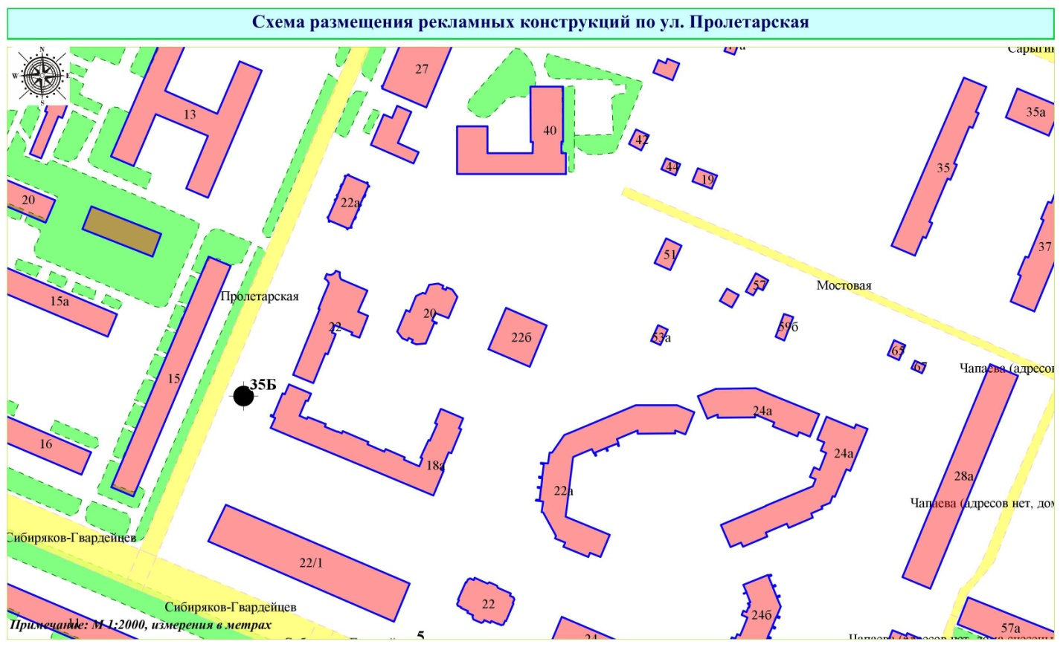

ПРИЛОЖЕНИЕ № 36
к постановлению администрации
города Кемерово
от___________20___ №_________

РАЗМЕЩЕНИЕ
РЕКЛАМНЫХ КОНСТРУКЦИЙ В Ж.Р. ПРОМЫШЛЕННОВСКИЙ
ГОРОДА КЕМЕРОВО

№ конструкции | Место размещения | Тип/вид рекламной конструкции | Площадь информационного поля (ширина/высота)
1 | Промышленновское шоссе, северо-западнее дома № 49, к. 1 | щитовая конструкция | 6 м x 3 м

Технические характеристики рекламной конструкции указаны в приложении № 1 к настоящему постановлению.

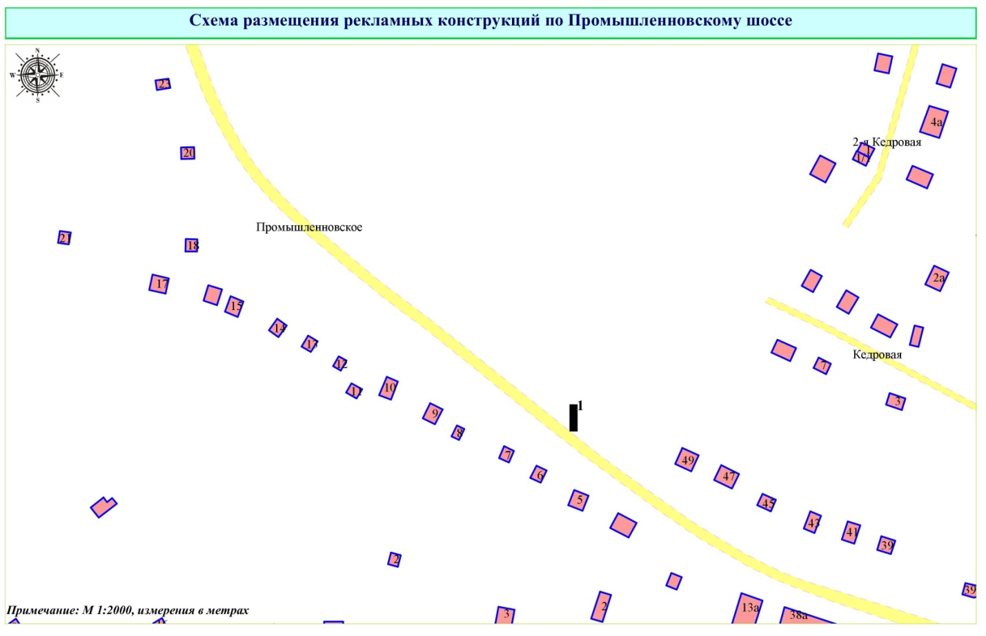

ПРИЛОЖЕНИЕ № 37
к постановлению администрации
города Кемерово
от___________20___ №_________

РАЗМЕЩЕНИЕ
РЕКЛАМНЫХ КОНСТРУКЦИЙ ПО УЛИЦЕ РАДИЩЕВА В ГОРОДЕ КЕМЕРОВО

№ конструкции | Место размещения | Тип/вид рекламной конструкции | Площадь информационного поля (ширина/высота)
1 | ул. Радищева, южнее здания № 1Б | щитовая конструкция | 6 м x 3 м
26Б | ул. Радищева, севернее здания № 16 по ул. Космическая | рекламная стела | не более 16 кв.м, высота не более 8 м

Технические характеристики рекламной конструкции указаны в приложении № 1 к настоящему постановлению.

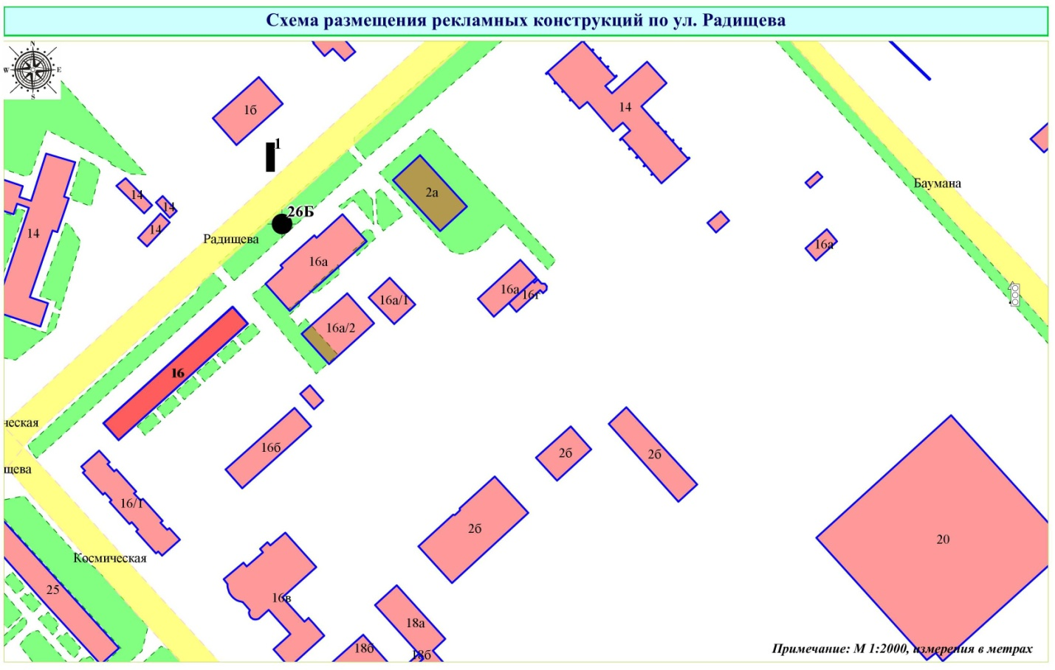

ПРИЛОЖЕНИЕ № 38
к постановлению администрации
города Кемерово
от___________20___ №_________

РАЗМЕЩЕНИЕ
РЕКЛАМНЫХ КОНСТРУКЦИЙ ПО УЛИЦЕ РУКАВИШНИКОВА
В ГОРОДЕ КЕМЕРОВО

№ конструкции | Место размещения | Тип/тип рекламной конструкции | Площадь информационного поля (ширина/высота)
1 | ул. Рукавишникова, юго-западнее здания № 20 | пиллар | 1,4 м x 3,0 м
2 | ул. Рукавишникова, северо-западнее здания № 20 | пиллар | 1,4 м x 3,0 м
3 | ул. Рукавишникова, юго-восточнее здания № 5 | пиллар | 1,4 м x 3,0 м

Технические характеристики рекламной конструкции указаны в приложении № 1 к настоящему постановлению.

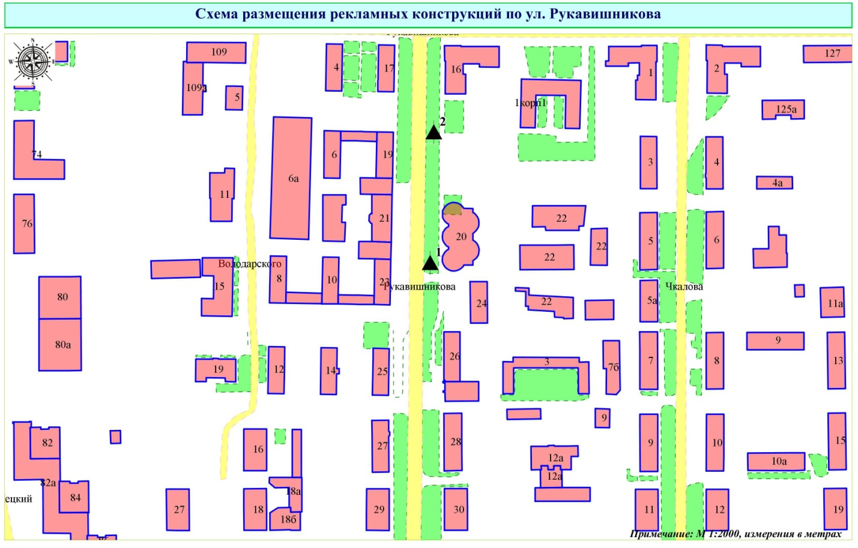

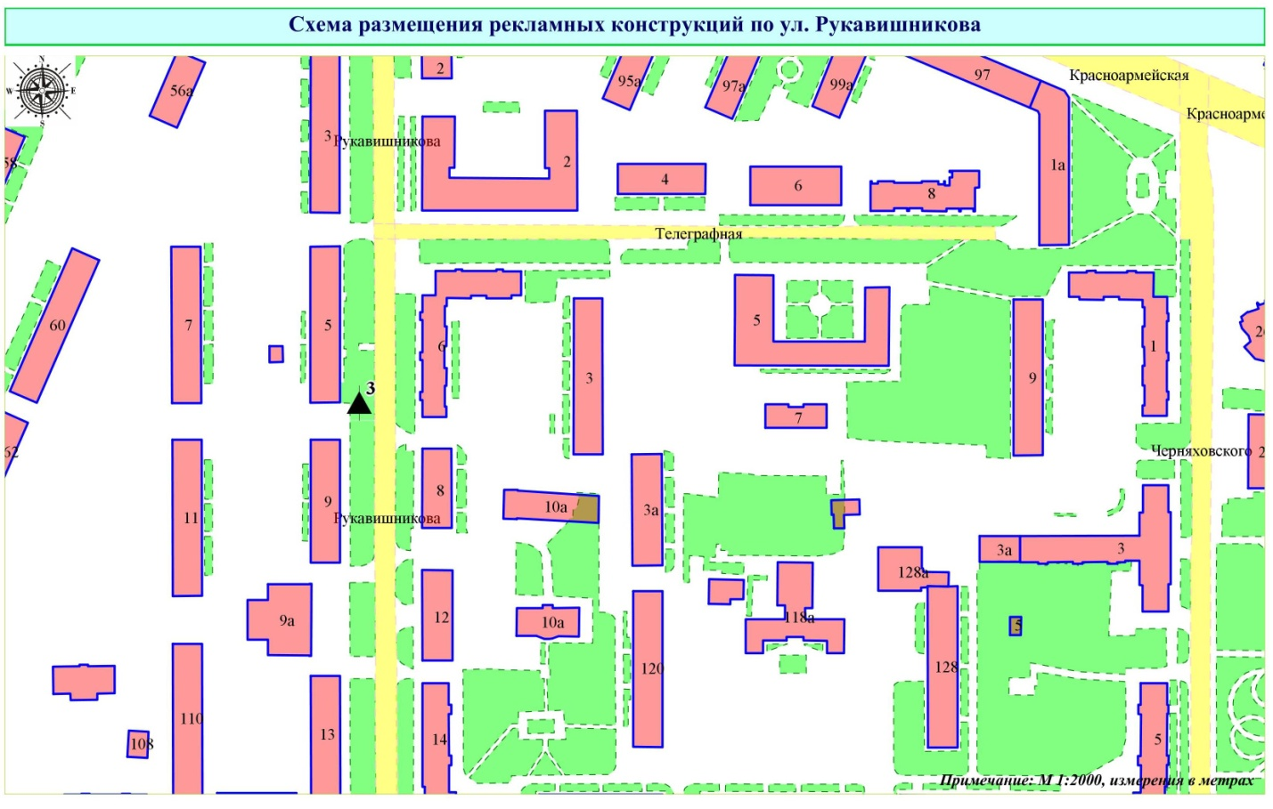

ПРИЛОЖЕНИЕ № 39
к постановлению администрации
города Кемерово
от___________20___ №_________

РАЗМЕЩЕНИЕ
РЕКЛАМНЫХ КОНСТРУКЦИЙ ПО УЛИЦЕ СВОБОДЫ
В ГОРОДЕ КЕМЕРОВО

№ конструкции | Место размещения | Тип/тип рекламной конструкции | Площадь информационного поля (ширина/высота)
1 | ул. Свободы, юго-восточнее здания № 6/1 | рекламная стела | не более 16 кв.м, высота не более 8 м
2 | ул. Свободы, северо-восточнее здания № 3 | индивидуальная рекламная конструкция | объем не более 50 куб. м., высота не более 10 м

Технические характеристики рекламной конструкции указаны в приложении № 1 к настоящему постановлению.

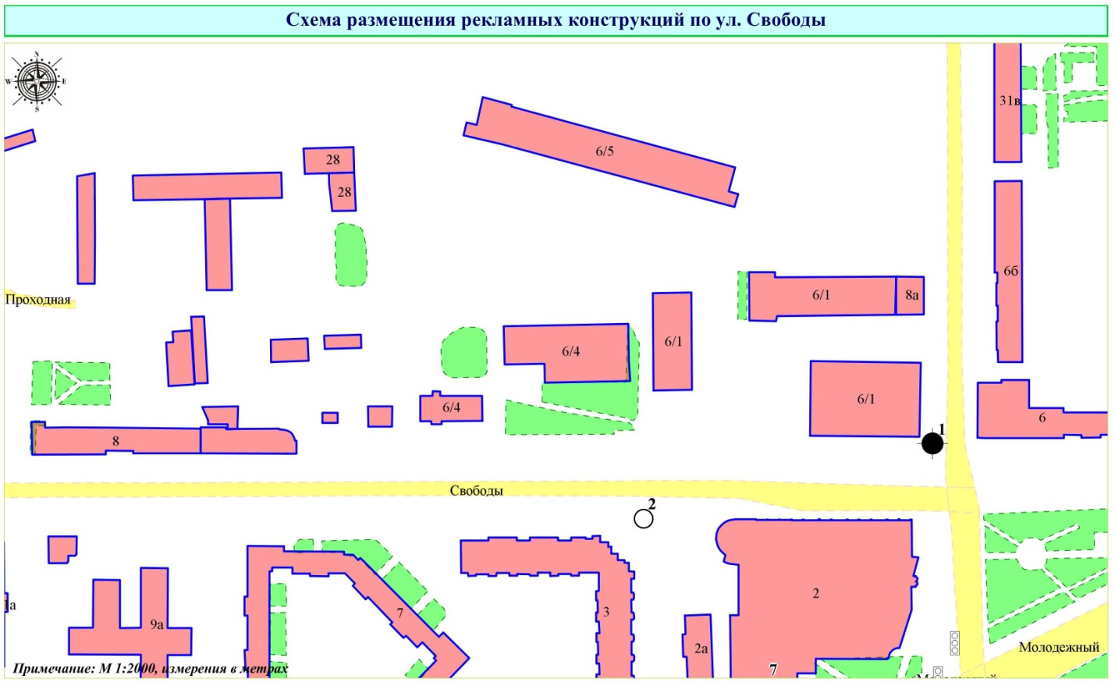

ПРИЛОЖЕНИЕ № 40
к постановлению администрации
города Кемерово
от___________20___ №_________

РАЗМЕЩЕНИЕ
РЕКЛАМНЫХ КОНСТРУКЦИЙ ПО УЛИЦЕ СИБИРЯКОВ-ГВАРДЕЙЦЕВ
В ГОРОДЕ КЕМЕРОВО

№ конструкции | Место размещения | Тип/тип рекламной конструкции | Площадь информационного поля (ширина/высота)
1 | ул. Сибиряков-Гвардейцев, № 5 | щитовая конструкция | 6 м x 3 м
2 | ул. Сибиряков-Гвардейцев, № 9 | щитовая конструкция | 6 м x 3 м
5 | ул. Сибиряков-Гвардейцев, южнее здания  № 18а | индивидуальная рекламная конструкция | объем не более 50 куб. м., высота не более 10 м
64В | ул. Сибиряков-Гвардейцев, 24/1 (АЗС-85) | щитовая конструкция | 9 м x 3 м

Технические характеристики рекламной конструкции указаны в приложении № 1 к настоящему постановлению.

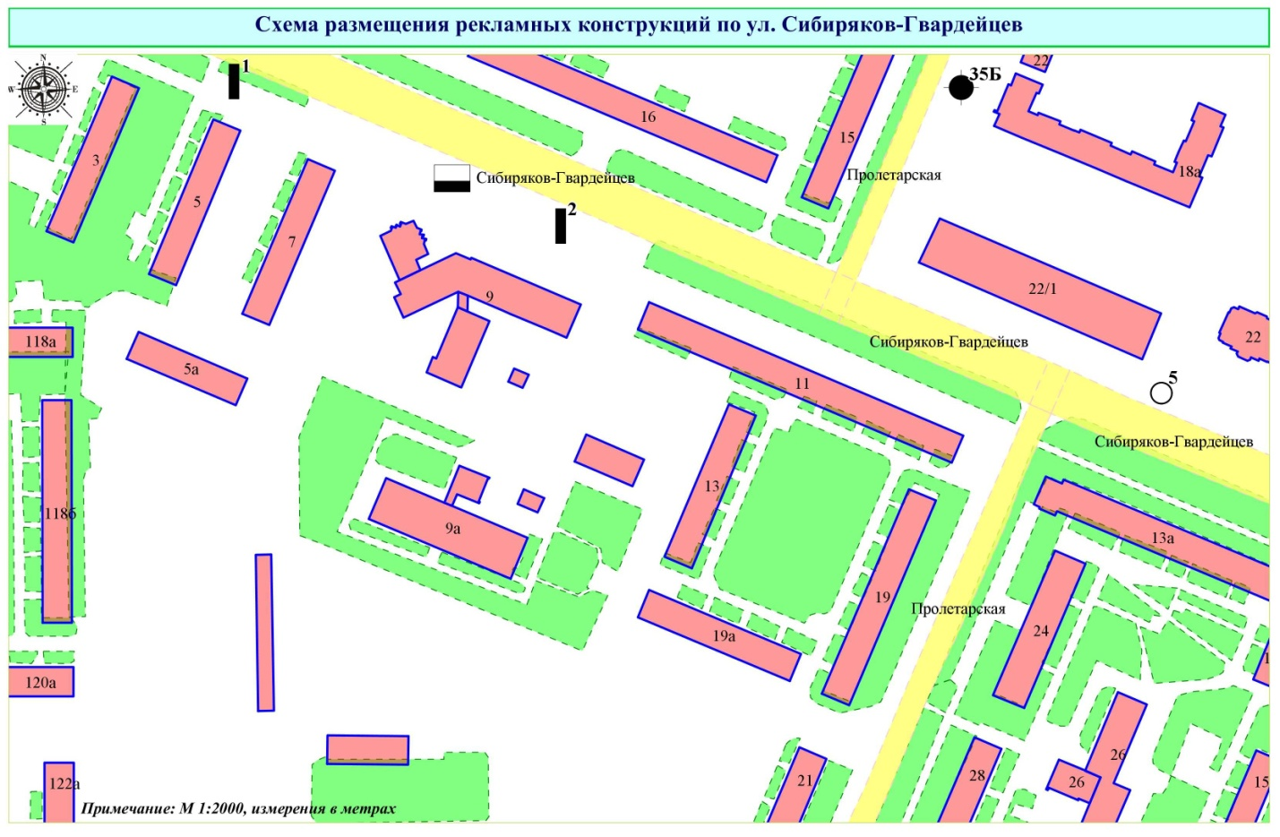
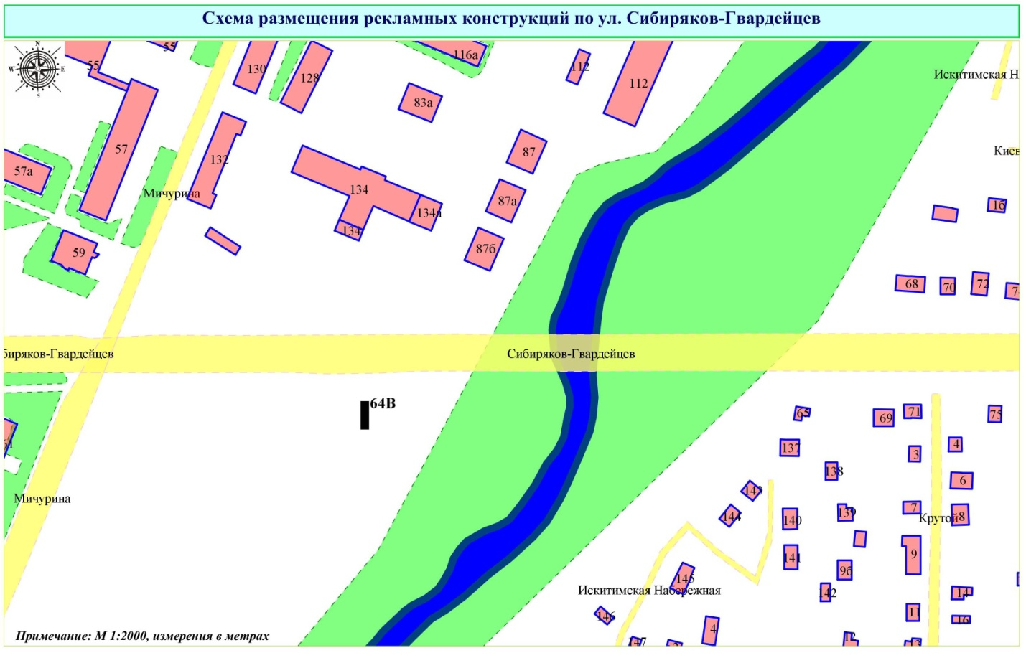

ПРИЛОЖЕНИЕ № 41
к постановлению администрации
города Кемерово
от___________20___ №_________

РАЗМЕЩЕНИЕ
РЕКЛАМНЫХ КОНСТРУКЦИЙ ПО ПРОСПЕКТУ СОВЕТСКОМУ
В ГОРОДЕ КЕМЕРОВО

№ конструкции | Место размещения, адрес | Тип/вид рекламной конструкции | Площадь информационного поля (ширина/высота)
1 | просп. Советский, юго-западнее дома № 4 | щитовая конструкция | 6 м x 3 м
1А | просп. Советский/ул. Щетинкин Лог | индивидуальная рекламная конструкция | объем не более 50 куб. м., высота не более 10 м
2 | просп. Советский, 6/ул. Дворцовая | индивидуальная рекламная конструкция | объем не более 50 куб. м., высота не более 10 м
7 | просп. Советский, северо-западнее здания № 43 | пиллар | 1,4 м x 3,0 м
9 | просп. Советский, северо-западнее здания № 51А | пиллар | 1,4 м x 3,0 м
10 | просп. Советский, восточнее здания № 51 | пиллар | 1,4 м x 3,0 м
11 | просп. Советский, северо-западнее здания № 55 | пиллар | 1,4 м x 3,0 м
91 | просп. Советский, филармония, конструкция № 1 | афишная тумба | 1,2 м x 1,8 м
92 | просп. Советский, филармония, конструкция № 2 | афишная тумба | 1,2 м x 1,8 м
17 | просп. Советский, севернее пересечения с просп. Притомским | индивидуальная рекламная конструкция | объем более 50 куб. м., высота более 10 м

Технические характеристики рекламной конструкции указаны в приложении № 1 к настоящему постановлению.

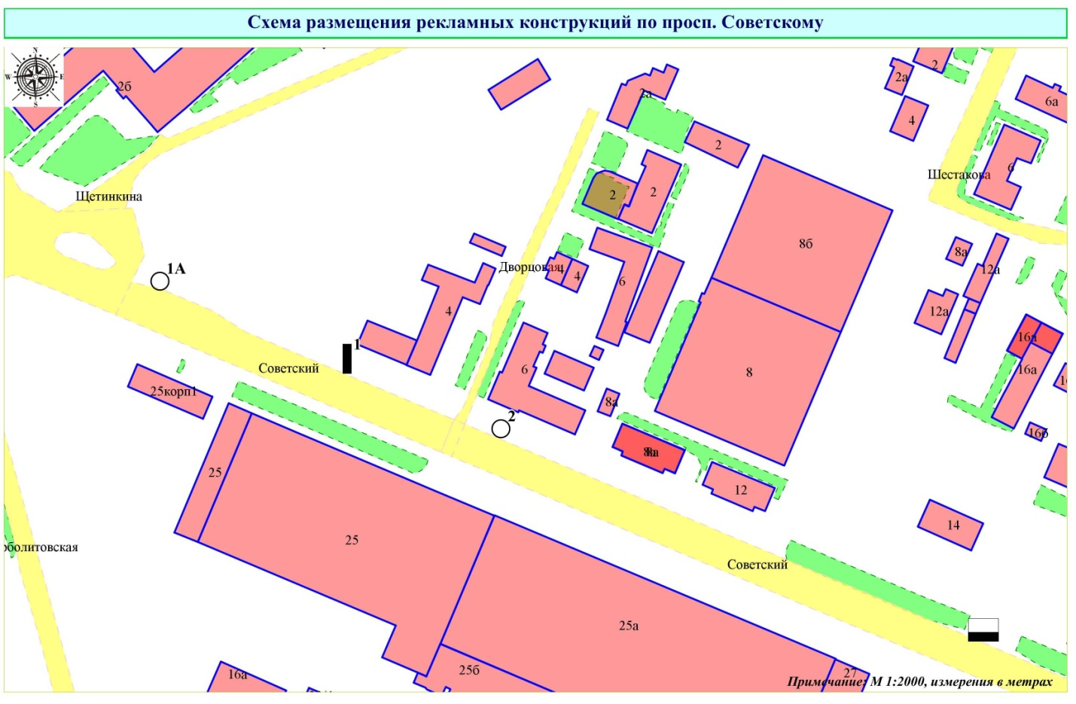
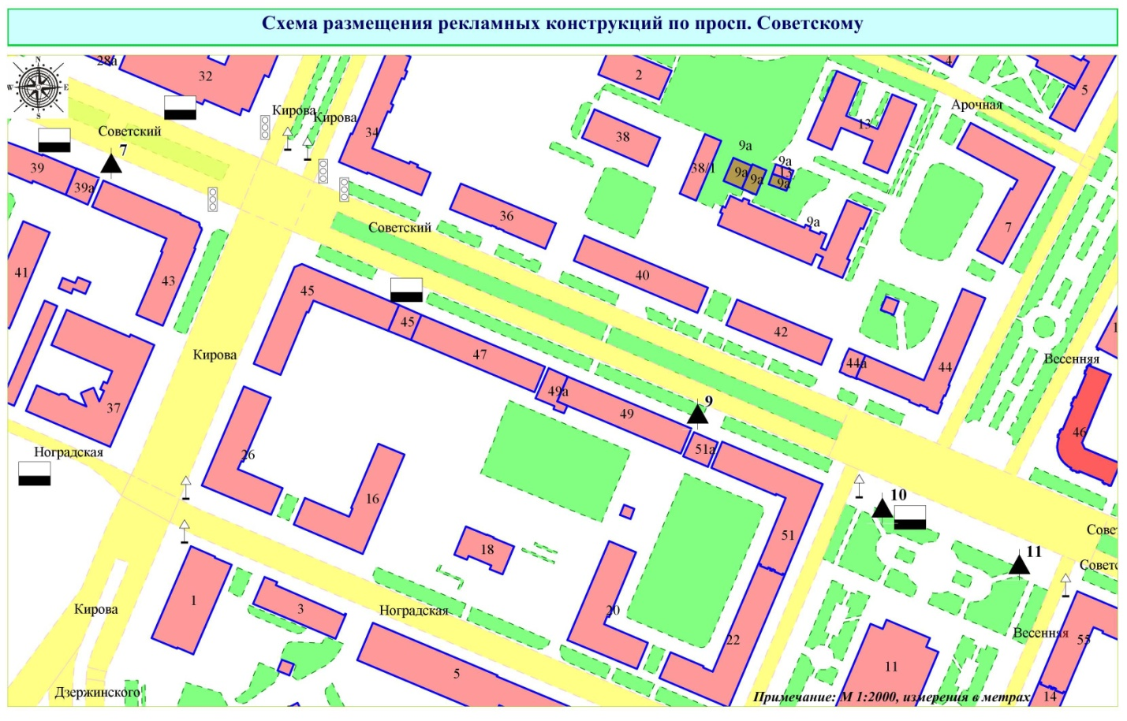

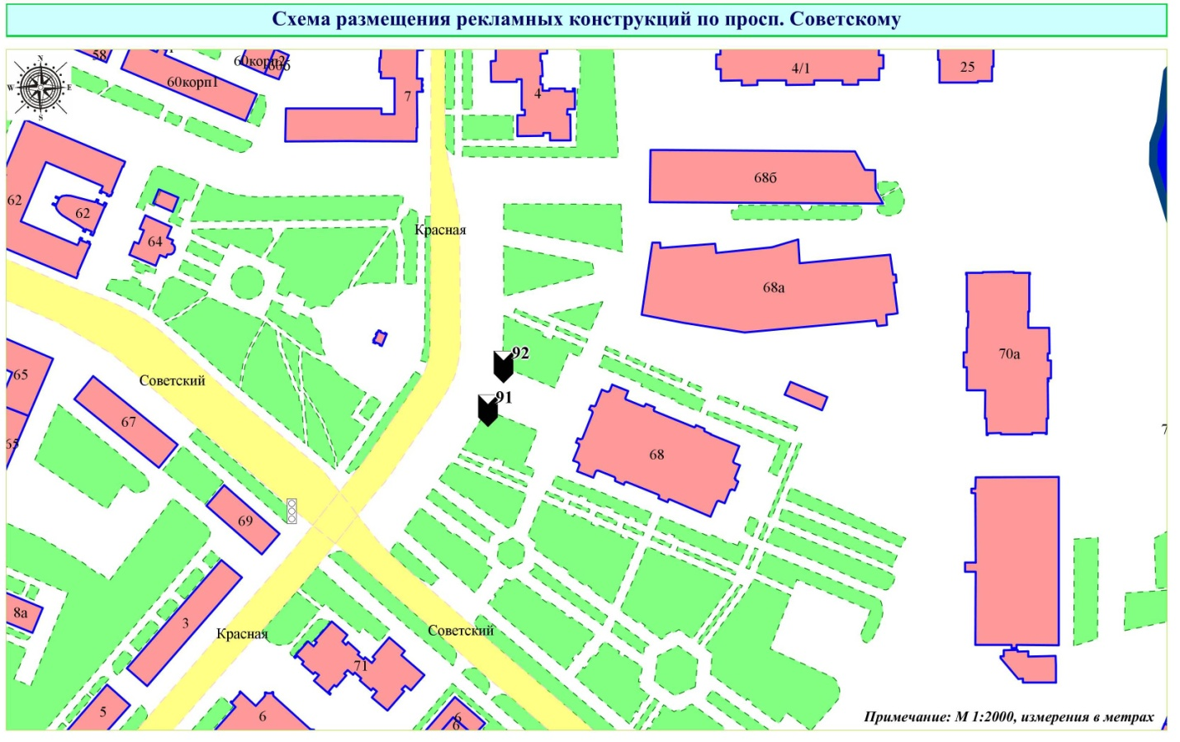

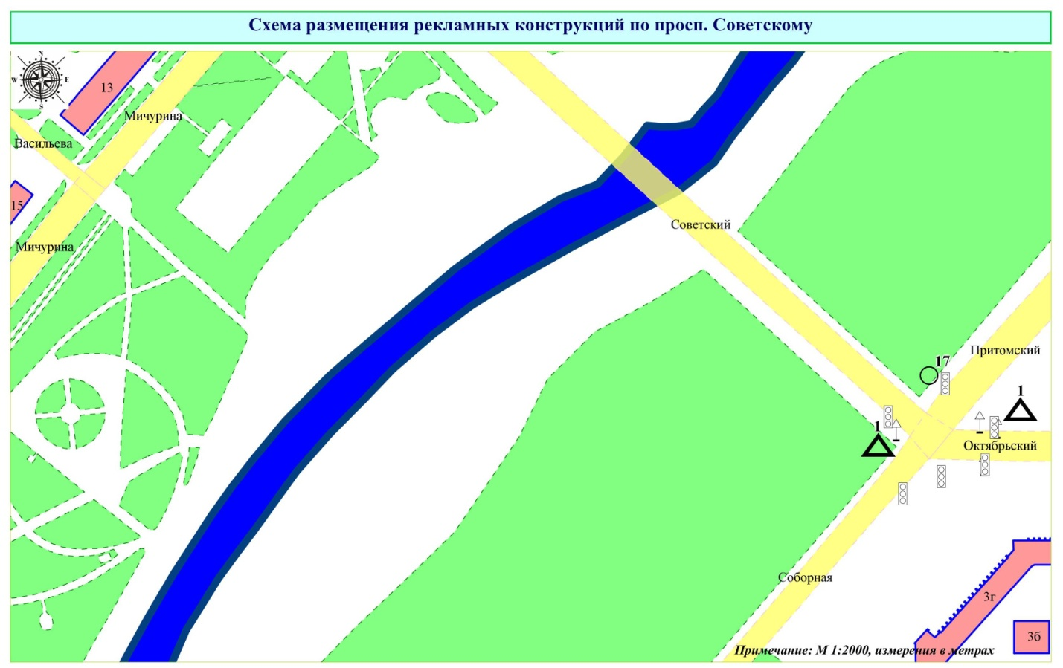

ПРИЛОЖЕНИЕ № 42
к постановлению администрации
города Кемерово
от___________20___ №_________

РАЗМЕЩЕНИЕ
РЕКЛАМНЫХ КОНСТРУКЦИЙ ПО БУЛЬВАРУ СОСНОВОМУ
В ГОРОДЕ КЕМЕРОВО

№ конструкции | Место размещения | Тип/вид рекламной конструкции | Площадь информационного поля (ширина/высота)
2 | бульвар Сосновый, севернее здания 48А по просп. Шахтеров | пиллар | 1,4 м x 3,0 м

Технические характеристики рекламной конструкции указаны в приложении № 1 к настоящему постановлению.

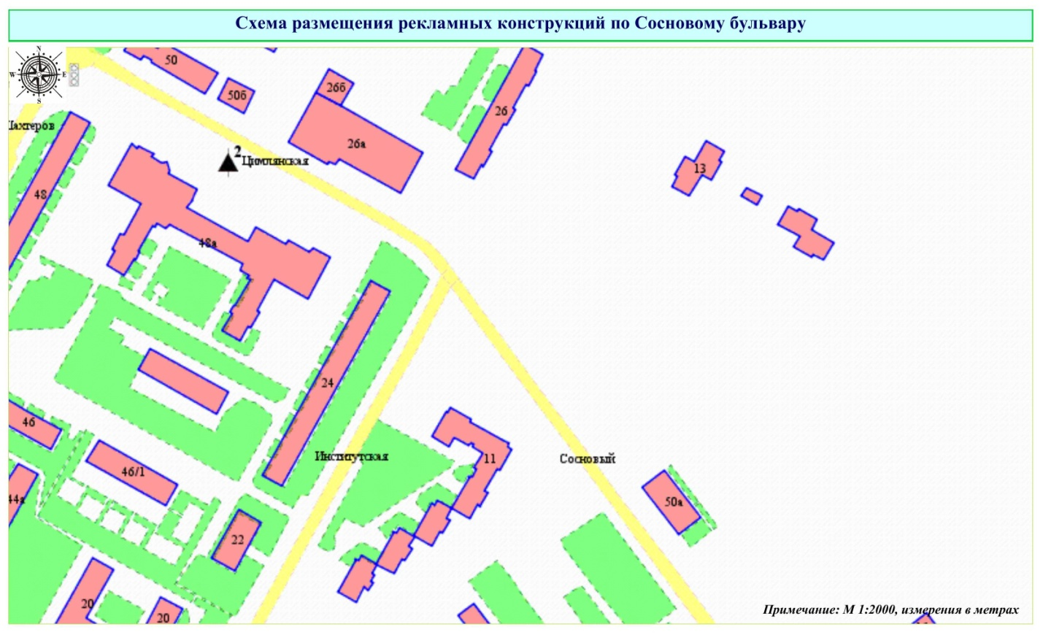

ПРИЛОЖЕНИЕ № 43
к постановлению администрации
города Кемерово
от___________20___ №_________

РАЗМЕЩЕНИЕ
РЕКЛАМНЫХ КОНСТРУКЦИЙ ПО УЛИЦЕ СТАХАНОВСКОЙ 1-ОЙ
В ГОРОДЕ КЕМЕРОВО

№ конструкции | Место размещения | Тип/вид рекламной конструкции | Площадь информационного поля (ширина/высота)
10 | ул. Стахановская 1-я/ ул. Стахановская 2-я | рекламная стела | не более 16 кв.м, высота не более 8 м

Технические характеристики рекламной конструкции указаны в приложении № 1
к настоящему постановлению.

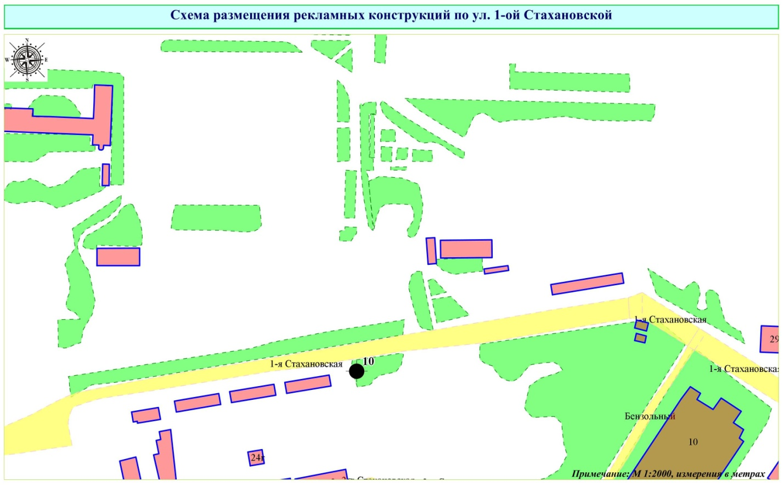

ПРИЛОЖЕНИЕ № 44
к постановлению администрации
города Кемерово
от___________20___ №_________

РАЗМЕЩЕНИЕ
РЕКЛАМНЫХ КОНСТРУКЦИЙ ПО БУЛЬВАРУ СТРОИТЕЛЕЙ
В ГОРОДЕ КЕМЕРОВО

№ конструкции | Место размещения | Тип/вид рекламной конструкции | Площадь информационного поля (ширина/высота)
8 | бульвар Строителей, западнее дома № 22 (середина дома) | пиллар | 1,4 м x 3,0 м
17 | бульвар Строителей, западнее дома № 28, № 1 | пиллар | 1,4 м x 3,0 м
18 | бульвар Строителей, западнее дома № 28, № 2 | пиллар | 1,4 м x 3,0 м
23 | бульвар Строителей, юго-западнее дома № 32/2 | пиллар | 1,4 м x 3,0 м
24 | бульвар Строителей, юго-западнее дома № 32/3 | пиллар | 1,4 м x 3,0 м
25 | бульвар Строителей, юго-западнее дома № 34 | пиллар | 1,4 м x 3,0 м
33 | бульвар Строителей, западнее здания № 46 | пиллар | 1,4 м x 3,0 м
65В | бульвар Строителей, 56/2 (АЗК-127) | щитовая конструкция | 9 м x 3 м

Технические характеристики рекламной конструкции указаны в приложении № 1 к настоящему постановлению.

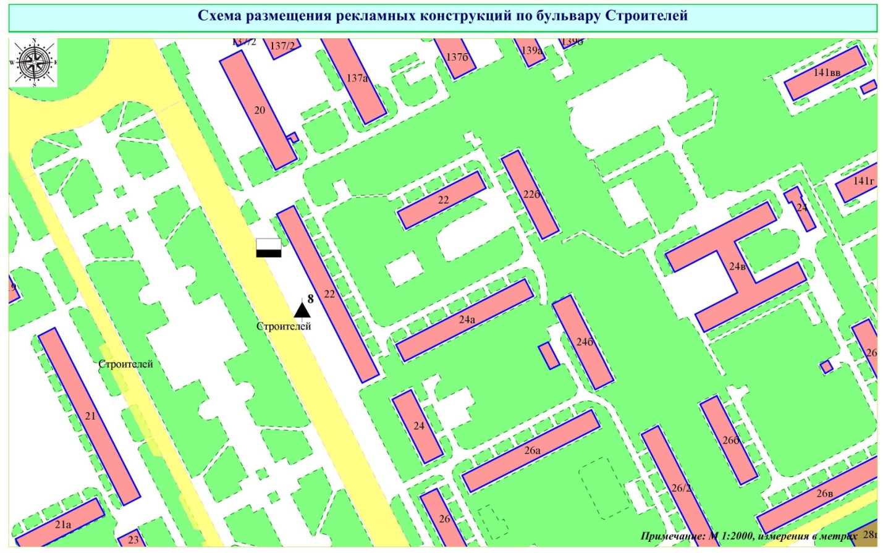

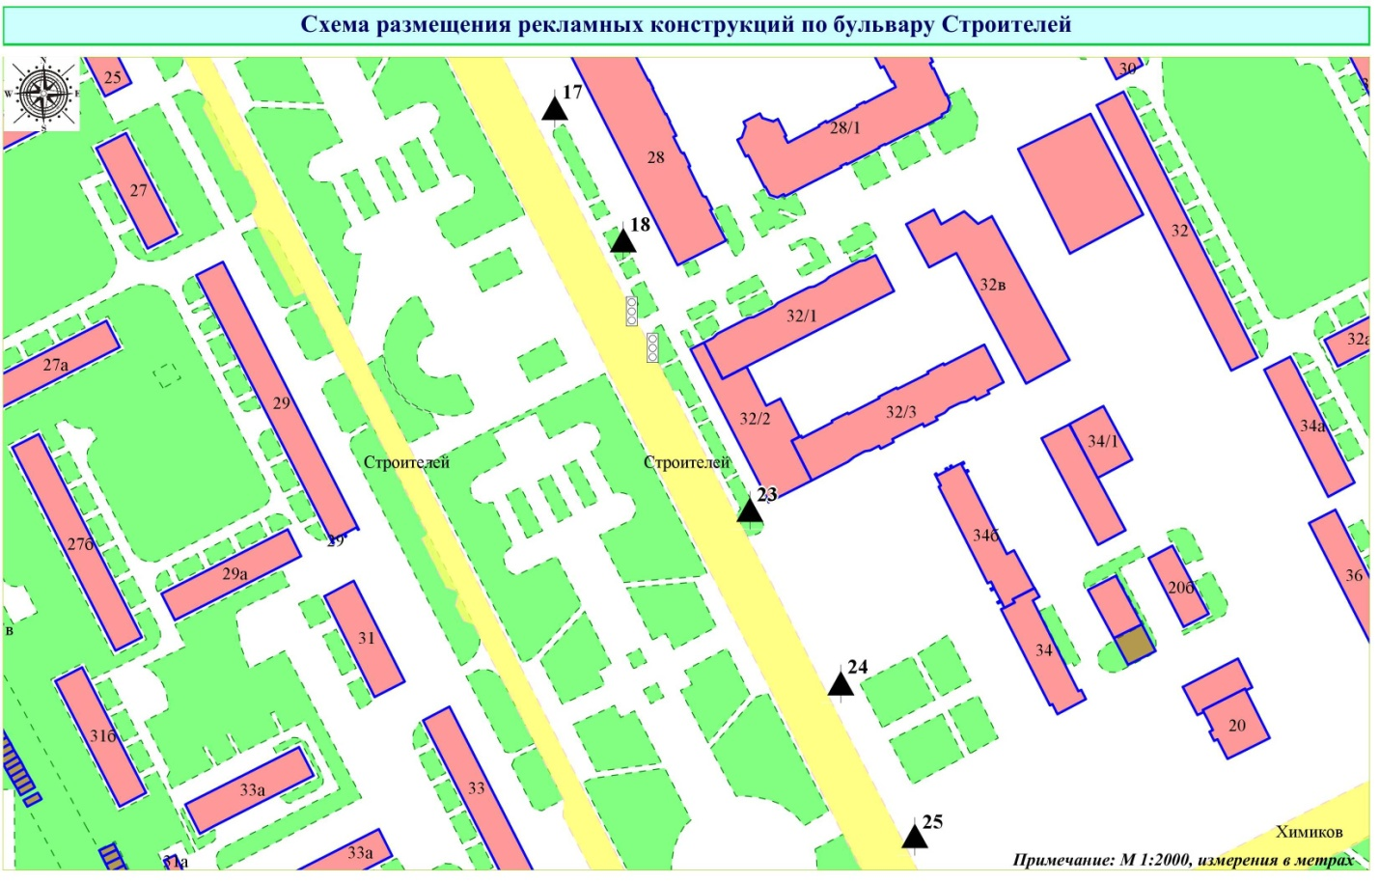
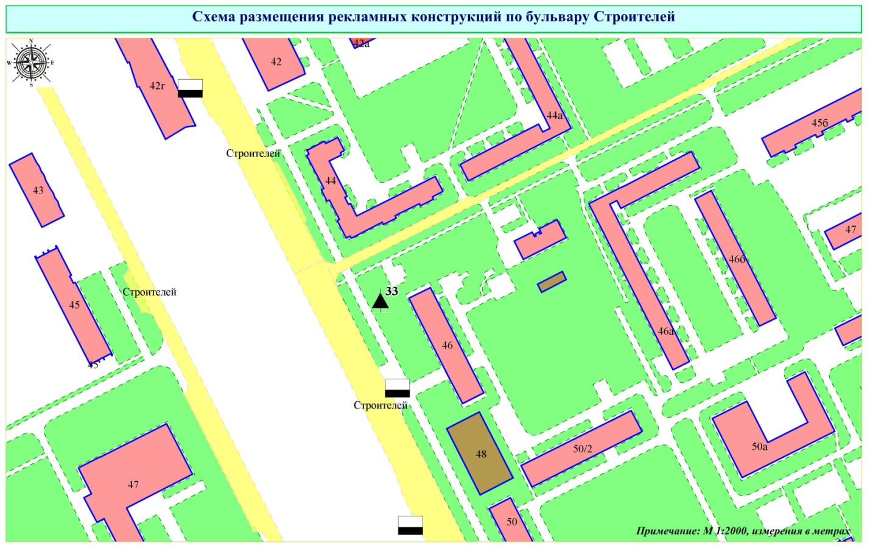

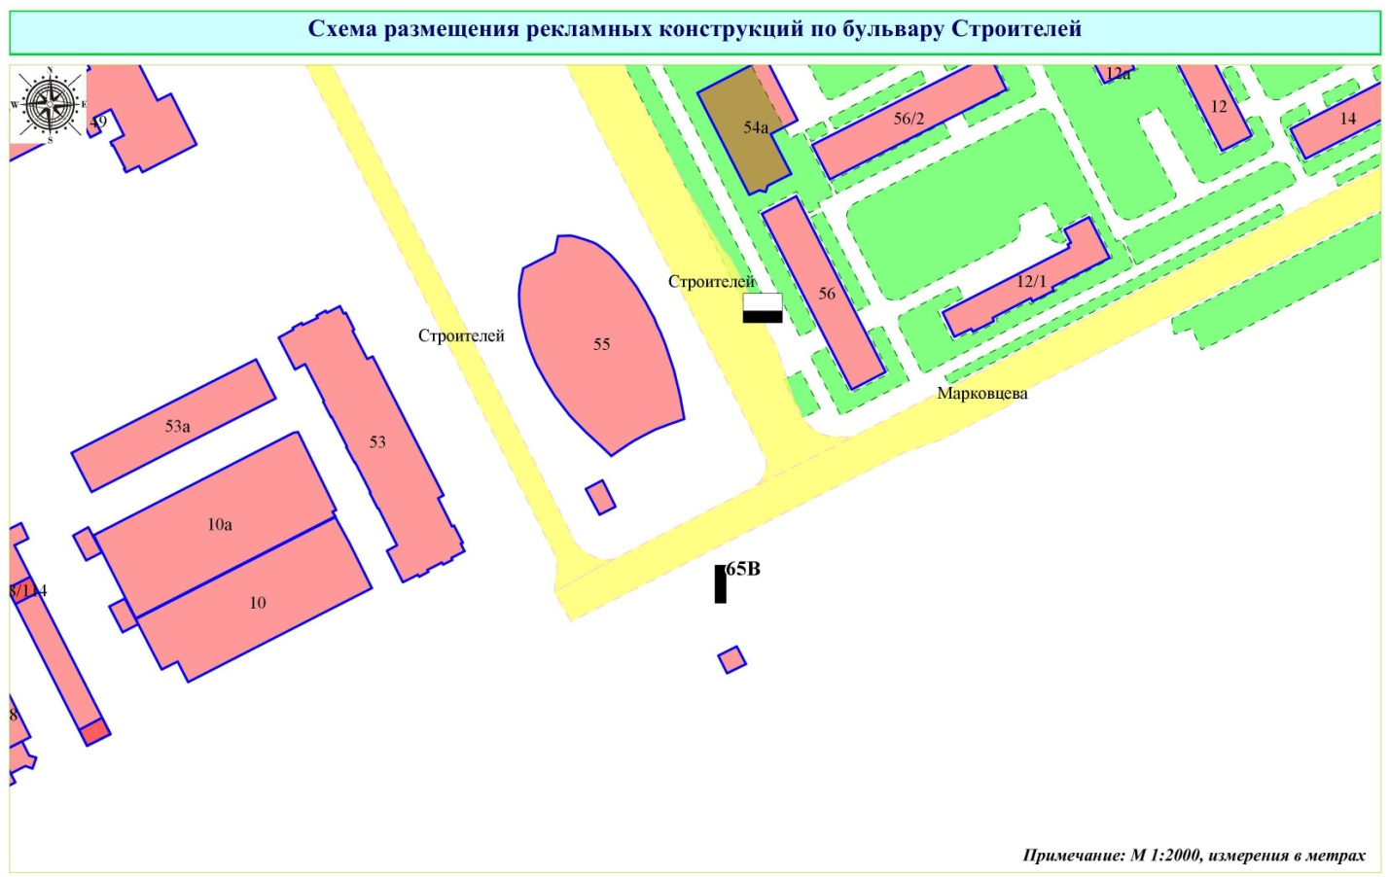

ПРИЛОЖЕНИЕ № 45
к постановлению администрации
города Кемерово
от___________20___ №_________

РАЗМЕЩЕНИЕ
РЕКЛАМНЫХ КОНСТРУКЦИЙ ПО УЛИЦЕ СУВОРОВА В ГОРОДЕ КЕМЕРОВО

№ конструкции | Место размещения | Тип/вид рекламной конструкции | Площадь информационного поля (ширина/высота)
442В | ул. Суворова, 29/1, пересечение с ул. Ишимская | щитовая конструкция | 9 м x 3 м

Технические характеристики рекламной конструкции указаны в приложении № 1 к настоящему постановлению.

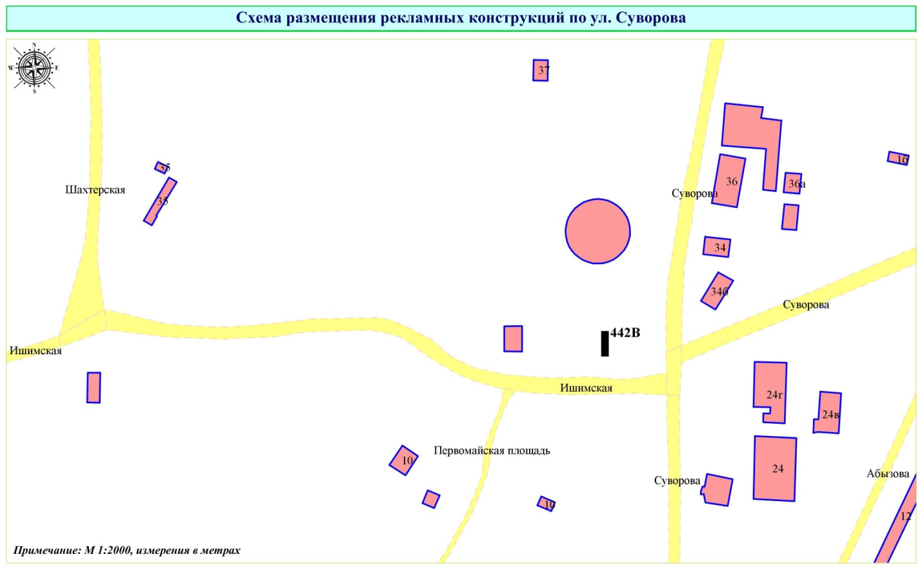

ПРИЛОЖЕНИЕ № 46
к постановлению администрации
города Кемерово
от___________20___ №_________

РАЗМЕЩЕНИЕ
РЕКЛАМНЫХ КОНСТРУКЦИЙ ПО УЛИЦЕ ТАВРИЧЕСКОЙ В ГОРОДЕ КЕМЕРОВО

№ конструкции | Место размещения | Тип/вид рекламной конструкции | Площадь информационного поля (ширина/высота)
66В | ул. Таврическая, 1/1 (АЗК-8) | щитовая конструкция | 9 м x 3 м
91 | ул. Таврическая, восточнее дома № 139Д | лайт-бокс | 1,2 м x 1,8 м
92 | ул. Таврическая, восточнее дома № 125 | лайт-бокс | 1,2 м x 1,8 м
93 | ул. Таврическая, восточнее дома № 113 | лайт-бокс | 1,2 м x 1,8 м
94 | ул. Таврическая, восточнее дома № 97 | лайт-бокс | 1,2 м x 1,8 м

Технические характеристики рекламной конструкции указаны в приложении № 1 к настоящему постановлению.

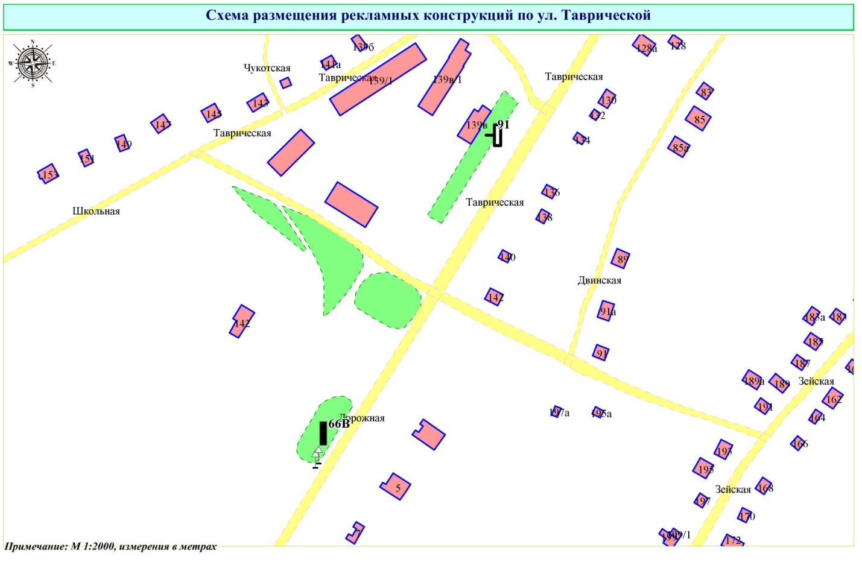

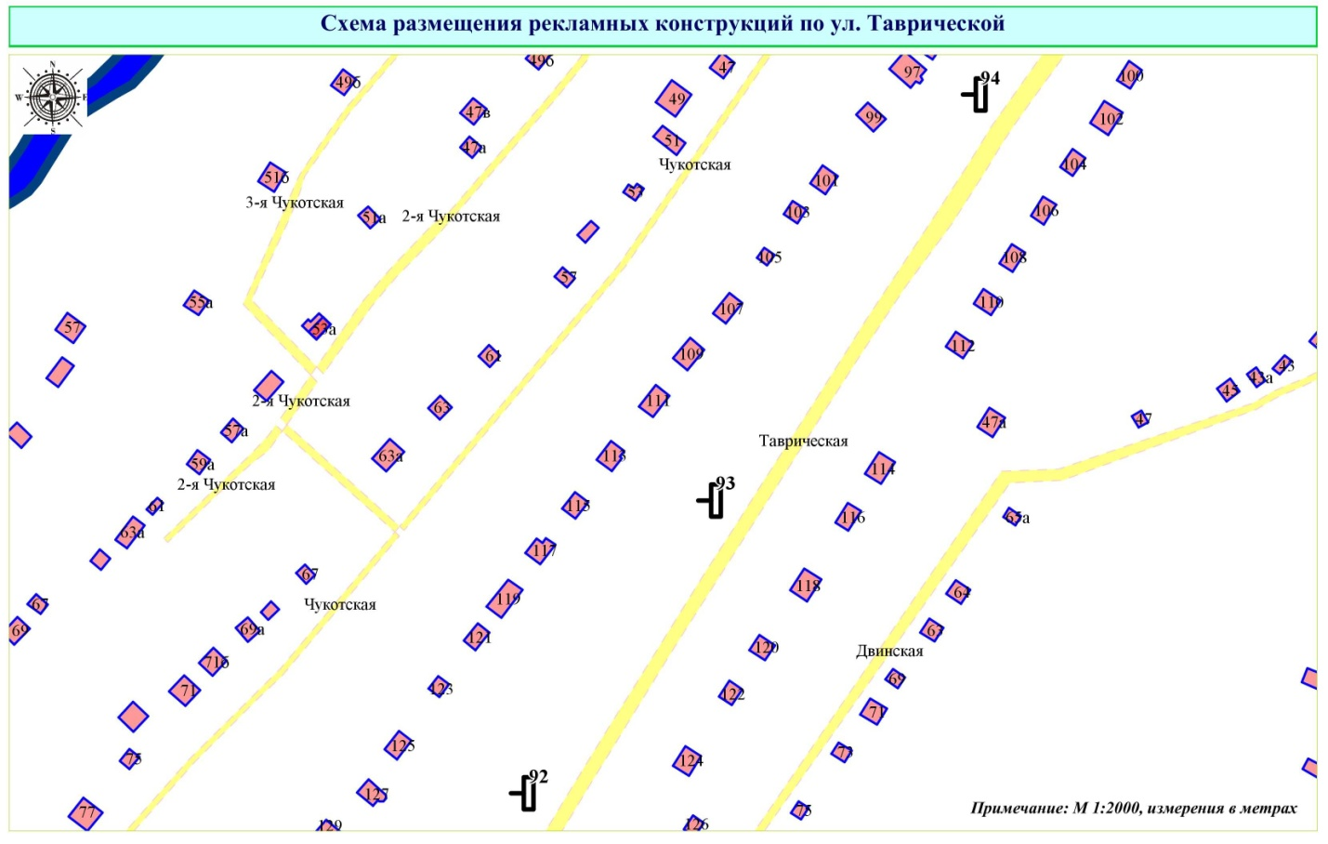

ПРИЛОЖЕНИЕ № 47
к постановлению администрации
города Кемерово
от___________20___ №_________

РАЗМЕЩЕНИЕ
РЕКЛАМНЫХ КОНСТРУКЦИЙ ПО УЛИЦЕ ТЕРЕШКОВОЙ В ГОРОДЕ КЕМЕРОВО

№ конструкции | Место размещения | Тип/вид рекламной конструкции | Площадь информационного поля (ширина/высота)
4 | ул. Терешковой, севернее здания № 3 | щитовая конструкция | 6 м x 3 м
5 | ул. Терешковой, северо-восточнее здания № 5 | щитовая конструкция | 6 м x 3 м
6 | ул. Терешковой, юго-западнее здания № 8 | щитовая конструкция | 6 м x 3 м
7 | ул. Терешковой, восточнее здания № 7 | щитовая конструкция | 6 м x 3 м
8 | ул. Терешковой, северо-западнее пересечения с бульв. Сосновый | щитовая конструкция | 6 м x 3 м
9 | ул. Терешковой/Сосновый бульвар (на стороне АЗС) | трехсторонняя щитовая конструкция | 9 м x 3 м
11 | ул. Терешковой, 200 м от бульв. Сосновый, юго-восточнее пересечения | щитовая конструкция | 6 м x 3 м
18 | ул. Терешковой, 200 м севернее от пересечения с просп. Московским | щитовая конструкция | 6 м x 3 м
19 | ул. Терешковой, 100 м севернее от пересечения с просп. Московским | щитовая конструкция | 6 м x 3 м
19А | ул. Терешковой, северо-западнее здания № 64 | рекламная стела | не более 16 кв.м, высота не более 8 м
22 | ул. Терешковой, юго-западнее здания № 20 | щитовая конструкция | 6 м x 3 м
25 | ул. Терешковой, северо-западнее здания № 22а | пиллар | 1,4 м x 3,0 м
27 | ул. Терешковой, юго-западнее здания № 22А | щитовая конструкция | 6 м x 3 м
28 | ул. Терешковой, восточнее здания № 90/4 по просп. Ленина | щитовая конструкция | 6 м x 3 м
31 | ул. Терешковой, юго-западнее дома № 28 | щитовая конструкция | 6 м x 3 м
32 | ул. Терешковой, юго-западнее дома № 34 | щитовая конструкция | 6 м x 3 м
47 | ул. Терешковой, юго-западнее здания № 66 | рекламная стела | не более 16 кв.м, высота не более 8 м
49А | ул. Терешковой, 53 | рекламная стела | не более 16 кв.м, высота не более 8 м
51 | ул. Терешковой, 200 м северо-западнее пересечения с 62-м проездом (четная сторона) | щитовая конструкция | 6 м x 3 м
57 | ул. Терешковой, юго-восточнее пересечения с 62-м проездом | рекламная стела | не более 16 кв.м, высота не более 8 м
69 | ул. Терешковой, Кузбасский мост | лайт-бокс, 24 шт. | 1,2 м x 1,8 м
91 | ул. Терешковой, северо-западнее здания № 7 | лайт-бокс | 1,2 м x 1,8 м

Технические характеристики рекламной конструкции указаны в приложении № 1 к настоящему постановлению.

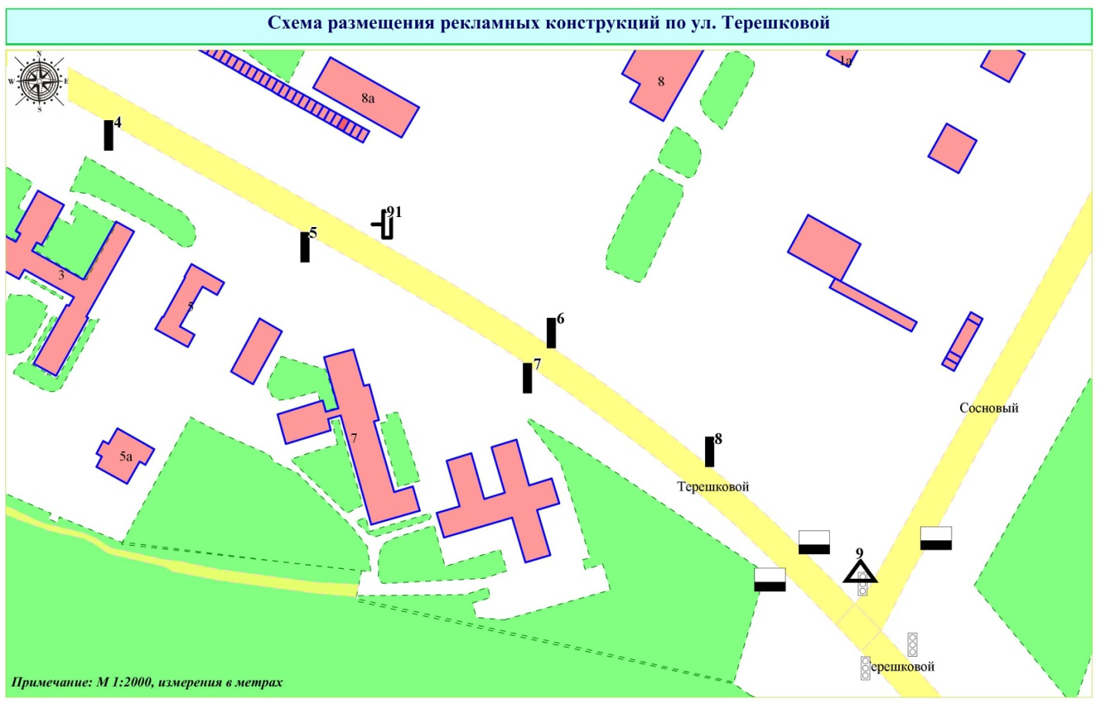

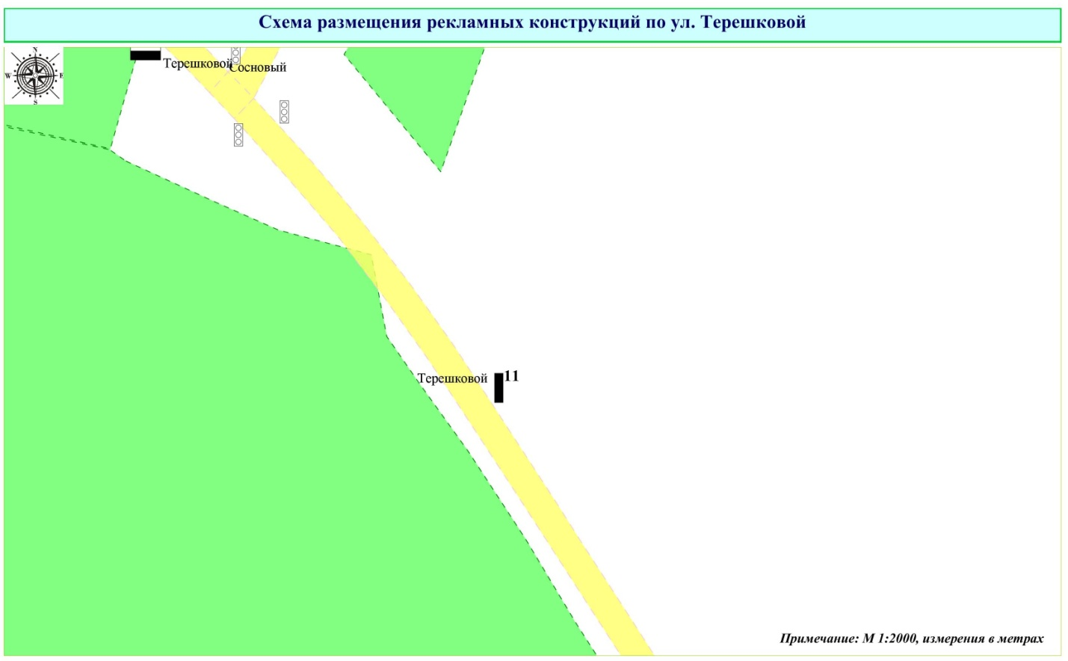

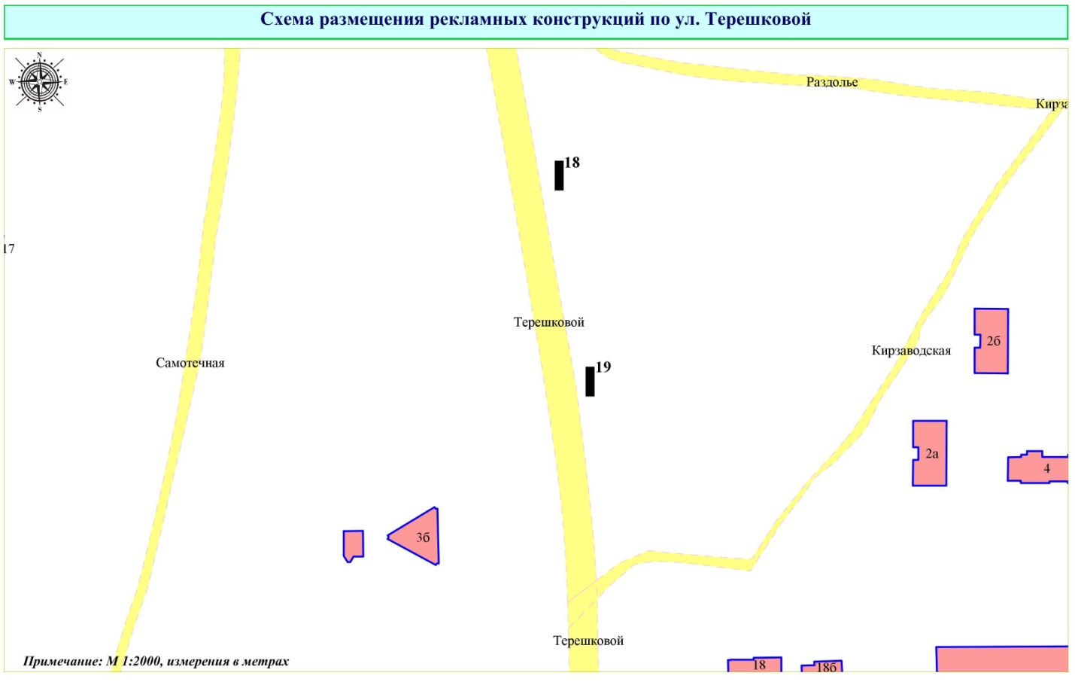

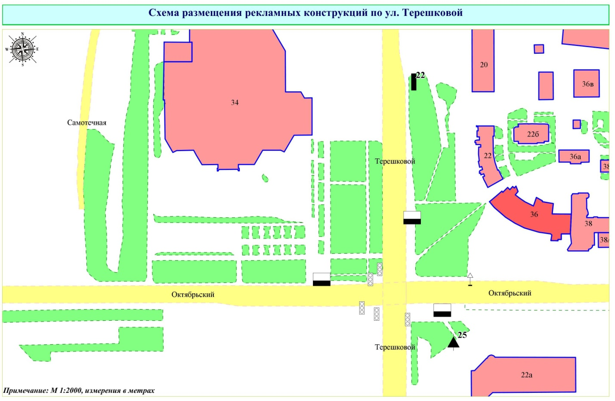

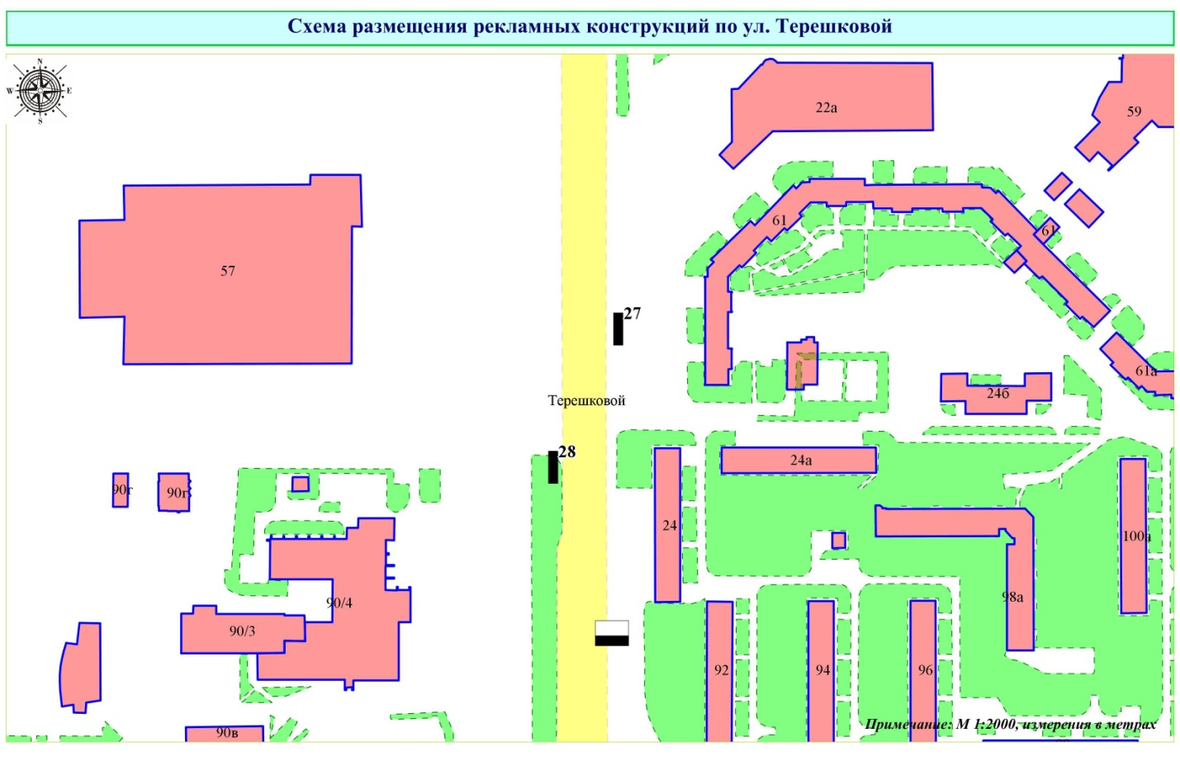
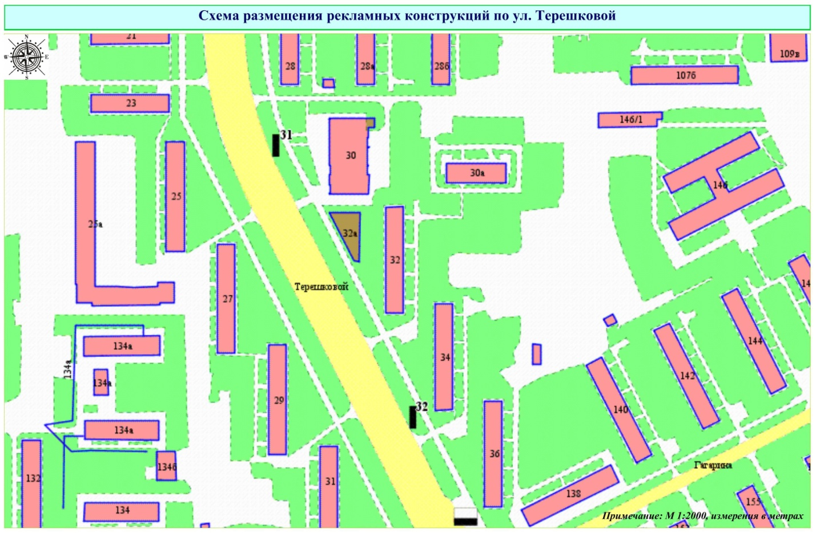

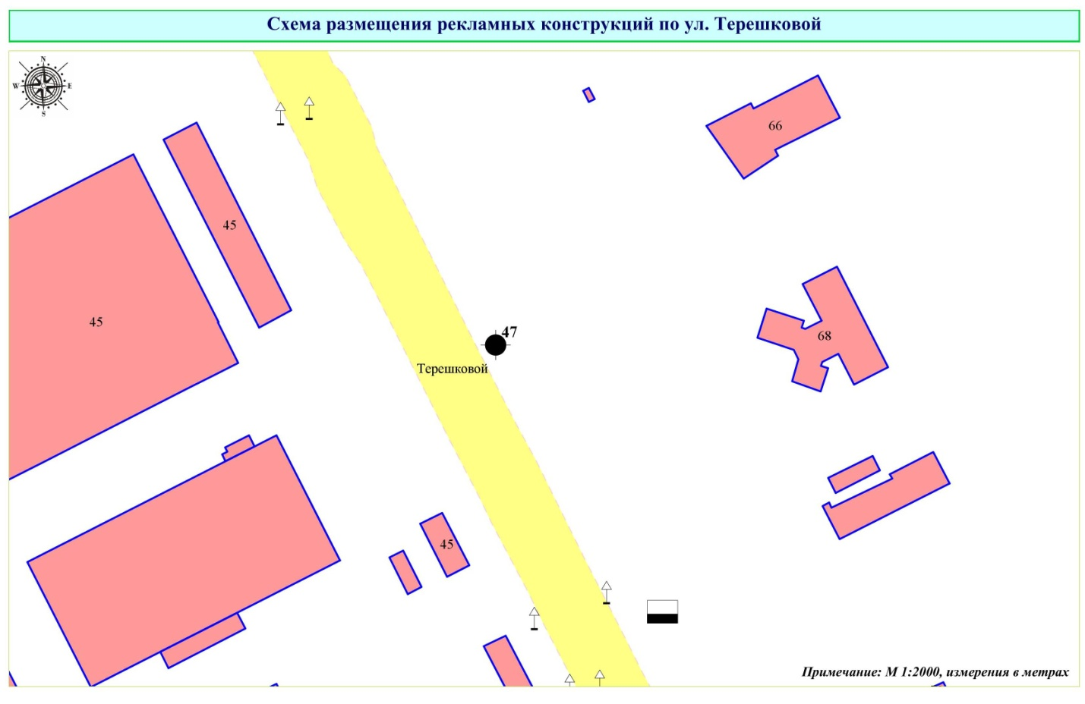
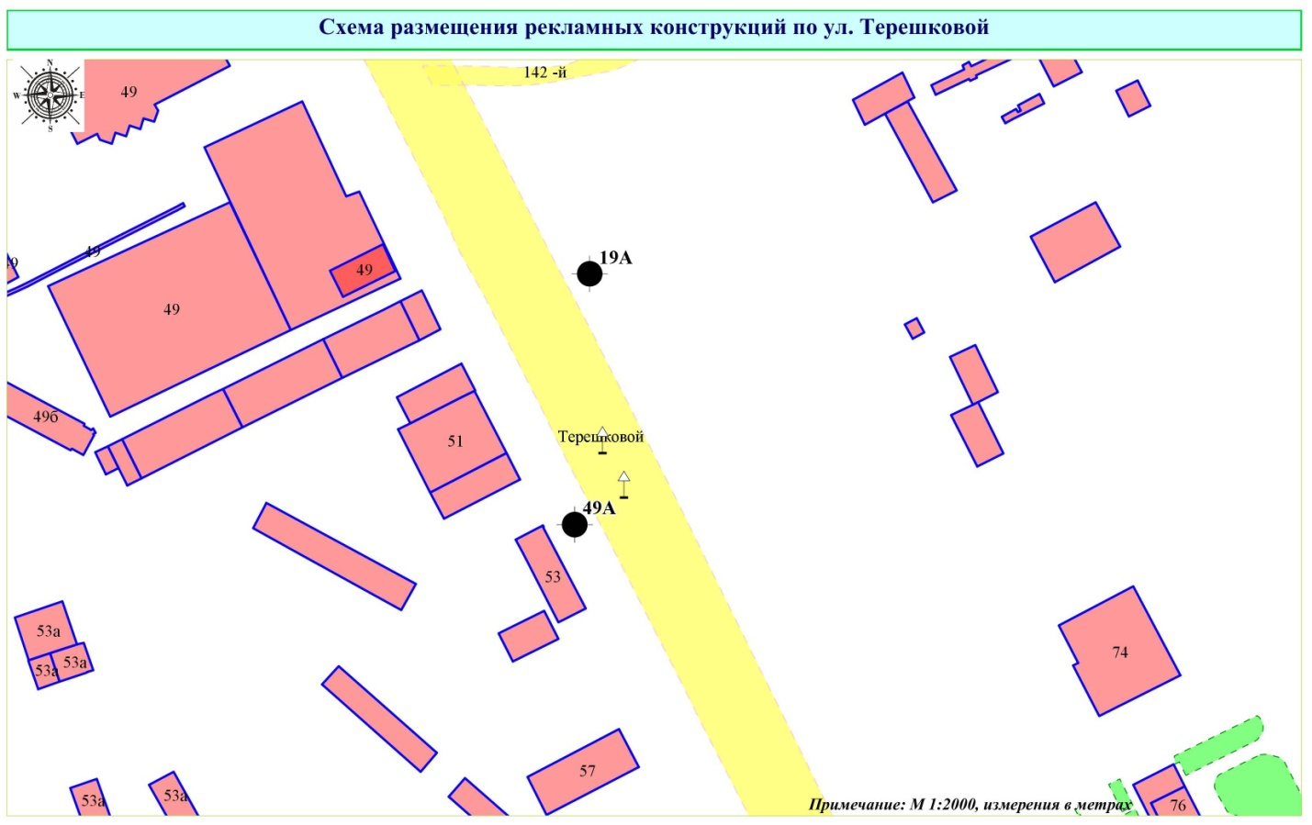

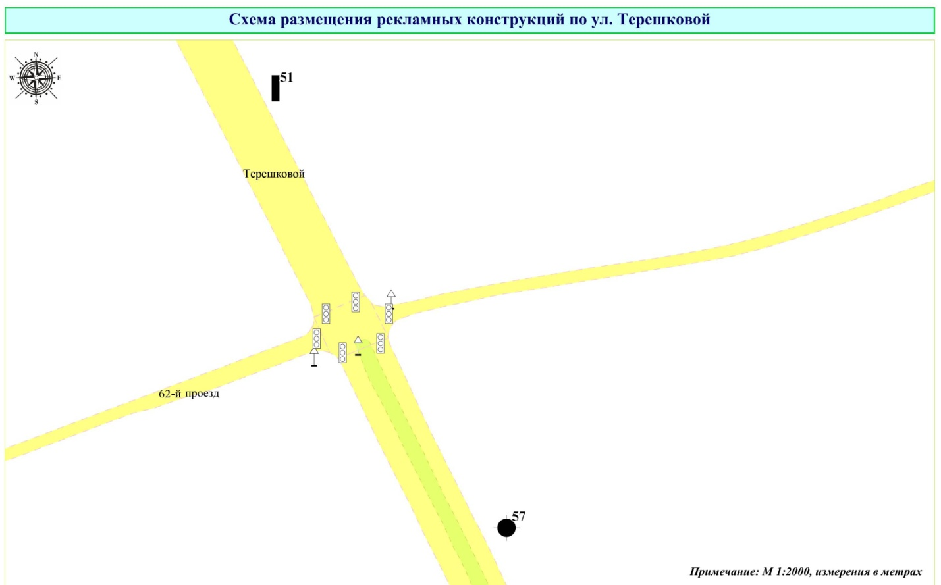
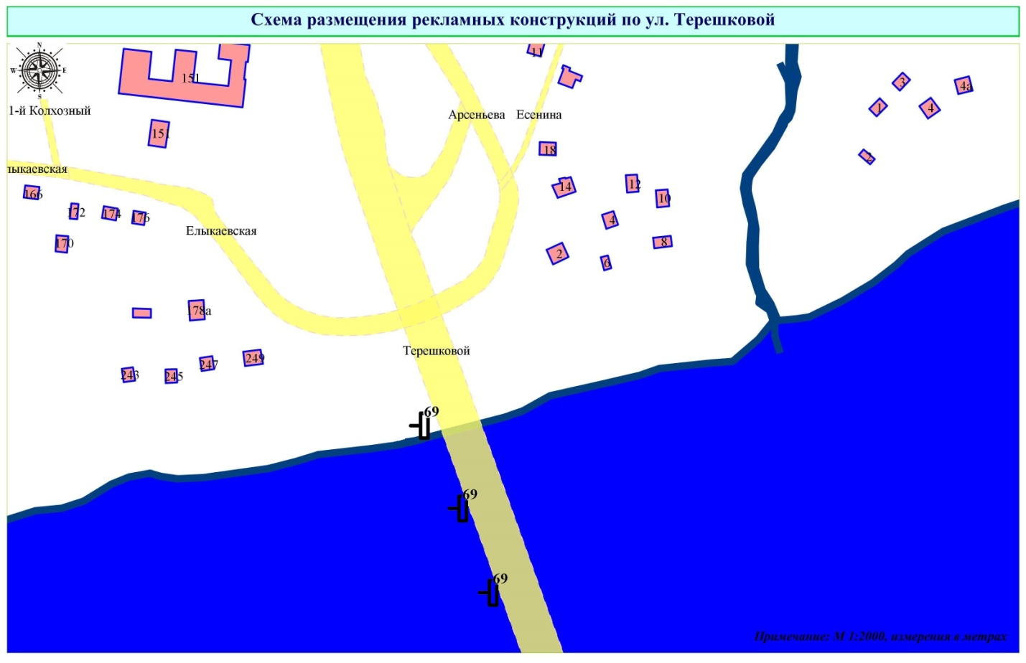

ПРИЛОЖЕНИЕ № 48
к постановлению администрации
города Кемерово
от___________20___ №_________

РАЗМЕЩЕНИЕ
РЕКЛАМНЫХ КОНСТРУКЦИЙ ПО УЛИЦЕ ТУХАЧЕВСКОГО
В ГОРОДЕ КЕМЕРОВО

№ конструкции | Место размещения | Вид/Тип рекламной конструкции | Площадь информационного поля (ширина/высота)
1 | ул. Тухачевского, № 2а | пиллар | 1,4 м x 3,0 м
2Д | ул. Тухачевского, № 40, гипермаркет "Доминго" | сити-формат | 1,2 м x 1, 8 м
2Д/1 | ул. Тухачевского, № 40, гипермаркет "Доминго" | сити-формат | 1,2 м x 1, 8 м
2Д/2 | ул. Тухачевского, № 40, гипермаркет "Доминго" | сити-формат | 1,2 м x 1, 8 м
7 | ул. Тухачевского, восточнее здания № 43 | щитовая конструкция | 6 м x 3 м
8Д | ул. Тухачевского, № 58, гипермаркет "Народная палата" | сити-формат | 1,2 м x 1, 8 м
8Д/1 | ул. Тухачевского, № 58, гипермаркет "Народная палата" | сити-формат | 1,2 м x 1, 8 м
9 | ул. Тухачевского, северо-западнее здания № 40/1 | рекламная стела | не более 16 кв.м, высота не более 8 м
9А | ул. Тухачевского, западнее здания № 40/1 | рекламная стела | не более 16 кв.м, высота не более 8 м
11 | ул. Тухачевского, юго-восточнее здания № 45 | щитовая конструкция | 6 м x 3 м
12 | ул. Тухачевского, северо-западнее здания № 40/2 | щитовая конструкция | 6 м x 3 м
14 | ул. Тухачевского, восточнее здания № 47 | щитовая конструкция | 6 м x 3 м
22 | ул. Тухачевского, западнее здания № 48 | щитовая конструкция | 6 м x 3 м
40 | ул. Тухачевского, 300 м от пересечение с 62-м проездом в сторону аэропорта (четная сторона) | щитовая конструкция | 6 м x 3 м
41 | ул. Тухачевского, машопторг, конструкция № 1 (четная сторона) | щитовая конструкция | 6 м x 3 м
41Б | Тухачевского ул., юго-западнее здания № 64, 100 м от стелы "Ленинский район" | рекламная стела | не более 16 кв.м, высота не более 8 м
42 | ул. Тухачевского, машопторг, конструкция № 2 (четная сторона) | щитовая конструкция | 6 м x 3 м
43 | ул. Тухачевского, машопторг, конструкция № 3 (нечетная сторона), через дорогу | щитовая конструкция | 6 м x 3 м
44 | ул. Тухачевского, 200 м до ул. Терешковой (четная сторона), АЗС | щитовая конструкция | 6 м x 3 м
50В | ул. Тухачевского, южнее здания № 64 | сити-формат | 1,2 м x 1, 8 м

Технические характеристики рекламной конструкции указаны в приложении № 1 к настоящему постановлению.

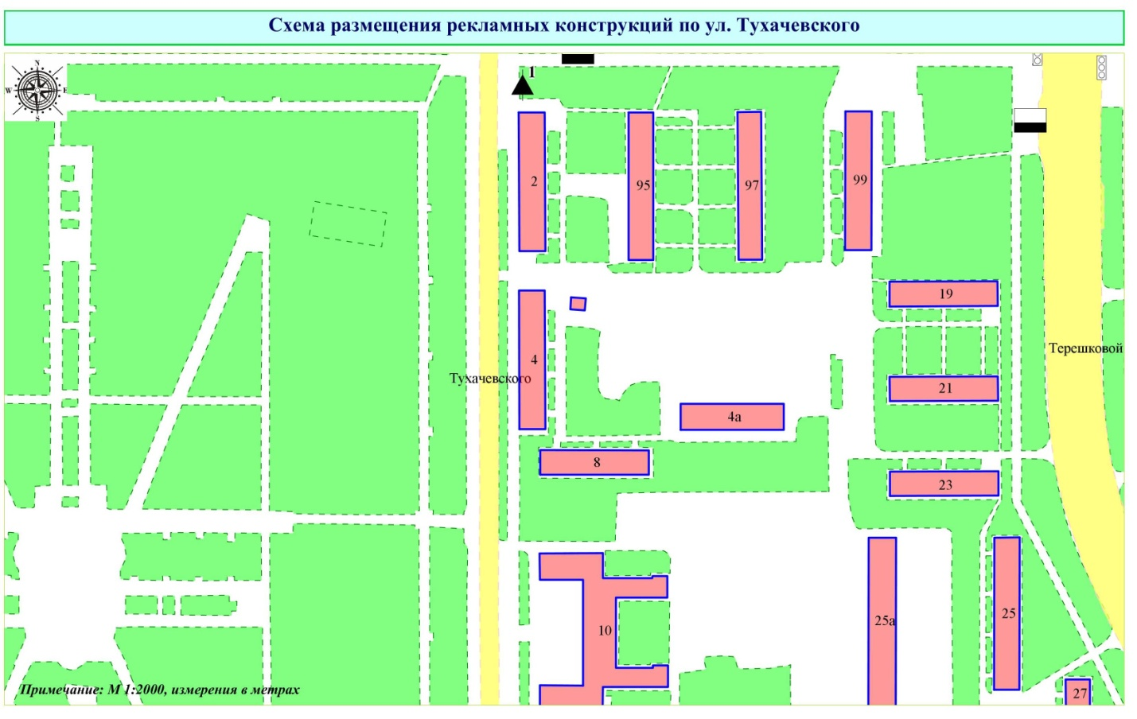

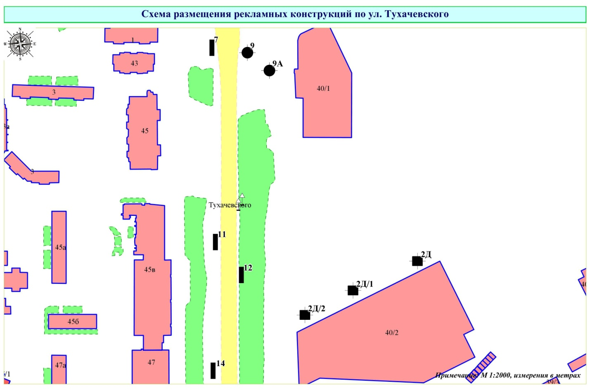

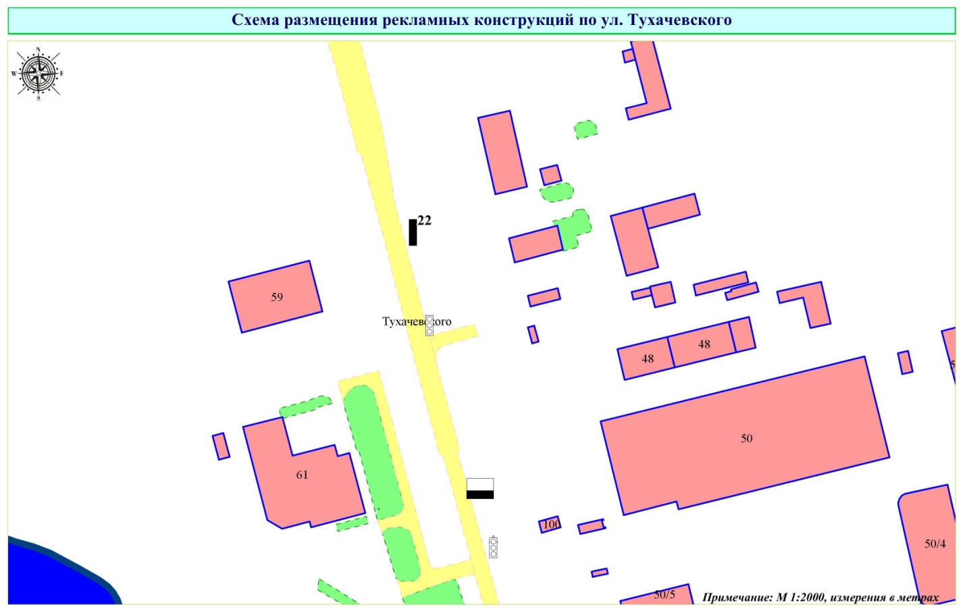

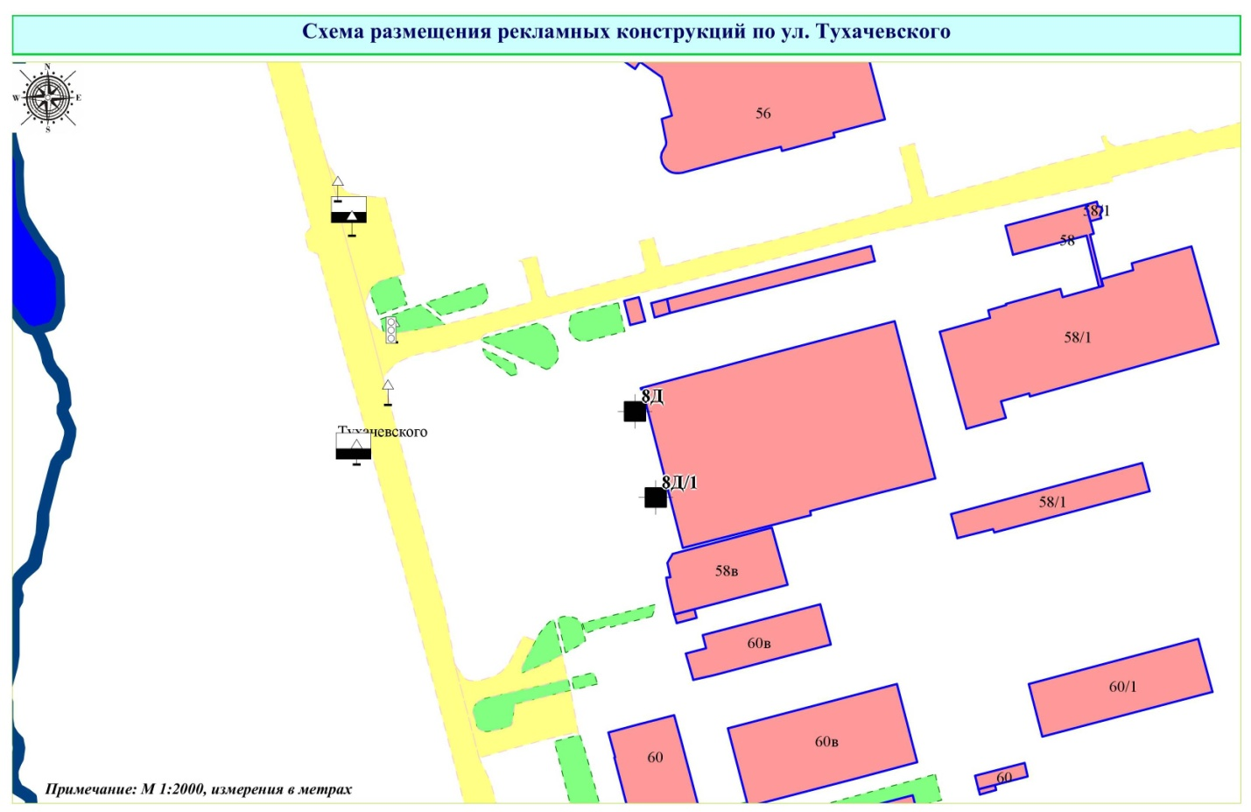

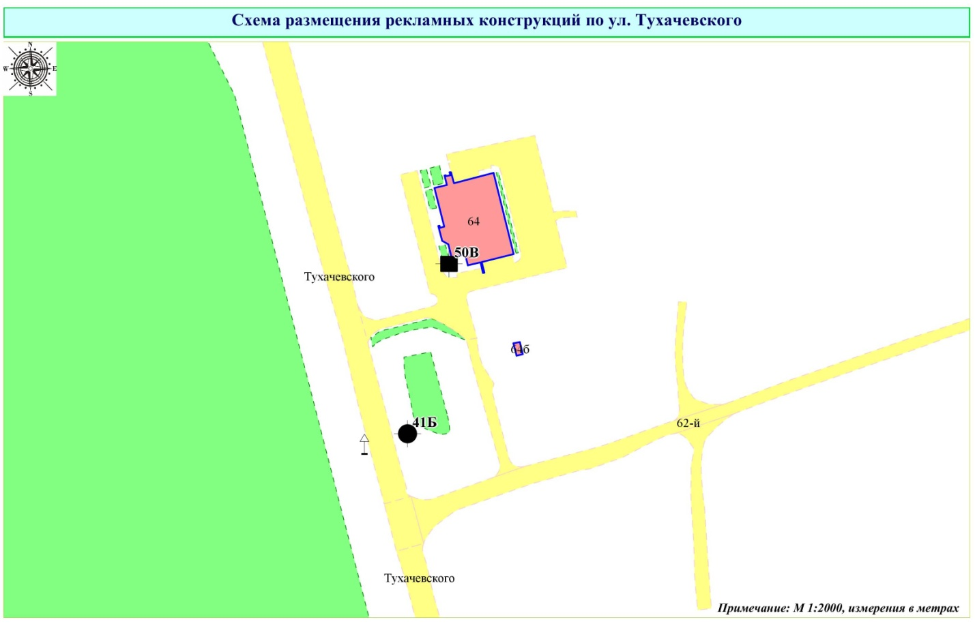

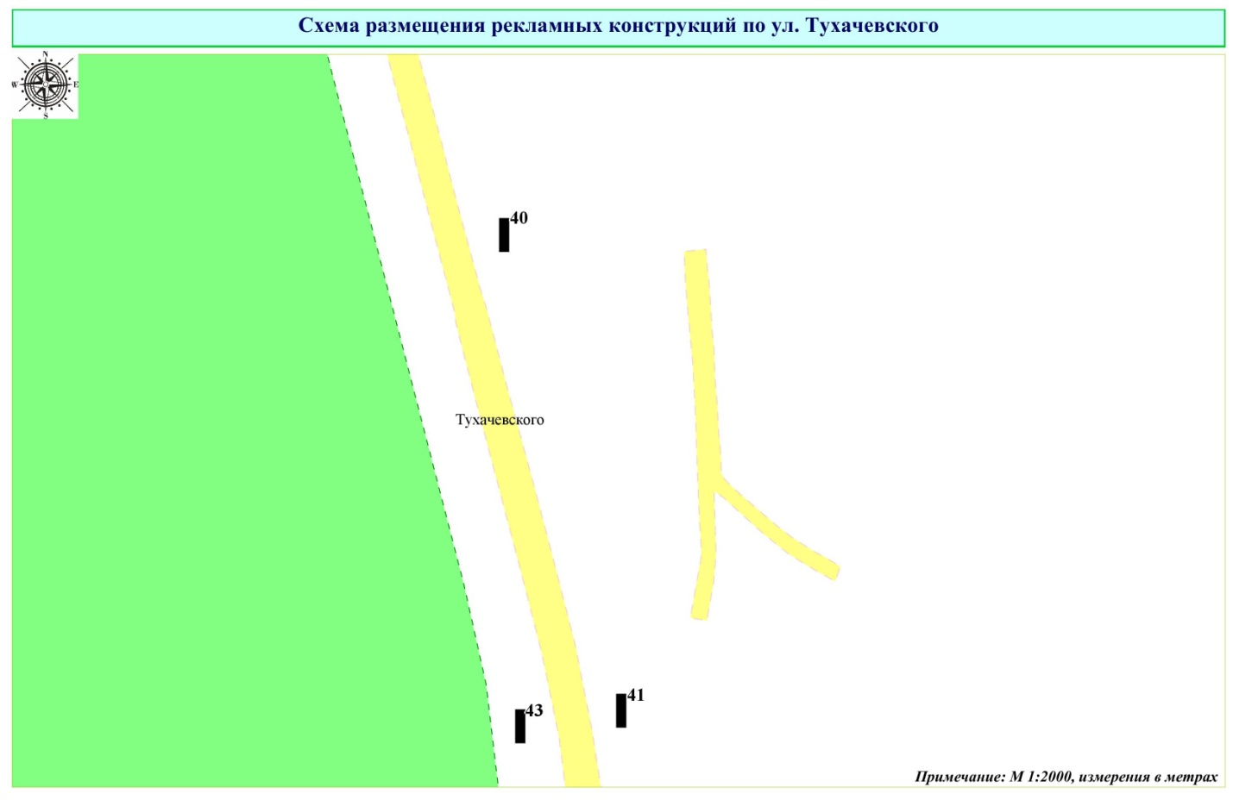
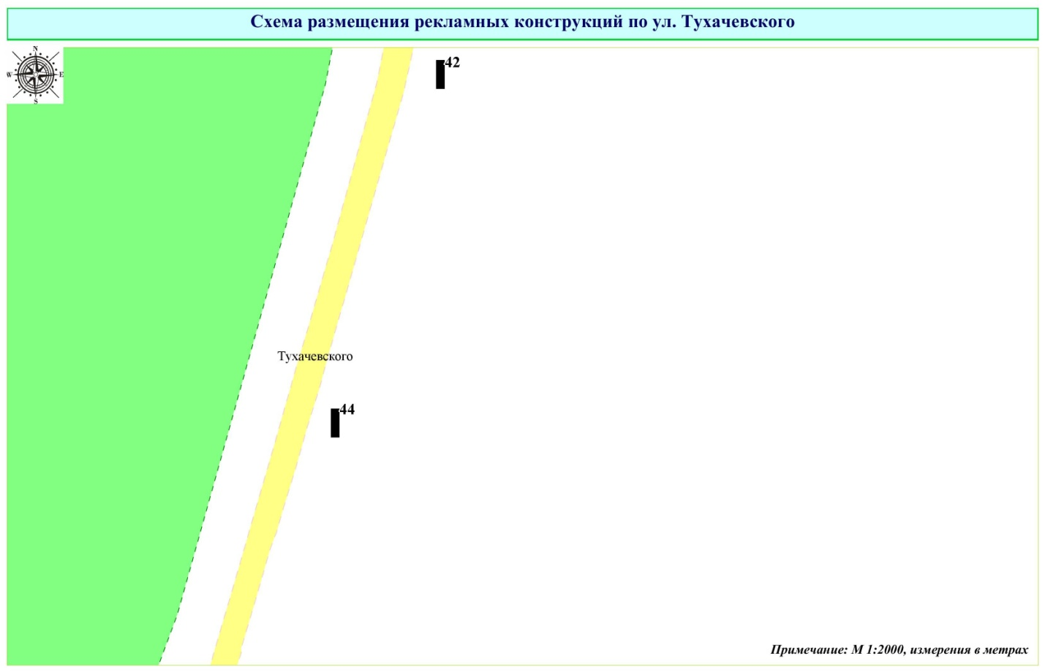

ПРИЛОЖЕНИЕ № 49
к постановлению администрации
города Кемерово
от___________20___ №_________

РАЗМЕЩЕНИЕ
РЕКЛАМНЫХ КОНСТРУКЦИЙ ПО ПРОСПЕКТУ ХИМИКОВ В ГОРОДЕ КЕМЕРОВО

№ конструкции | Место размещения | Тип/вид рекламной конструкции | Площадь информационного поля (ширина/высота)
2 | просп. Химиков, юго-восточнее здания № 2А | щитовая конструкция | 6 м x 3 м
3 | просп. Химиков, юго-западнее здания № 4 | щитовая конструкция | 6 м x 3 м
6Д | просп. Химиков, № 39, ТРК "Променад-2" | сити-формат | 1,2 м x 1, 8 м
6Д/1 | просп. Химиков, № 39, ТРК "Променад-2" | сити-формат | 1,2 м x 1, 8 м
11 | просп. Химиков, № 15, северо-восточнее | щитовая конструкция | 6 м x 3 м
14 | просп. Химиков, севернее дома № 19 | щитовая конструкция | 6 м x 3 м
18 | просп. Химиков, северо-западнее дома № 39 | рекламная стела | не более 16 кв.м, высота не более 8 м
20 | просп. Химиков, севернее дома № 41 | щитовая конструкция | 6 м x 3 м

Технические характеристики рекламной конструкции указаны в приложении № 1 к настоящему постановлению.

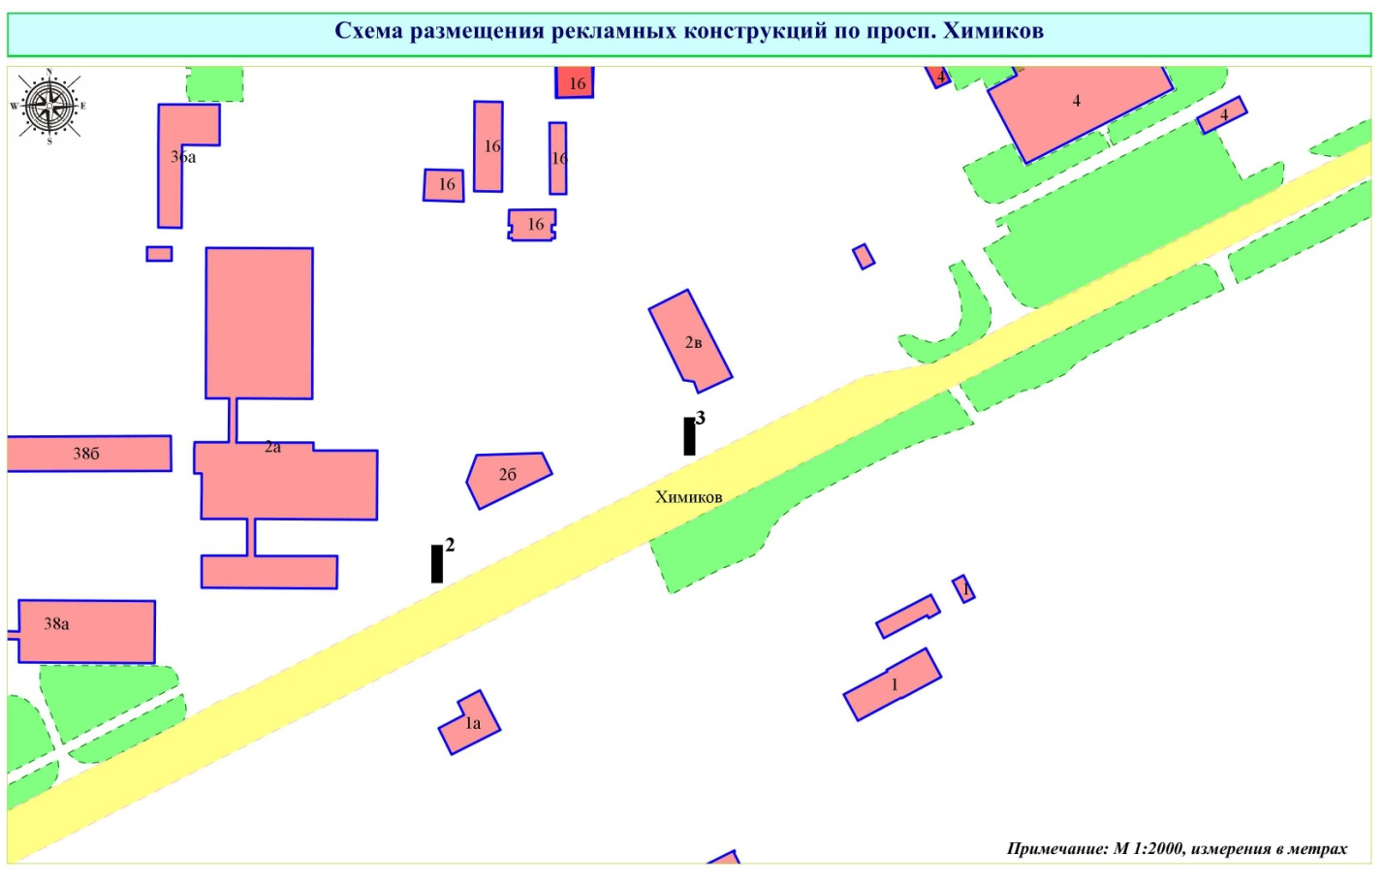

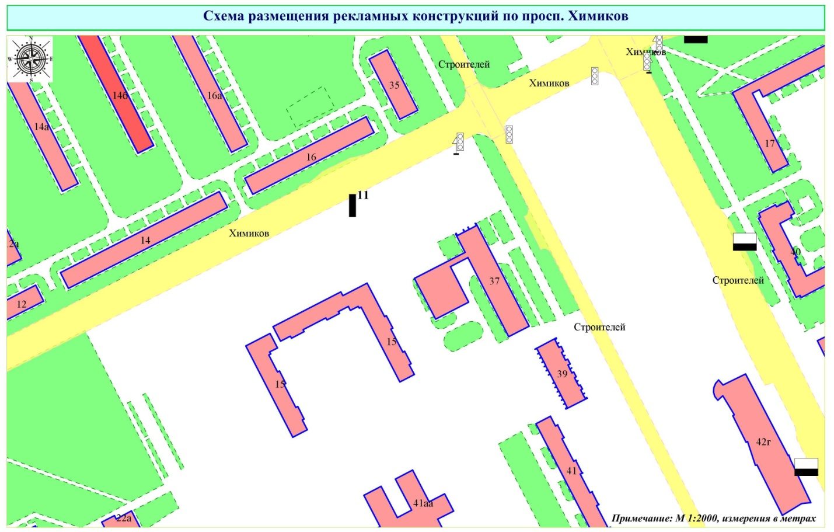

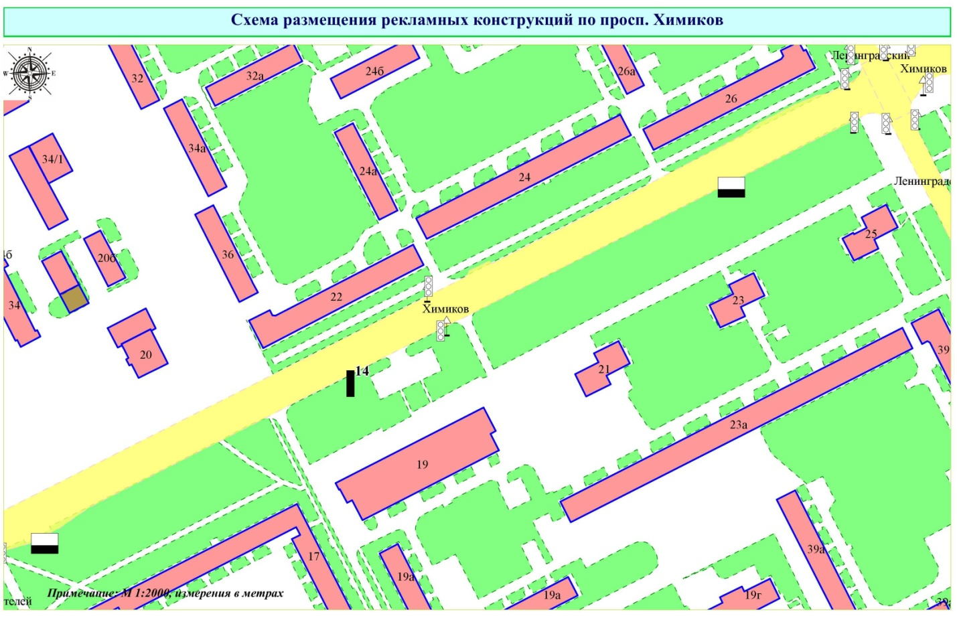

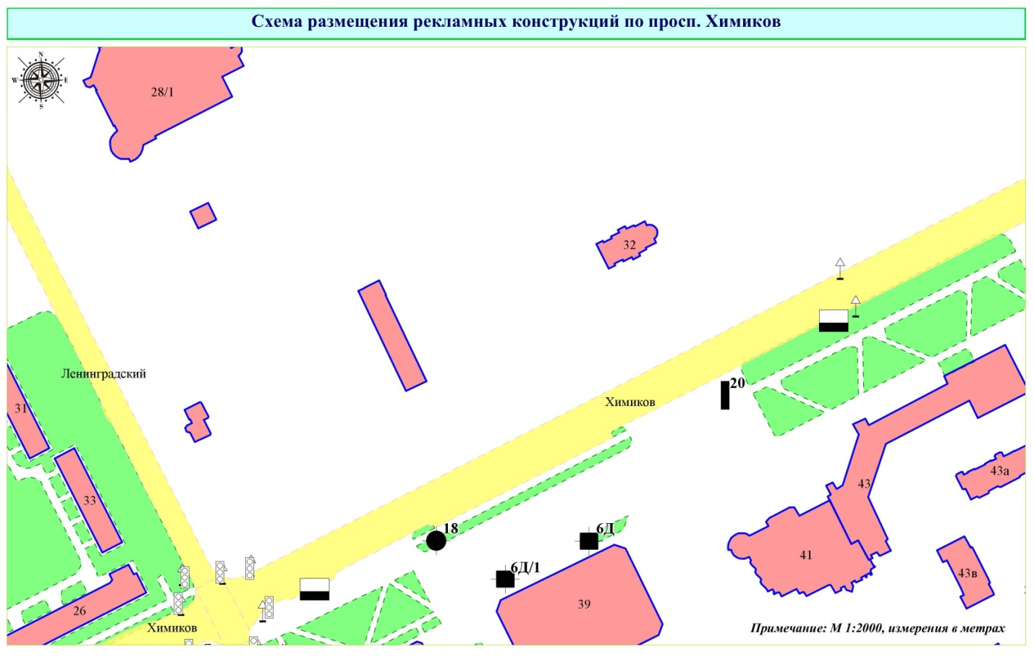

ПРИЛОЖЕНИЕ № 50
к постановлению администрации
города Кемерово
от___________20___ №_________

РАЗМЕЩЕНИЕ
РЕКЛАМНЫХ КОНСТРУКЦИЙ ПО УЛИЦЕ К.ЦЕТКИН В ГОРОДЕ КЕМЕРОВО

№ конструкции | Место размещения | Тип/вид рекламной конструкции | Площадь информационного поля (ширина/высота)
16В | ул. К.Цеткин, 10, к. 1 (непосредственно у входа) справа | сити-формат | 1,2 м x 1, 8 м
16В/1 | ул. К.Цеткин, 10, к. 1 (непосредственно у входа) слева | сити-формат | 1,2 м x 1, 8 м

Технические характеристики рекламной конструкции указаны в приложении № 1 к настоящему постановлению.

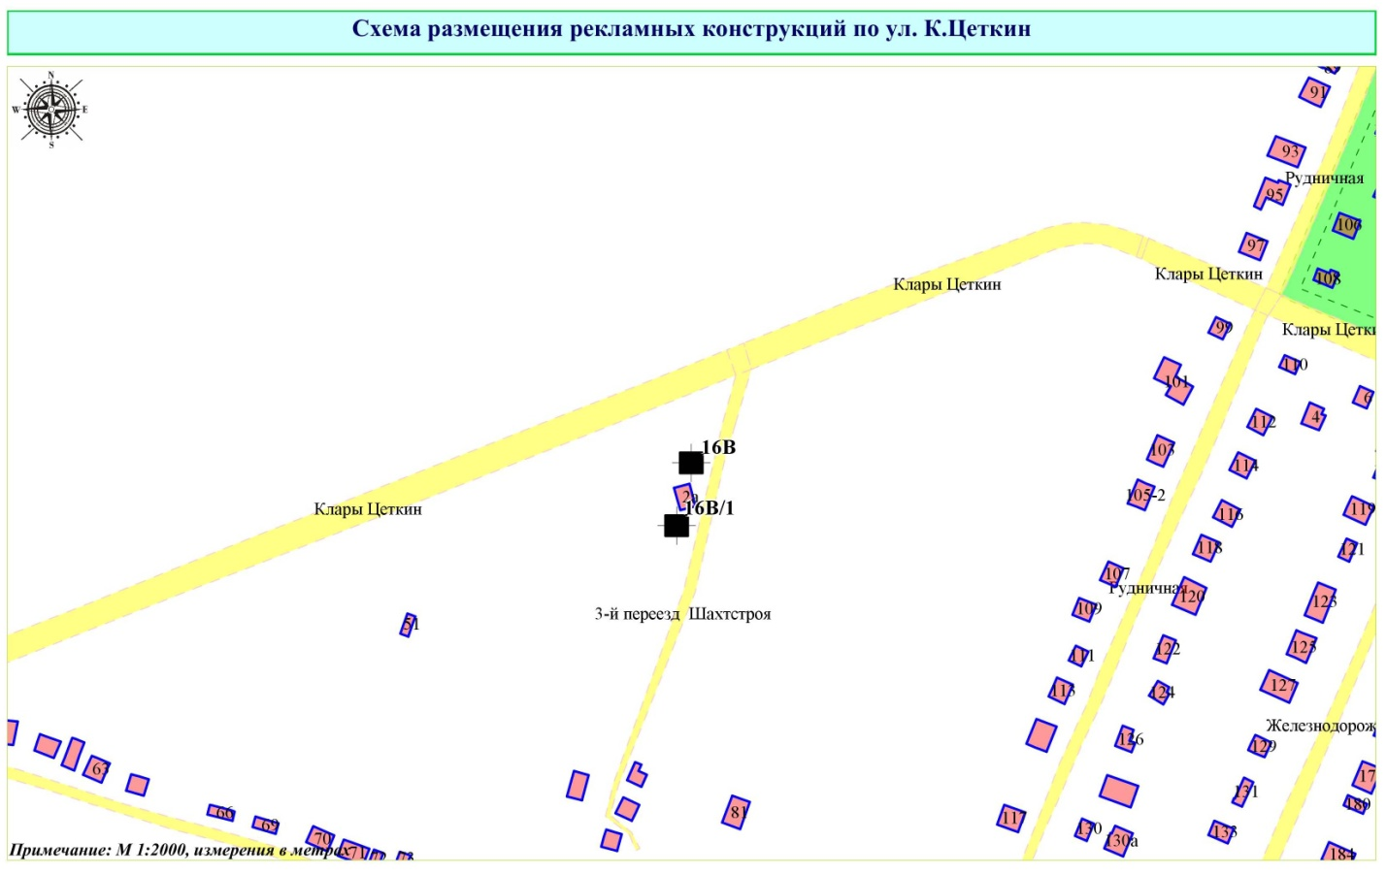

ПРИЛОЖЕНИЕ № 51
к постановлению администрации
города Кемерово
от___________20___ №_________

РАЗМЕЩЕНИЕ
РЕКЛАМНЫХ КОНСТРУКЦИЙ ПО ПРОСПЕКТУ ШАХТЕРОВ
В ГОРОДЕ КЕМЕРОВО

№ конструкции | Место размещения | Тип/вид рекламной конструкции | Площадь информационного поля (ширина/высота)
5 | просп. Шахтеров, восточнее здания № 85 | афишная тумба | 1,2 м x 1,8 м (1,1 м х 2,0 м факт)
6 | просп. Шахтеров, восточнее дома № 93А | щитовая конструкция | 6 м x 3 м
7 | просп. Шахтеров, юго-восточнее дома № 95 | щитовая конструкция | 6 м x 3 м
10 | просп. Шахтеров, юго-восточнее здания № 113, к. 2 | щитовая конструкция | 6 м x 3 м
26А | просп. Шахтеров, № 54, ТЦ "Радуга" | сити-формат | 1,2 м x 1, 8 м
26А/1 | просп. Шахтеров, № 54, ТЦ "Радуга" | сити-формат | 1,2 м x 1, 8 м

Технические характеристики рекламной конструкции указаны в приложении № 1 к настоящему постановлению.

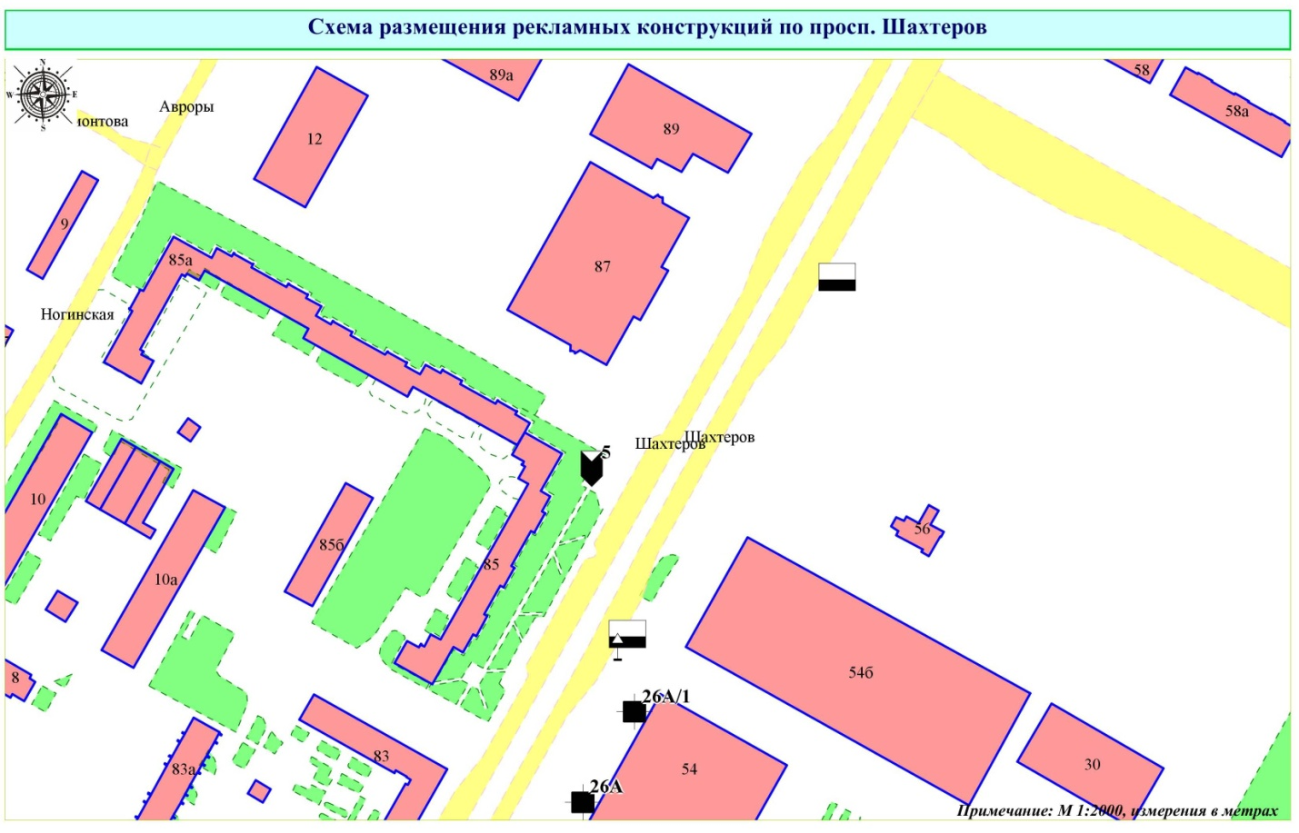
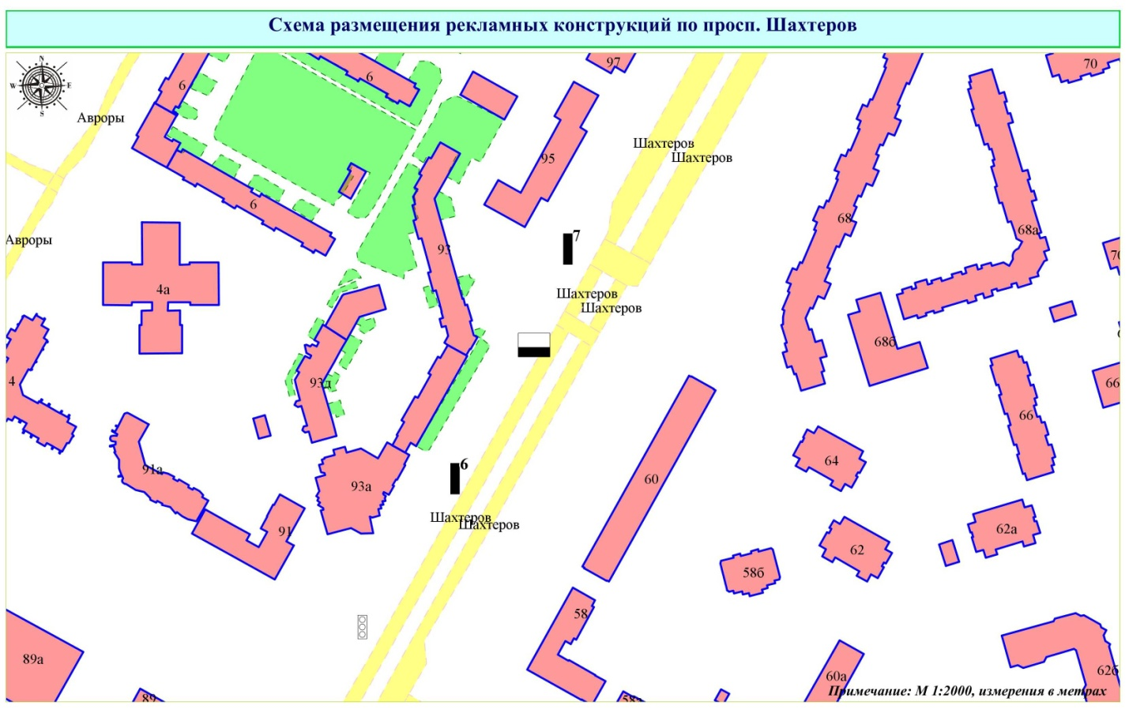

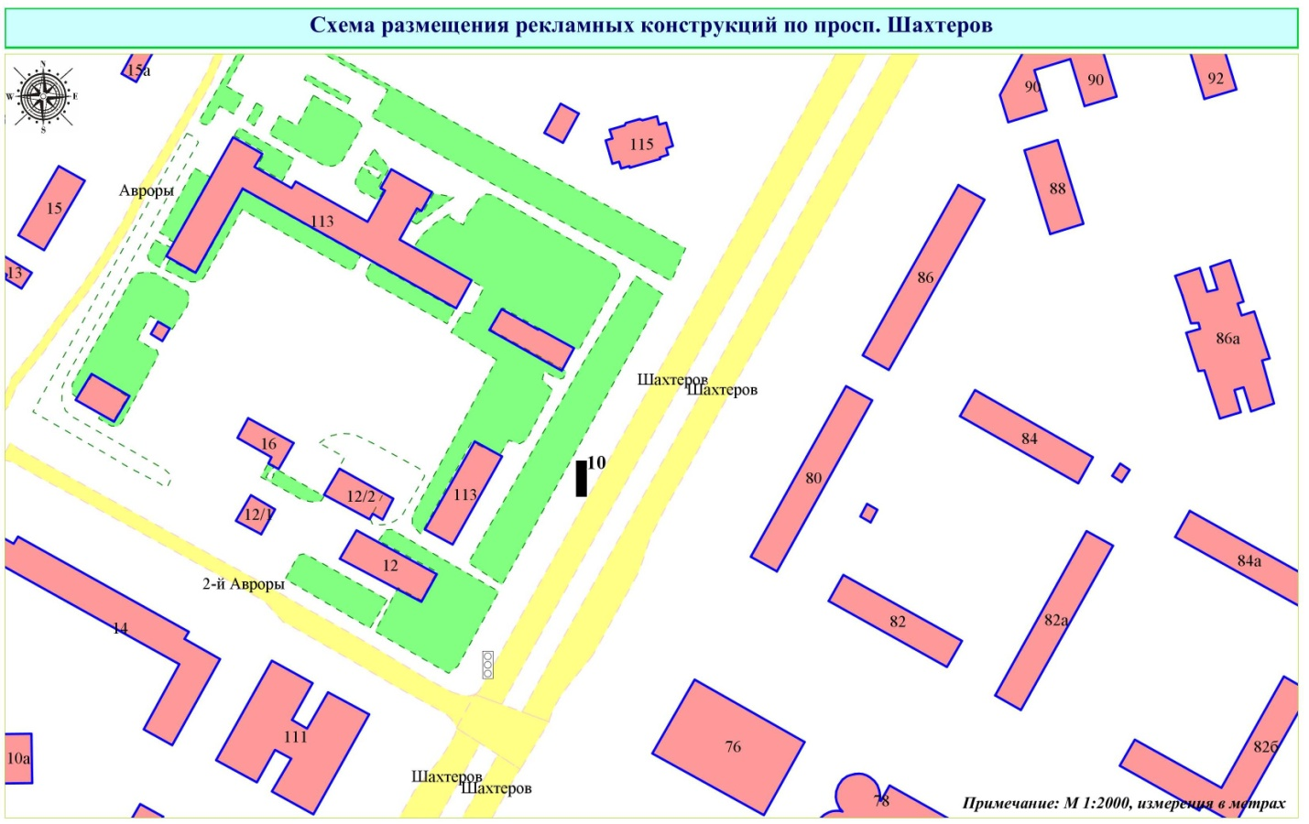

ПРИЛОЖЕНИЕ № 52
к постановлению администрации
города Кемерово
от___________20___ №_________

РАЗМЕЩЕНИЕ
РЕКЛАМНЫХ КОНСТРУКЦИЙ ПО ШОССЕ ЕГОРОВА, НА ВЫЕЗДЕ ИЗ ГОРОДА КЕМЕРОВО
В СТОРОНУ ЯШКИНО

№ конструкции | Место размещения | Тип/вид рекламной конструкции | Площадь информационного поля (ширина/высота)
2 | ул. Стройгородок, 1, к. 3, АЗС - напротив шоссе Егорова, яшкинский выезд | щитовая конструкция | 6 м x 3 м
12В | Стройгородок, 1, к. 3 (АЗС-7), шоссе Егорова, яшкинский выезд | щитовая конструкция | 9 м x 3 м

Технические характеристики рекламной конструкции указаны в приложении № 1 к настоящему постановлению.

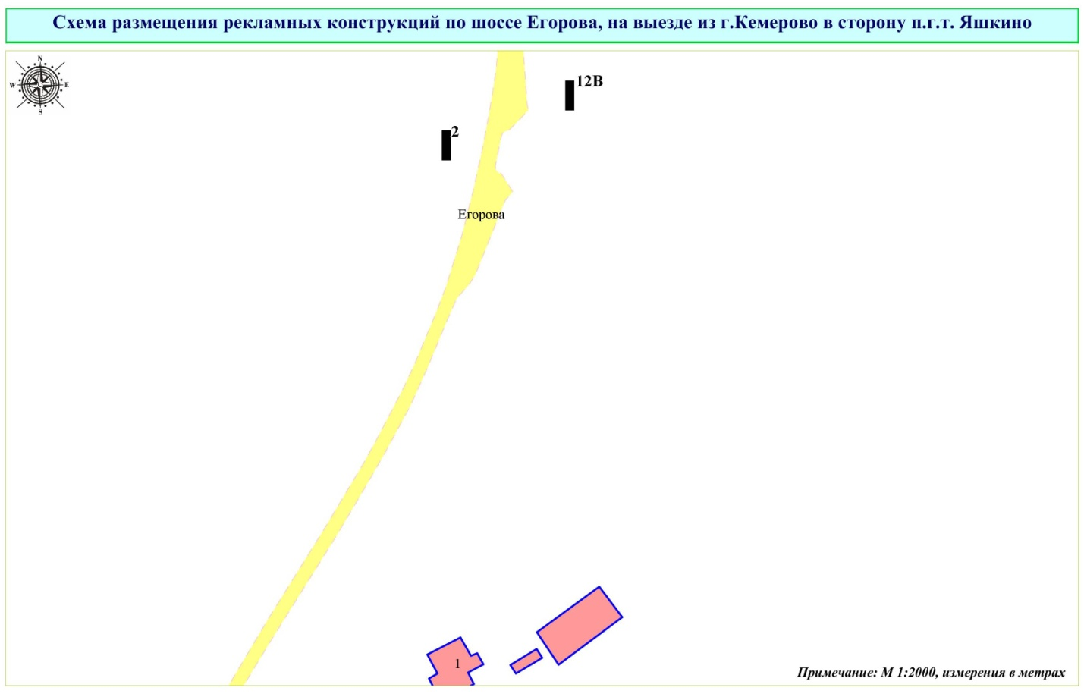

ПРИЛОЖЕНИЕ № 53
к постановлению администрации
города Кемерово
от___________20___ №_________

РАЗМЕЩЕНИЕ
РЕКЛАМНЫХ КОНСТРУКЦИЙ ПО УЛИЦЕ ЩЕТИНКИНА В ГОРОДЕ КЕМЕРОВО

№ конструкции | Место размещения | Тип/вид рекламной конструкции | Площадь информационного поля (ширина/высота)
441В | ул. Щетинкина, 19/1 | щитовая конструкция | 6 м x 3 м

Технические характеристики рекламной конструкции указаны в приложении № 1 к настоящему постановлению.
